课题编号：2024YFF0907902 密 级：公开

国家重点研发计划
研究报告

课题名称：面向复杂环境的智能家政服务关键技术研究
所属项目：家政服务智能化关键技术研发及应用示范
所属专项：文化科技与现代服务业
项目牵头单位：上海大学
课题承担单位：上海交通大学
课题参与单位：四川长虹电器股份有限公司
报告周期：2025年4月至2026年9月
编制日期：2026年8月24日

目 录
第1章 概述 1
1.1 研究背景与意义 1
1.2 国内外研究现状 2
1.2.1 人体动作捕获技术 2
1.2.2 技能学习与迁移技术 3
1.2.3 视觉大模型与发展趋势 4
1.3 本报告主要内容 5
第2章 相关技术基础 6
2.1 人体动作捕获技术 6
2.2 多模态大模型技术 9
2.3 技能学习与迁移理论 11
2.4 视频模仿学习技术 14
第3章 基于视觉的人类动作捕获与解析技术 16
3.1 复杂环境下的姿态估计方法 16
3.1.1 问题定义与挑战分析 16
3.1.2 多分支特征提取网络 18
3.1.3 图卷积骨骼建模 20
3.1.4 遮挡鲁棒推理策略 22
3.1.5 家政服务机器人姿态估计整体框架 24
3.2 动作识别与意图理解 25
3.2.1 家政动作分类体系 25
3.2.2 双流时空动作识别网络 30
3.2.3 意图理解模块 32
3.2.4 动作识别与意图理解总体框架 33
3.3 任务相关动作解析 35
3.3.1 物品抓取动作解析 35
3.3.2 清洁操作动作解析 35
3.3.3 烹饪手势解析 36
3.4 实验验证与分析 37
3.4.1 COCO Keypoint Detection实验 37
3.4.2 Human3.6M 3D Pose Estimation实验 39
3.4.3 家政动作识别实验 40
3.4.4 遮挡鲁棒性实验 41
3.4.5 实时性分析 42
3.4.6 实验小结 43
3.5 本章小结 43
第4章 技能学习与迁移技术 44
4.1 家政服务机器人操作技能学习框架 44
4.1.1 框架总体架构 44
4.1.2 技能获取模块 45
4.1.3 技能表示模块 46
4.1.4 技能优化与执行模块 47
4.1.5 技能分类体系 47
4.2 基于视频模仿学习的方法 48
4.2.1 双流视频特征提取 48
4.2.2 技能语义提取与结构化描述生成 49
4.2.3 扩散策略动作生成 49
4.2.4 OpenVLA：端到端视觉-语言-动作模型 51
4.2.5 实验验证 51
4.3 遥操作与强化学习融合的技能优化 52
4.3.1 两阶段技能学习方法 52
4.3.2 OpenVLA-OFT 53
4.3.3 渐进式技能学习效果对比 54
4.4 虚实迁移技术 55
4.4.1 现实差距的成因分析 55
4.4.2 系统辨识与领域随机化 55
4.4.3 渐进式四阶段迁移策略 56
4.4.4 虚实迁移实验结果 56
4.5 实实迁移与增量学习 58
4.5.1结构化表示解耦 58
4.5.2 图神经网络技能表示 58
4.5.3 重要性加权检索 59
4.5.4 弹性权重固化 59
4.6 实验验证 61
4.6.1 OpenVLA微调方法对比 61
4.6.2 OpenVLA-OFT实验结果 61
4.6.3 ALOHA双臂机器人评估 62
4.7 本章小结 62
第5章 技能库构建与管理 63
5.1 技能库总体设计 63
5.2 技能分类体系 64
5.2.1 家电综合管理任务 64
5.2.2 环境调节任务 65
5.2.3 智慧安防任务（入口安全） 65
5.2.4 智慧安防任务（环境安全） 65
5.2.5 清洁服务任务 66
5.2.6 烹饪辅助任务 66
5.2.7 养护管理任务 67
5.2.8 物品递送任务 67
5.2.9 整理收纳任务 68
5.2.10 能源管理任务 68
5.2.11 设施监控任务 68
5.2.12 场景联动任务 69
5.2.13 健康关怀任务 69
5.2.14 娱乐服务任务 70
5.2.15 其他综合任务 70
5.3 物体操作技能详细列表 71
5.4 技能检索与动态组合 75
5.5 本章小结 76

插图清单

图 1.1 家政服务机器人应用场景示例 1
图 1.2 人体骨骼关节点示意图（COCO 17-keypoint） 2
图 1.3 模仿学习流程示意图 3
图 1.4 ViT结构图 4
图 2.1 Pose Magic网络结构图 8
图 2.2 RT-2结构图 10
图 2.3 Actor-Critic算法结构图 12
图 2.4 随机到规范的域适应网络结构 13
图 2.5 端到端模仿学习原理 14
图 3.1 多尺度与复杂光照下的人体姿态估计挑战示例 18
图 3.2 人体骨骼图结构与混合图卷积骨骼建模模块架构示意图 21
图 3.3 家政服务机器人人体姿态估计框架 25
图 3.4 家政动作分类体系示意图 27
图 3.5 双流时空动作识别网络结构 30
图 3.6 多模态意图理解模块架构 33
图 3.7 动作识别与意图理解总体框架 34
图 3.8 消融实验各模块贡献的可视化对比图 39
图 3.9 Human3.6M数据集采集场景及动作类别示例 39
图 3.10不同遮挡率下的姿态估计AP变化曲线 42
图 4.1 技能学习框架总体架构（技能获取→技能表示→技能优化→技能执行） 45
图 4.2 双流视频特征提取架构 49
图 4.3 扩散过程示意图 50
图 4.3 OpenVLA模型架构：DINOv2+SigLIP视觉编码器 → Llama2 7B LLM → 7维机器人动作输出 51
图 5.1 技能库总体框架图 64

表格清单

表 3-1 家政服务机器人15种核心动作类型详细描述 28
表 3-2 实验软硬件环境配置 37
表 3-3 COCO Keypoint Detection实验结果对比 38
表 3-4 消融实验结果 38
表 3-5 Human 3.6M 3D姿态估计实验结果对比 40
表 3-6 家政动作识别混淆矩阵 41
表 3-7 推理速度对比 42
表 3-8 边缘设备部署性能 43
表 4-1 视频模仿学习实验结果 52
表 4-2 不同模仿学习与强化学习的融合性能 54
表 4-3 渐进式迁移各阶段性能变化 56
表 4-4 域随机化与渐进迁移策略的消融实验 57
表 4-5 不同距离检索的对比结果 59
表 4-6 增量学习实验结果 60
表 4-7 OpenVLA微调方法对比 61
表 4-8 OpenVLA-OFT详细实验结果 61
表 4-9 OpenVLA-OFT+在ALOHA上的性能 62
表 5-1 技能分类体系总表 70
表 5-2 家电控制类技能（40种） 71
表 5-3 环境调节类技能（20种） 72
表 5-4 安防监控类技能（15种） 72
表 5-5 清洁服务类技能（10种） 73
表 5-6 烹饪辅助类技能（10种） 73
表 5-7 养护管理类技能（10种） 73
表 5-8 物品递送类技能（25种） 74
表 5-9 整理收纳类技能（20种） 74

概述

1.1 研究背景与意义
随着人口老龄化程度的不断加深和劳动力成本的持续上升，家政服务行业面临着日益严峻的挑战。根据国家统计局发布的最新数据，截止2025年末，我国60岁及以上人口占比已超过23%，人口老龄化趋势明显。同时，城镇居民人均可支配收入持续增长，家庭对专业化家政服务的需求呈现多元化、高品质化发展态势。传统人工家政服务模式已难以满足现代家庭对高效、便捷、个性化服务的迫切需求。在此背景下，家政服务机器人作为一种能够替代或辅助人类完成家政服务工作的智能系统，成为解决上述矛盾的重要技术途径，得到了学术界和产业界的广泛关注。
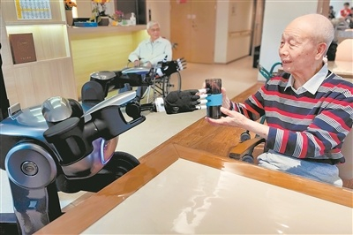
图 1.1 家政服务机器人应用场景示例
家政服务机器人的核心在于实现对人类动作的有效捕获、解析和技能迁移。人类在进行家政服务时，动作复杂多变且高度依赖于对环境的理解和判断。例如，在进行地面清洁时，人会根据地面材质选择合适的清洁工具和方法；在整理房间时，会根据物品的类别和主人的习惯将其放置在特定位置；在烹饪过程中，需要精准控制火候和操作顺序。这些看似简单的人类动作背后蕴含着丰富的语义信息和技能知识，如何让机器人有效学习和迁移这些技能，成为制约家政服务机器人发展的关键技术瓶颈。
视觉作为机器人感知环境的最重要途径之一，能够提供丰富的场景信息包括物体的形状、颜色、位置关系以及人类动作的姿态和轨迹等。基于视觉的人类动作捕获技术通过分析视频序列中的人体关键点和运动模式，实现对人体动作的精准理解和重建。这一技术不仅能够帮助机器人观察学习人类的服务动作，还能够使机器人理解人类的意图和需求，从而提供更加智能化和个性化的服务。因此，深入研究基于视觉的人类动作捕获、解析和技能学习迁移技术，对于推动家政服务机器人的实用化进程具有重要的理论意义和应用价值。

1.2 国内外研究现状

1.2.1 人体动作捕获技术
人体动作捕获技术是计算机视觉领域的重要研究方向，其目的是从图像或视频序列中恢复人体关节点的位置和姿态信息。根据技术原理的不同，人体动作捕获方法可分为基于传统传感器的方法和基于视觉的方法两大类。基于传统传感器的方法通常需要用户在身体上佩戴惯性测量单元（IMU）或穿戴带有标记点的特殊服装，虽然精度较高，但设备成本高昂且使用时不够便捷，限制了其在家庭环境中的推广应用。
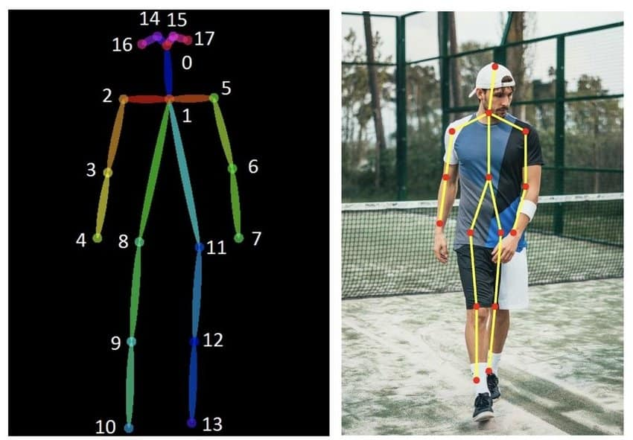
图 1.2 人体骨骼关节点示意图（COCO 17-keypoint）
基于视觉的人体动作捕获技术近年来发展迅速，成为该领域的主要研究方向。深度学习技术的引入极大地推动了二维人体姿态估计性能的提升。2014年，DeepPose算法首次将深度卷积神经网络应用于人体姿态估计，通过级联回归器直接预测人体关节点的坐标，开启了基于深度学习的人体姿态估计研究序幕。此后，Hourglass、CPN、HRNet等一系列网络架构相继提出，不断刷新着人体姿态估计的精度上限。特别是HRNet提出的高分辨率表征学习思想，通过在整个网络中保持高分辨率特征图，有效解决了特征图下采样导致的空间位置信息丢失问题，显著提升了关节点定位的精度。
在三维人体姿态估计方面，由于缺乏深度信息，直接从二维图像恢复三维姿态是一个病态问题。国内外学者提出了多种解决方案，包括基于多视图几何的方法、基于先验知识的方法和基于深度学习端到端的方法等。SMPL等参数化人体模型的提出，为三维人体姿态估计提供了有效的几何约束，使得从单目图像重建逼真的人体三维姿态成为可能。在家政服务应用场景中，由于家庭环境的复杂性和非结构性，基于视觉的人体动作捕获技术面临着遮挡、视角变化、光照变化等挑战，需要针对这些实际困难进行算法优化和改进。
在动作识别领域，经典方法包括：基于手工特征的方法如IDT (Improved Dense Trajectories)；基于双流卷积网络的方法如Simonyan等人的Two-Stream Network，分别处理空间和时间信息；基于3D卷积的方法如Tran等人的C3D模型；基于时空图卷积的方法如Yan等人的ST-GCN，将人体骨骼建模为时空图进行动作识别。

1.2.2 技能学习与迁移技术
技能学习与迁移是机器人智能化发展的核心问题之一。传统的机器人编程方式需要专业人员通过示教编程或离线编程的方式为机器人设定精确的动作轨迹，这种方式不仅效率低下，而且难以应对家庭环境中物品位置和类型的多变性。与之相比，让机器人通过观察人类演示来学习技能，是一种更加自然和高效的方式。模仿学习作为一种重要的机器人技能学习方法，通过让机器人观察专家演示来学习策略映射，已在机器人操作任务中展现出良好的效果。
在技能迁移方面，域适应和迁移学习技术为解决不同环境间的技能迁移问题提供了有效途径。深度域适应方法通过学习域无关的特征表示，减少源域和目标域之间的分布差异，从而实现知识从仿真环境到真实环境或从旧任务到新任务的迁移。强化学习方法在技能优化方面展现出独特优势，通过与环境的交互试错，能够持续改进技能策略的性能。近年来，将模仿学习与强化学习相结合的渐进式技能学习方法受到广泛关注，该方法首先利用模仿学习获得初始策略，再通过强化学习进行策略优化，有效兼顾了学习效率和最终性能。
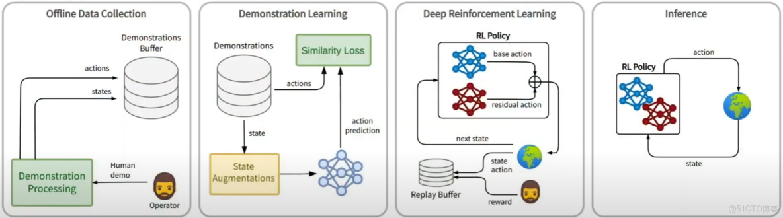
图 1.3 模仿学习流程示意图
在家政服务机器人领域，技能学习与迁移技术的研究主要聚焦于家务动作的模仿和泛化。MIT CSAIL实验室在机器人灵巧操作方面开展了深入研究，其Dexterity项目专注于让机器人通过视觉观察学习复杂的手部操作技能。斯坦福大学的研究团队提出了基于关键点模仿的机器人学习方法，能够从少量人类演示中提取动作模板并迁移到机器人平台。伯克利大学的Levine等人开发了基于深度视觉运动策略的机器人学习方法，通过端到端的视觉控制实现多种操作技能。Sermanet等人提出的Time-Contrastive Networks（TCN）通过对比学习学习跨视角的动作表示。Zhou等人的LISA方法通过大型语言模型进行任务理解和动作规划。国内清华大学、北京大学等高校也在机器人技能学习领域开展了深入研究，提出了多种面向家庭服务任务的技能学习方法。然而，现有的技能学习系统通常针对特定任务设计，泛化能力有限，难以直接应用于复杂的家政服务场景。因此，研究具有强泛化能力的技能学习与迁移技术，对于推动家政服务机器人的实用化具有重要意义。

1.2.3 视觉大模型与发展趋势
视觉大模型是指在大规模图像和视频数据上训练的深度神经网络模型，具有强大的视觉理解和生成能力。近年来，随着Transformer架构在视觉领域的成功应用，Vision Transformer（ViT）等大规模视觉模型取得了突破性进展。这些模型通过在大规模数据上进行预训练，学习到了丰富的视觉特征表示，在图像分类、目标检测、语义分割等下游任务中展现出卓越的零样本或少样本迁移能力。CLIP、DALL-E、GPT-4V等多模态大模型的出现，进一步拓展了视觉模型的应用边界，使其能够理解和生成与自然语言相结合的多模态内容。GPT-4V将视觉能力整合到GPT-4大语言模型中，展现了强大的视觉理解和推理能力。Google的PaLM-E等模型进一步推动了多模态大模型在机器人领域的应用。RT-2等视觉-语言-动作模型实现了端到端的视觉引导机器人控制。VoxPoser等研究探索了利用大语言模型进行机器人任务规划和代码生成的可能性。
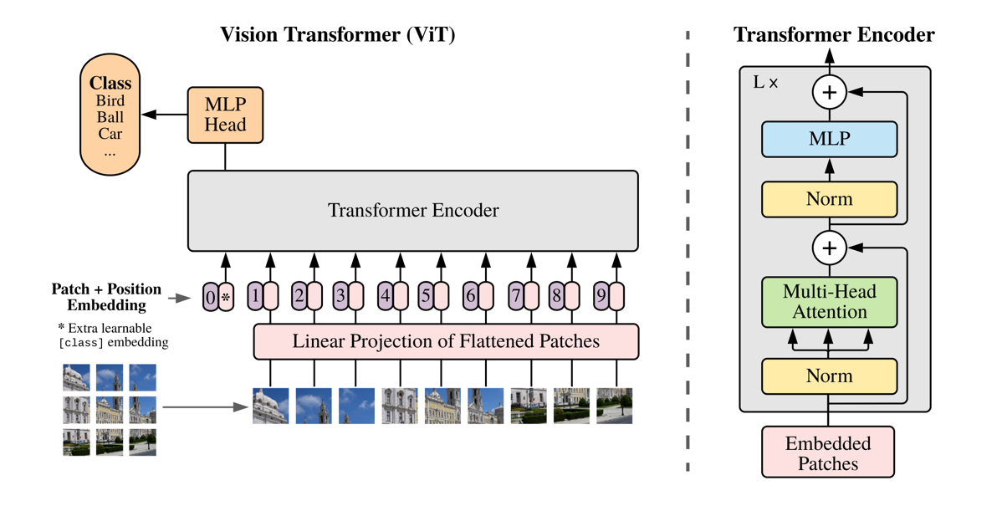
图 1.4 ViT结构图
视觉大模型在机器人领域的应用前景广阔。通过将大语言模型的推理能力与视觉模型的感知能力相结合，可以构建更加智能的机器人系统。大语言模型能够理解和执行自然语言指令，进行任务规划和推理；视觉大模型能够准确识别场景中的物体和动作，提供丰富的视觉语义信息。PaLM-E、RT-2等视觉-语言-动作模型的研究表明，利用大规模预训练模型可以实现机器人的开放词汇感知和通用任务执行能力。这为家政服务机器人通过视觉观察人类动作并理解其意图提供了新的技术路径。
当前，视觉大模型的发展呈现出以下趋势：一是从单一模态向多模态融合方向发展，视觉与语言、听觉等多种模态的信息融合将成为主流；二是从专用模型向通用模型方向发展，大模型有望成为机器人智能的基座，实现跨任务、跨场景的泛化；三是从感知向认知方向发展，大模型不仅要"看见"更要"看懂"，理解场景中的因果关系和隐含意图。这些发展趋势为基于视觉的人类动作捕获与技能迁移研究提供了新的机遇和挑战。

1.3 本报告主要内容
本报告旨在研究面向家政服务应用场景的基于视觉的人类动作捕获、解析和技能学习迁移技术。研究目标包括：构建能够适应家庭复杂环境的视觉感知系统，实现对人体动作的高精度捕获和理解；建立完善的技能表示学习框架，使机器人能够从人类演示中高效学习服务技能；研究技能迁移方法，实现从仿真到真实、从已知到未知的泛化能力；构建支持多种家政服务任务的技能库管理系统。
本报告的主要研究内容包括以下几个方面：首先是复杂环境下的姿态估计方法研究，针对家庭环境中存在的遮挡、光照变化、背景干扰等问题，提出多分支特征提取网络和遮挡鲁棒推理策略，提高姿态估计的准确性和稳定性；其次是动作识别与意图理解研究，建立家政动作分类体系，设计双流时空动作识别网络，实现对人类动作意图的准确理解；第三是任务相关动作解析研究，针对物品抓取、清洁操作、烹饪手势等典型家政动作进行深入分析；第四是技能学习迁移技术研究，提出融合遥操作与强化学习的技能学习方法，解决虚实迁移和实实迁移问题；第五是技能库构建与管理研究，建立包含120种以上物体操作技能的分类技能库，实现技能的检索和动态组合；最后是非结构环境感知与智能决策技术研究，构建多传感器融合感知系统，实现毫米级环境感知精度和秒级决策生成能力。

相关技术基础

2.1 人体动作捕获技术
人体动作捕获技术是指通过特定传感器或设备获取人体运动姿态信息的技术方法。根据技术原理的不同，人体动作捕获技术可分为光学式、惯性式、机械式和基于计算机视觉的方法。光学式动作捕获通过在人体关键点粘贴反光标记球或主动发光二极管，利用多个红外摄像机追踪标记点的位置来重建人体姿态，其精度较高但设备复杂且成本昂贵。惯性式动作捕获利用佩戴在人体上的惯性测量单元获取各肢体的加速度和角速度信息，通过积分计算获得姿态角度，其实时性较好但存在累积误差。
基于计算机视觉的人体动作捕获技术利用普通摄像机采集图像或视频序列，通过图像处理和模式识别算法提取人体关节点的位置信息，从而重建人体姿态。这种方法不需要用户佩戴任何设备，对环境干扰较小，适合在家庭场景中应用。根据处理维度的不同，基于视觉的人体动作捕获可分为二维姿态估计和三维姿态估计。二维姿态估计从单张图像或视频帧中检测人体关键点的二维坐标；三维姿态估计则需要从二维图像恢复关节点的三维空间位置信息，技术难度更大但应用价值更高。
根据输出姿态维度的不同，基于视觉的人体动作捕获可分为二维（2D）人体姿态估计和三维（3D）人体姿态估计两大类。二维姿态估计旨在从单张图像或视频帧中检测并定位人体关键点的二维像素坐标，通常采用自底向上（bottom-up）或自顶向下（top-down）的检测范式。自底向上方法首先在整张图像中检测所有候选关节点，再通过聚类或图模型将其关联至不同人体实例；自顶向下方法则先进行人体边界框检测，再对每个实例独立估计姿态。相比之下，三维姿态估计需要从二维图像信息中恢复关节点在相机坐标系下的三维空间位置$P_{i}=\left(X_{i},Y_{i},Z_{i}\right)∈ℝ^{3}$$P_{i}=(X_{i},Y_{i},Z_{i})∈R^{3}$，这一过程本质上是一个病态（ill-posed）的逆问题，面临深度歧义（depth ambiguity）、尺度不确定性和单目视角局限等重大挑战。典型解决策略包括2D-to-3D提升（lifting）方法（如利用图卷积网络GCN对2D骨骼图进行三维回归）、多视角三角测量（triangulation）、时间序列建模（temporal modeling）或融入人体统计先验（如SMPL参数化模型的形状与姿态参数）。尽管技术难度显著更高，但三维姿态估计提供的丰富几何信息使其在真实世界动作理解、虚拟现实重构和机器人导航等领域具有更高的应用价值。
人体姿态估计的网络架构经历了从简单到复杂的发展过程。早期的DeepPose采用级联卷积神经网络直接回归关节点坐标，开启了深度学习应用于姿态估计的先河。近几年，人体姿态估计网络架构在Vision Transformer（ViT）驱动的高效全局建模、实时一阶段/轻量化设计以及状态空间模型（State Space Models, SSMs，如Mamba）等创新范式的推动下，实现了从精度到部署效率的全面突破，特别契合家庭场景下的实时性、鲁棒性和边缘计算需求。2023年，OpenMMLab团队提出的RTMPose框架系统优化了多人体姿态估计的完整流水线，包括检测范式、骨干网络（CSPNeXt变体）、关键点定位策略、训练机制及部署优化。其核心创新在于采用Simulated Coordinate Classification（SimCC）机制，将传统高分辨率热图回归转化为水平和垂直坐标的独立分类问题：对于第j 个关节点，水平坐标分类概率定义为$p_{x}^{k}=softmax(f_{x}\left(I\right)∈ℝ^{W})$垂直坐标类似，其中W为离散化坐标桶数，通过高斯标签平滑和KL散度损失$ℒ_{SimCC}=KL(p_{pred}||p_{gt})$实现子像素级精度。该方法在COCO数据集上RTMPose-m模型达到75.8% AP，在Intel i7 CPU上推理速度超过90 FPS（GPU上>430 FPS），移动端Snapdragon 865上RTMPose-s亦达72.2% AP与70+ FPS，显著优于传统CNN/HRNet基线，为家政机器人实时多人动作捕获提供了轻量高效方案。随后，DWPose针对全身姿态（whole-body，包括手部、面部、足部关键点）提出两阶段知识蒸馏框架：第一阶段利用教师模型（RTMPose-x）完整logits（含可见/不可见关键点）指导学生模型（RTMPose-l），并采用权重衰减策略 $λ_{KD}\left(t\right)=λ_{0}⋅ (1 − t/T)$动态平衡；第二阶段引入head-aware self-KD，仅更新检测头，实现COCO-WholeBody上66.5% AP的SOTA性能，兼顾多尺度精细结构建模。在三维姿态估计领域，Pose Magic进一步引入混合Mamba-GCN架构，取代Transformer的二次复杂度：Mamba流利用选择性状态空间模型（SSM）捕捉长程时空依赖，GCN流基于人体拓扑邻接矩阵 $\tilde{A}=A+I$建模局部关节关系，通过自适应融合 $X_{i}^{\text{fused}}=α_{i}^{M}X_{i}^{M}+α_{i}^{G}X_{i}^{G}$（其中$α$由softmax注意力生成）实现全局-局部平衡。该模型在Human3.6M上MPJPE降至37.5 mm（双向）/40.58 mm（因果实时版），FLOPs减少74.1%，并通过位置损失 $ℒ_{\text{pos}}=∑∥{\hat{X}}^{3D}−X^{3D}∥_{2}^{2}$与速度损失 $ℒ_{\text{vel}}$确保运动平滑性，特别适用于家庭视频序列的因果实时推理。
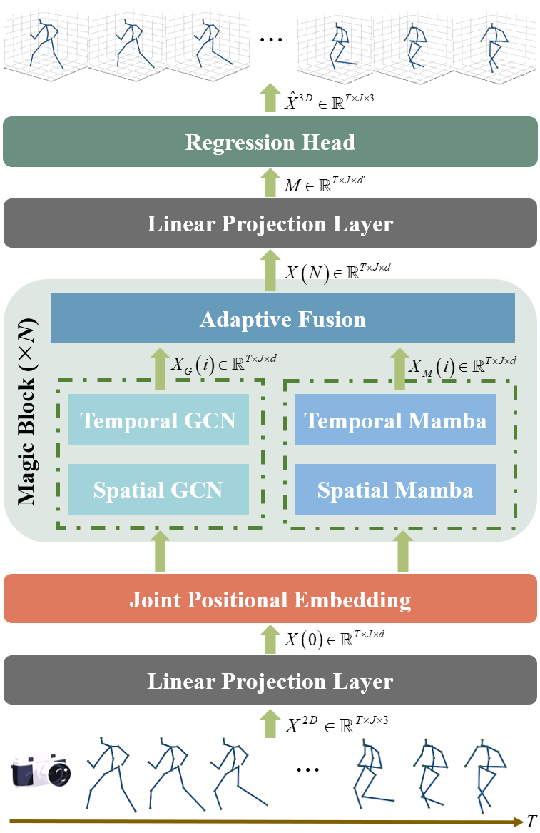
图 2.1 Pose Magic网络结构图
在网络训练过程中，姿态估计模型通常采用热图（heatmap）表示方式，而非早期直接坐标回归。对于每个关节点 $j$，地面真实热图定义为二维高斯峰：
$$H_{j}(u,v)=exp⁡\left(\frac{{\left(u−x_{j})^{2}+(v−y_{j}\right)}^{2}}{2σ^{2}}\right)$$
其中 $\left(x_{j} , y_{j}\right)$为真实关节点像素坐标，$σ$ 为标准差（用于控制峰值扩散宽度）。网络预测热图 ${\hat{H}}_{j}$，训练损失函数多采用像素级均方误差（MSE）：
$$ℒ_{\text{heatmap}}=\frac{1}{J⋅W⋅H}\sum_{j=1}^{J}{\sum_{u=1}^{W}{\sum_{v=1}^{H}{{∥{\hat{H}}_{j}(u,v)−H_{j}(u,v)∥}_{2}^{2}}}}$$
其中 $J$为关节点总数，$W×H$ 为热图分辨率。该损失通过隐式编码空间不确定性，为网络提供了更平滑的梯度信号和更高的定位精度。

2.2 多模态大模型技术
多模态大模型是指能够处理和融合多种模态信息（如文本、图像、视频、音频等）的深度学习模型。这类模型通过在大规模多模态数据上进行预训练，学习不同模态之间的对应关系和语义关联，从而具备强大的跨模态理解和生成能力。在视觉-语言多模态大模型中，CLIP（Contrastive Language-Image Pre-training）是代表性工作之一，它通过对比学习的方式在4亿对图像-文本数据上进行训练，
其核心目标函数为：
$$ℒ_{CLIP} = −\frac{1}{N}\sum_{i=1}^{N}{\left[log\frac{exp\left(sim(I_{i},T_{i})/τ\right)}{\sum_{j=1}^{N}{exp⁡(sim(I_{i},T_{j})/τ)}}+log\frac{exp\left(sim(T,I_{i})/τ\right)}{\sum_{j=1}^{N}{exp⁡(sim(T_{i},I_{j})/τ)}}\right]}$$
其中 $sim(⋅, ⋅)$ 为余弦相似度，$τ$ 为温度参数。该损失促使图像编码器 $f_{v}$ 和文本编码器 $f_{t}$ 在共享嵌入空间中对齐正样本对，同时推开负样本对，从而获得丰富的零样本迁移能力。
大语言模型（LLMs，如GPT系列、LLaMA系列）的兴起进一步增强了多模态系统的推理能力。LLaVA（Large Language and Vision Assistant）等开源模型通过连接视觉编码器（通常为CLIP ViT）和LLM（Vicuna或LLaMA）实现高效视觉-语言对齐。其典型架构包括：
- 视觉编码器：冻结的CLIP ViT-L/14处理输入图像 $X_{v}∈ℝ^{H×W×3}$，输出patch特征$Z_{v}∈ℝ^{N_{p}×D_{v}}$​（N_{p}​为patch数量）。
- 投影器：可训练的线性层或MLP，将视觉特征映射到LLM嵌入空间
$$H_{v}=Z_{v}W_{p}+b_{p}, W_{p}∈ℝ^{D_{v}×D_{LLM}}$$
- LLM：将$H_{v}$与语言令牌嵌入拼接后进行自回归生成，训练损失为标准下一令牌预测交叉熵。
VLA模型在视觉-语言模型（VLM）基础上进一步融入动作模态，形成“视觉-语言-动作”统一表示，使模型能直接从图像$I_{t}$和语言指令$L$生成机器人动作$a_{t}$​。其核心创新在于将连续动作空间离散化为令牌序列，与语言令牌同等对待，实现端到端自回归生成。
RT-2（Robotics Transformer 2, Google DeepMind, 2023） 是VLA模型的里程碑工作。它基于PaLI-X或PaLM-E等预训练VLM，通过co-fine-tuning（共微调）实现：
- 动作表示与令牌化：机器人动作向量（通常6-DoF末端执行器位姿 + 夹爪开度 + 终止标志）先进行均匀离散化（256 bins）：
$$a_{i}^{discrete}=\left\lfloor \frac{a_{i}−a_{min}}{a_{max}−a_{min}}×255\right\rfloor , i=1,2, …,7$$
然后拼接成字符串（如“1 128 91 241 5 101 127”），通过标准分词器（如SentencePiece）转换为令牌序列，与自然语言令牌共享同一词汇表。
- 训练目标：混合互联网规模视觉-语言数据（VQA等）和机器人演示数据（RT-1数据集，13万轨迹）。对于机器人样本，模型输入当前图像 + 语言指令，目标输出为动作令牌序列。损失函数为标准自回归交叉熵：
$$ℒ=−\sum_{t=1}^{T}{log P\left(token_{t}|token_{<t}, I, L;θ\right)}$$
其中前向过程复用VLM的ViT视觉编码器和Transformer解码器，无需新增参数。
- 推理：自回归生成动作令牌序列，解码为连续动作值，实现闭环控制。RT-2在未见物体、未见指令和语义推理任务上实现显著提升（例如63%在新型物体上的性能改善）。
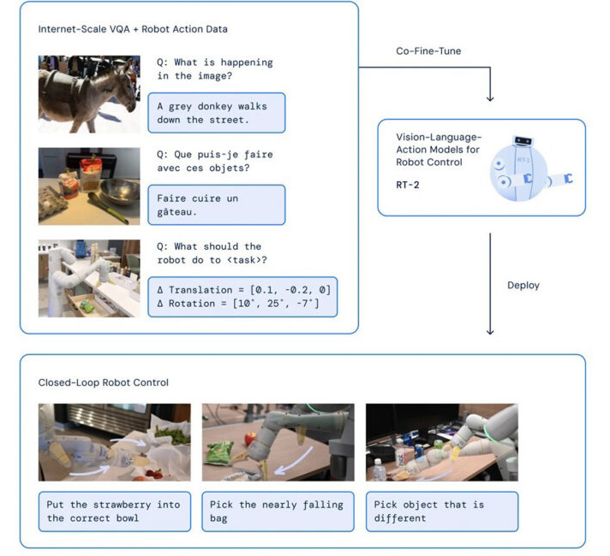
图 2.2 RT-2结构图
OpenVLA 等后续开源工作采用类似单系统架构（Single-System VLA），结合DINOv2/SigLIP视觉编码器与LLaMA-2 LLM，通过LoRA高效微调，进一步降低部署门槛。
典型VLA模型的端到端推理流程如下：
- 输入编码：
视觉：ViT或类似编码器提取图像特征$Z_{v}$。
语言：Tokenizer + Embedding得到$H_{l}$。
可选机器人状态（关节角度等）通过专用编码器嵌入。
- 多模态融合：通过交叉注意力或简单拼接将$Z_{v}$（经投影）与$H_{l}$融合，输入Transformer主干。
- 动作生成：自回归预测动作令牌序列$\left\{action_{token_{1}},…,action_{token_{K}}\right\}$，或采用扩散解码器生成连续动作轨迹。
- 动作解码与执行：令牌解码为连续控制信号$Δx, ΔR, g$（位移、旋转、夹爪），发送至底层控制器。
- 闭环控制：重复上述过程，实现长时序任务

2.3 技能学习与迁移理论
技能学习与迁移是认知科学和人工智能领域的核心研究问题。技能学习是指智能体通过与环境交互或观察示范来获得执行特定任务能力的过程；技能迁移则是指将在一个任务或领域学习到的知识应用于另一个相关任务或领域的能力。对于家政服务机器人而言，技能学习使其能够从人类示范中获取操作技能；技能迁移则使其能够将学会的技能泛化到新的物体、新的场景或新的任务。
从学习范式的角度来看，技能学习方法可分为监督学习、模仿学习、强化学习和无监督学习等。监督学习需要大量标注数据，直接学习从状态到动作的映射；模仿学习通过观察专家示范来学习策略， sample效率较高；强化学习通过与环境交互的奖励信号来优化策略，能够处理复杂的序贯决策问题；无监督学习则不需要人工标注，适用于技能发现和技能表示学习。家政服务机器人的技能学习通常需要结合多种学习范式，例如先用模仿学习获得初始技能，再用强化学习进行精细调整。
强化学习的基本框架建立在马尔可夫决策过程（Markov Decision Process, MDP）之上。一个MDP由五元组$〈S, A, P, R, γ〉$定义：$S$ 为状态空间（机器人关节角度、末端执行器位姿、视觉观测等），$A$ 为动作空间（连续或离散控制指令），$P$ 为状态转移概率，$R$ 为奖励函数（稀疏奖励如任务完成，或稠密奖励如距离目标的负欧氏距离），$γ∈[0, 1)$ 为折扣因子。
智能体（Agent）的目标是学习最优策略$π^{∗}(a|s)$ 以最大化期望累积折扣回报：
$$J\left(π\right)=E_{π}\left[\sum_{t=0}^{∞}{γ^{t}r_{t}}\right]=E_{π}[G_{t}]$$
其中$G_{t}$ 为从时刻t 开始的回报。价值函数包括状态价值$V^{π}(s)$和动作价值$Q^{π}(s, a)$：
$$V^{π}\left(s\right)=E_{π}\left[\sum_{k=0}^{∞}{γ^{k}r_{t+k}|{ s}_{t}=s}\right]$$
$$Q^{π}\left(s, a\right)= E_{π}\left[\sum_{k=0}^{∞}{γ^{k}r_{t+k}|{ s}_{t}=s, a_{t}=a}\right]$$
贝尔曼最优方程为：
$$Q^{∗}\left(s, a\right)= E\left[r+γ\max_{a'}{Q^{∗}(s^{'}, a')}|s, a\right]$$
以Actor-Critic算法为例，强化学习的流程包括：
- 初始化：策略网络（Actor）$π_{θ}(a|s)$和价值网络（Critic）$Q_{φ}(s,a)$，经验回放缓冲区$D$。
- 交互采样：在环境中执行当前策略$a_{t}\sim π_{θ}(⋅|s_{t})$，收集元组$(s_{t},a_{t},r_{t},s_{t+1} )$。
- 优势估计：使用广义优势估计（GAE）计算优势函数$A_{t}=δ_{t}+\left(γλ\right)δ_{t+1}+…$，其中$δ_{t}=r_{t}+γV\left(s_{t+1}\right)−V(s_{t})$。
- 策略更新：使用PPO（Proximal Policy Optimization）或SAC（Soft Actor-Critic）进行梯度上升。PPO裁剪目标：
$$L^{CLIP}\left(θ\right)=E_{t}\left[min\left(r_{t}\left(θ\right)A_{t},\backslash clip \left(r_{t}\left(θ\right),1−e, 1+e\right)A_{t}\right)\right]$$
其中$r_{t}\left(θ\right)=\frac{π_{θ}(a_{t}|s_{t})}{π_{θ_{old}}(a_{t}|s_{t})}$。SAC额外引入熵正则化以提升探索：
$$J\left(π\right)=E\left[\sum_{t}{\left(r_{t}+αH(π(⋅|s_{t}))\right)}\right]$$
- 价值更新：最小化时序差分（TD）误差。
- 重复直至收敛。
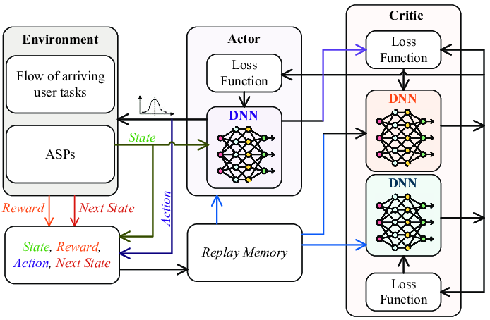
图 2.3 Actor-Critic算法结构图
技能迁移的理论基础源于迁移学习研究，其核心目标是减少目标域或目标任务所需的样本量和计算资源。域适应是技能迁移的重要分支，域适应旨在缓解源域（通常为仿真环境，数据丰富、标注完备）和目标域（真实家庭环境，光照、纹理、动力学差异显著）之间的分布偏移$P_{s}(X)≠P_{t}(X)$，同时保持任务标签分布一致 $P_{s}\left(Y | X\right)≈P_{t}(Y|X)$。核心是学习域不变特征$ϕ(⋅)$，最小化域间差异同时保留任务相关信息。总体目标函数：
$$ℒ_{total}=ℒ_{task}+λℒ_{domain}$$
其中 $ℒ_{task}$为任务特定损失，$ℒ_{domain}$为域对齐损失用于缩小源域与目标域的分布差异$λ$为权衡超参数。
最大均值差异（MMD）为$ℒ_{domain}$的一种统计度量实现，在再生核希尔伯特空间（RKHS）中度量分布差异：
$$MMD^{2}\left(P_{s},P_{t}\right)={\left\|E_{s\sim P_{s}}\left[ϕ\left(s\right)\right]−E_{t\sim P_{t}}\left[ϕ\left(t\right)\right]\right\|}_{H}^{2}$$
使用高斯核时可展开为：
$$MMD^{2}=E_{s,s'}\left[k(s,s')\right]+E_{t,t'}\left[k(t,t')\right]+E_{s,t}\left[k(s,t)\right]$$
其中$k\left(s,t\right)=exp\left(−γ{\left\|s−t\right\|}^{2}\right)$。在深度网络中，对特征层应用MMD损失，实现端到端域不变表示学习。该方法在Sim-to-Real策略迁移中广泛用于正则化特征提取器。
$ℒ_{domain}$也可以通过对抗学习（ADDA/DANN等方法）实现，引入域判别器$D$与特征提取器$F$进行最小-最大博弈：
$$ℒ_{adv}=−E_{s\sim P_{s}}\left[\log{D\left(F\left(s\right)\right)}\right]−E_{t\sim P_{t}}\left[log(1−{D\left(F\left(t\right))\right)}\right]$$
训练时固定特征提取器更新判别器，反之通过梯度反转层（Gradient Reversal Layer, GRL）或直接反转梯度更新特征提取器，使其生成域不可区分的特征。DANN（Domain-Adversarial Neural Network）在特征提取器后并行任务分类头和域分类头。
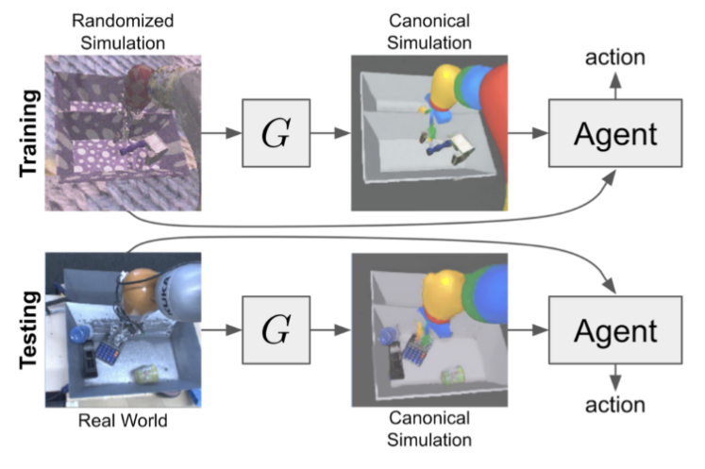
图 2.4 随机到规范的域适应网络结构
域适应在机器人技能迁移中的典型步骤（Sim-to-Real）：
- 源域预训练：在仿真环境中使用RL（如PPO）或模仿学习训练初始策略。
- 特征提取器对齐：引入域适应损失（MMD或对抗），对视觉/状态编码器进行微调。
- 域随机化（Domain Randomization）：在源域训练时随机化光照、纹理、物理参数（摩擦、质量等），增强鲁棒性。
- 少样本/零样本微调：在真实环境中收集少量数据，使用域适应或元学习（MAML）进行快速适应。
- 策略蒸馏与安全约束：结合安全强化学习（如Lagrangian方法）避免真实环境中危险行为。

2.4 视频模仿学习技术
视频模仿学习是指通过分析视频中的人类动作演示来让机器人学习相应技能的方法。与直接遥操作示教相比，视频示教不需要操作者直接操控机器人，只需要用普通摄像机录制执行任务的过程即可。这种方式对操作者的技术要求更低，录制场景更加灵活，数据采集成本也更低。随着深度学习技术的发展，视频模仿学习在近年来取得了显著进展，已成为机器人技能学习的重要研究方向。
视频模仿学习的核心目标是从无标注或弱标注的视频序列$V=\{I_{1},I_{2},…,I_{T}\}$（RGB或RGB-D图像序列）中提取可迁移至机器人的动作策略$π(a_{t}|o_{t})$，其中 $o_{t}$为当前观测（通常为图像或点云），$a_{t}$为机器人动作（抓取位姿、末端执行器位移等）。主要技术路线包括：基于人体姿态映射的方法，利用2D/3D人体姿态估计（HRNet、ViTPose等）从视频中提取关节点序列${\left\{p_{j}^{t}\right\}}_{j=1}^{J}$，再通过逆运动学（IK）或姿态映射网络将其转换为机器人关节/末端执行器轨迹。该路线依赖精确的跨具身（cross-embodiment）映射，但易受视角、遮挡和动力学差异影响。端到端视觉-动作映射方法，直接从视频帧学习特征到动作的映射，常结合行为克隆（Behavioral Cloning, BC）或逆强化学习（Inverse RL）。近期趋势是利用大规模预训练视觉模型（如CLIP、DINOv2、视频扩散模型）提取鲁棒特征，减少对配对数据的依赖。
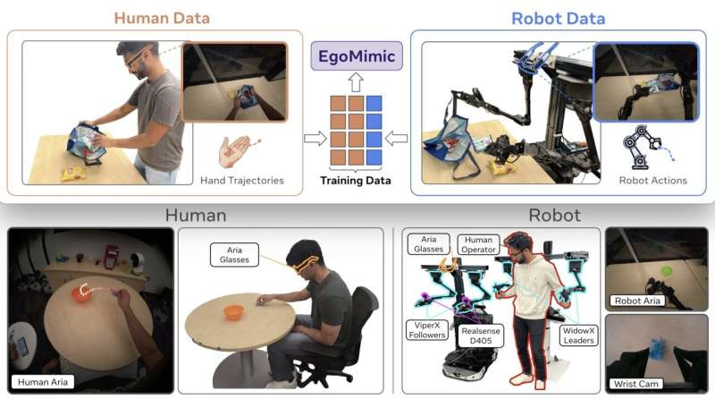
图 2.5 端到端模仿学习原理
Transporter Networks是视频/图像模仿学习中极具代表性的工作。它将机器人操作任务形式化为空间重排列（Spatial Rearrangement）问题：操作即“选择并移动（Transport）”物体或末端执行器的一部分。其核心创新在于无需显式物体检测或关键点，通过深度特征模板匹配直接预测空间位移，实现极高的样本效率（通常只需数十至数百条演示即可收敛）。其核心思想将操作分解为Pick（选择） 和 Place（放置） 两个子过程。Transporter网络通过“注意力 + 特征重排列”实现pick-conditioned placing：
- 输入表示：将RGB-D图像转换为空间一致的正交投影（Orthographic Projection），得到高度图 + 颜色图$o_{t}∈ℝ^{H×W×C}$，消除透视畸变，保留3D空间结构。
- Pick模块（全卷积网络FCN）：预测每个像素作为抓取点的价值$Q_{pick}(u,v|o_{t})$，利用平移等变性（Translation Equivariance）高效建模多模态抓取分布。抓取点采样$T_{pick}=\arg{\max{Q_{pick}}}$。
- Transport（Place）模块：以pick位置为中心裁剪局部特征模板（crop），在全局特征图上进行密集模板匹配（Dense Template Matching），预测最佳位移和旋转。具体地，对于每个可能的旋转$θ_{k}$（离散化，如$k=0…35$，间隔10°），旋转crop后的特征作为查询，在全局特征图上计算互相关（Cross-Correlation）得到匹配响应图：
$$Q_{place}\left(u^{'},v^{'},θ_{k} | o_{t},T_{pick}\right)=Corr\left(f_{global}\left(o_{t}\right),rotate\left(f_{crop}(o_{t},T_{pick})\right), θ_{k}\right)$$
最终放置位姿$T_{place}=\arg{\max_{u^{'},v^{'},θ}{Q_{place}}}$。该操作显式建模了空间位移，等价于在特征空间中“搬运”局部区域。
- 训练：行为克隆损失（BC），对专家演示中的pick和place位置使用交叉熵或MSE损失监督。整个网络端到端可微，支持6DoF扩展（通过额外深度/旋转头）。
扩散模型在视频模仿学习中的应用也受到关注，扩散策略通过条件扩散模型生成机器人动作序列，能够有效处理多模态动作分布和时序相关性。扩散策略将动作生成建模为条件扩散过程，通过逐步去噪生成多模态动作序列$a_{0:T}$。前向扩散过程添加噪声：
$$q\left(a_{t} | a_{t−1}\right)=N\left(a_{t};\sqrt{1−β}a_{t−1},βI\right)$$
逆过程（去噪）由神经网络$ε_{θ}$参数化：
$$p_{θ}\left(a_{t−1} | a_{t},c\right)=N\left(a_{t−1};μ_{θ}\left(a_{t},t,c\right),Σ_{θ}\right)$$
其中c为条件（当前图像 + 视频特征）。该方法能有效捕捉演示中的多峰分布，提升动作平滑性和泛化能力。

基于视觉的人类动作捕获与解析技术
人体动作捕获与解析是实现家政服务机器人智能化的核心技术之一。准确捕获和理解人类动作对于实现高效的人机协作至关重要。本章系统研究了基于视觉的姿态估计、动作识别和意图理解技术，提出了适应家政服务场景的完整技术框架。
在家政服务机器人的应用场景中，操作者需要执行各种复杂的家务任务，如抓取物品、清洁表面、搬运物体、烹饪料理等。机器人需要准确理解操作者的动作意图和方式，才能有效地提供辅助或实现自主执行。因此，研究人体动作捕获与解析技术具有重要的理论意义和实际应用价值。
近年来，深度学习技术在计算机视觉领域取得了突破性进展。卷积神经网络通过层次化特征提取实现了精确的关键点定位。Vision Transformer的出现进一步推动了视觉理解技术的发展，ViTPose、DGFormer、ViTPose++等工作在人体姿态估计领域取得了SOTA性能。本章将结合这些先进方法，针对家政服务场景的特殊需求，提出完整的技术解决方案。

3.1 复杂环境下的姿态估计方法
人体姿态估计（Human Pose Estimation, HPE）是计算机视觉中的核心任务，旨在从图像或视频中定位人体关键点。该技术是动作识别、行为分析、人机交互等多种高级视觉任务的基础，在家政服务机器人领域具有广泛应用前景。准确的人体姿态估计可以帮助机器人理解操作者的动作意图，为后续的动作规划和执行提供关键信息。

3.1.1 问题定义与挑战分析
人体姿态估计问题可以形式化定义为：给定输入图像I，输出人体关键点的位置集合$K=\left\{k_{1},k_{2},…, k_{J}\right\}$，其中J为关键点数量。在MS COCO数据集中，定义了17个人体关键点用于2D姿态估计，包括：
面部关键点：鼻子、左眼、右眼、左耳、右耳
上肢关键点：左肩、右肩、左肘、右肘、左腕、右腕
下肢关键点：左髋、右髋、左膝、右膝、左踝、右踝
在家政服务场景下，姿态估计面临以下独特挑战：
（1）遮挡问题
家政服务涉及大量物体操作，手臂、躯干等部位经常被操作对象（如锅碗瓢盆、清洁工具、待洗衣物等）遮挡。遮挡导致可见关键点数量减少，增加了估计难度。特别是在厨房场景中，烹饪动作涉及大量手-物交互，给手部姿态估计带来极大挑战。据COCO数据集统计，约40%的人体实例存在不同程度的遮挡，其中严重遮挡（约75%关键点不可见）约占5%。
遮挡问题是姿态估计中最具挑战性的问题之一。当关键点被遮挡时，基于深度学习的检测器往往给出不准确甚至错误的位置预测。此外，遮挡还会导致关键点之间的空间关系被破坏，使得基于骨骼拓扑结构的后处理方法失效。
（2）尺度变化
不同距离下人体尺度差异显著。近距离操作（如整理桌面、折叠衣物）需要高精度的手部姿态估计，此时手部区域在图像中可能仅占数十像素（常小于32×32像素）；远距离监控（如房间巡逻、安全看护）则需检测小尺度人体（人体区域常占图像面积小于5–10%）。研究表明，当人体在图像中占据面积从较大尺度（~50%）降低到小尺度（~5%）时，主流姿态估计方法的精度通常会下降15–25 AP（Average Precision）。因此，多尺度特征融合（如HRNet、特征金字塔网络FPN或多分辨率并行结构）是提升小尺度人体及手部检测性能的关键。
（3）多模态光照
室内环境光照条件复杂，存在自然光（窗户射入）、人工光（灯具照明）、阴影（物体遮挡形成）、反光（光滑表面反射）等多种情况。光照变化会导致图像亮度、对比度及色彩发生显著改变。实验显示，当光照从均匀日光条件变化到强烈背光或低照度环境时，主流姿态估计方法的精度通常会下降10–20 AP。因此，开发光照鲁棒的特征提取方法（如频率域增强、Retinex-based预处理或域适应技术）至关重要。
（4）实时性要求
机器人控制需要毫秒级的姿态估计延迟。传统的两阶段方法（人体检测+姿态估计）计算开销较大，难以满足实时性需求（通常需小于33ms以达到30 fps）。在家政服务场景中，机器人需实时响应操作者动作，例如当操作者伸手抓取物体时，系统应在100–200ms内完成姿态检测并规划后续抓取策略。这要求采用高效骨干网络（如RTMPose、轻量级HRNet或单阶段YOLO-Pose系列）结合模型量化、知识蒸馏等优化策略
（5）多人物理接触
家政服务中经常出现人与机器人、人与被照护者之间的物理接触。当两个人体发生重叠或接触时，传统的基于人体骨骼拓扑结构的先验知识可能失效，导致关节点分配混淆。物理接触场景下的姿态估计需要有效区分不同个体关节点，避免跨人体关节误匹配，常需引入实例分割、先验约束或图模型关联机制。
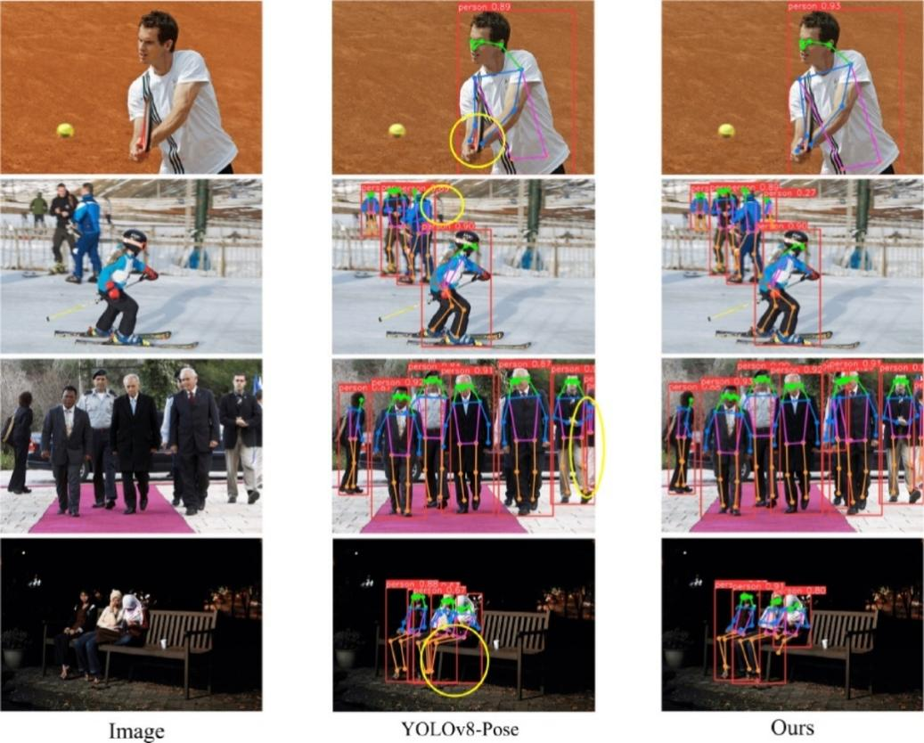
图 3.1 多尺度与复杂光照下的人体姿态估计挑战示例
基于深度学习的姿态估计方法可分为两类：
① 自顶向下方法（Top-Down）
首先使用目标检测器（如Faster R-CNN、YOLO等）定位所有人像区域，然后对每个人像单独进行姿态估计。代表性方法包括SimpleBaseline、HRNet、CPN等。自顶向下方法精度高，但计算复杂度随人数线性增长，在拥挤场景下效率较低。HRNet通过在整个网络中保持高分辨率表示，避免了传统网络中反复上采样导致的信息损失，在COCO数据集上取得了优异的性能。
② 自底向上方法（Bottom-Up）
首先检测所有图像中的人体关键点，然后通过关联算法（如匈牙利算法、贪婪解码等）将关键点聚类到不同个体。代表性方法包括OpenPose、HigherHRNet等。自底向上方法在多人场景下具有更好的效率优势，但精度通常略低于自顶向下方法。OpenPose提出了Part Affinity Fields（PAFs）用于学习关键点之间的关联场，实现了实时多人姿态估计。ViTPose证明纯Vision Transformer架构可在姿态估计任务上达到SOTA性能，为后续研究提供了新的方向。

3.1.2 多分支特征提取网络
Vision Transformer在姿态估计领域展现出卓越性能ViTPose 采用纯 Vision Transformer 编码器架构，在 MS COCO test-dev 数据集上，其最大规模模型（ViTPose-G）达到了 80.9 AP 的 SOTA 性能，充分证明了纯 Transformer 架构在人体姿态估计任务上的强大潜力。
ViTPose的关键创新包括：
（1）简洁的编码器-解码器架构：编码器采用标准ViT（ViT-Base/ViT-Large/ViT-Huge），将输入图像$I∈ℝ^{H×W×3}$划分为固定大小的patch（如16×16），经线性投影和位置编码后得到Patch Embedding序列$X_{patch}∈ℝ^{N×D}(N=H×W/P^{2})$。随后通过多层Transformer块进行全局自注意力建模。解码器采用轻量级上采样网络（Simple Decoder或Classic Decoder），直接从编码器特征预测关键点热力图，避免了复杂Transformer解码器带来的计算开销。
（2）模型可扩展性：从ViT-Small到ViT-Huge，可扩展至10亿参数规模。在COCO数据集上，ViTPose-H（930M参数）比ViTPose-B（86M参数）高出约5 AP。这表明更大规模的模型能够学习更丰富的特征表示。
（3）训练灵活性：支持MAE预训练，仅使用姿态数据即可完成训练。研究表明，即使仅使用MSCOCO数据集进行预训练，ViTPose也能取得与使用ImageNet预训练相当的性能，展现出良好的数据效率。
（4）知识蒸馏：通过Token distillation实现大模型到小模型的知识迁移。知识蒸馏的关键是将大模型产生的"知识token"迁移到小模型中，使得小模型能够学习到大模型的预测知识。
针对家政服务场景对精度、实时性与鲁棒性的综合需求，本文提出双分支特征提取网络，融合CNN的空间局部建模优势与Transformer的全局上下文能力。
空间分支（Spatial Branch）：采用HRNet作为骨干，维持高分辨率表示。通过并行多分辨率子网络和重复的多分辨率融合交换单元（Exchange Units），有效缓解传统下采样-上采样过程中的空间信息损失问题，特别适合小尺度手部和精细关节点定位。
Transformer分支（Transformer Branch）：采用ViT-Base作为全局建模器，通过多头自注意力机制捕获关节间的远距离依赖，提升对遮挡和复杂姿态的鲁棒性，并受益于大规模预训练的泛化能力。
双分支特征融合：采用交叉注意力机制实现高效交互。设空间分支输出$F_{spatial}∈ℝ^{H×W×C}$，Transformer分支输出$F_{transformer}∈ℝ^{N×D}$，融合过程为：
$$F_{fused}=CrossAttention\left(F_{spatial}, F_{transformer}\right)+F_{spatial}$$
其中交叉注意力定义为：
$$CrossAttention\left(Q, K, V\right)=softmax\left(\frac{QK^{T}}{\sqrt{d}}\right)V$$
最终输出通过轻量级解码器上采样4倍生成热力图：
$$X_{out}=Decoder(Upsample_{4×}(Transformer_Encoder(X_{patch})))$$
本文提出的双分支特征提取网络在 MS COCO val 集上达到了 78.3 AP，相比 ViTPose-Base（75.8 AP）提升了 2.5 AP，与 ViTPose-Large 相当，但通过 HRNet 空间分支与 ViT-Base Transformer 分支的轻量融合，在保持高精度的同时显著降低了计算复杂度，更适合实时家政服务应用场景。

3.1.3 图卷积骨骼建模
人体姿态本质上具有高度结构化的图特性，关节之间存在明确的物理连接和运动学约束。传统序列建模方法（如LSTM、GRU）或纯Transformer方法通常将关节点序列视为无结构的时间序列，难以有效捕捉关节间的拓扑关系，导致在复杂姿态和遮挡场景下出现不合理的关节配置。为此，本文提出混合图卷积骨骼建模模块（Hybrid Graph Convolutional Skeleton Modeling），在多分支特征提取网络输出的关节点特征基础上，显式建模人体骨骼的静态拓扑结构、动态交互关系以及全局长程依赖，实现从低级视觉特征到高级结构化姿态表示的精炼。
将人体建模为无向图结构$G=(V, ℇ)$，其中：$V=\left\{v_{1},…, v_{J}\right\}, (J=17 for COCO)$，$ℇ$为边集合，表示物理连接的关节对，如（肩膀左，肩膀右）、（肩膀左，肘部左）、（肘部左，腕部左）等。每个节点$v_{i}$对应一个特征向量$x_{i}∈ℝ^{D}$，由前一模块的热力图或特征提取器得到。图结构通过邻接矩阵$A∈ℝ^{J×J}$描述，其中$A_{ij}=1$表示关节i与j存在物理连接，否者为0。
本文模块参考DGFormer思想并针对家政场景进行优化，设计了三个互补子模块的混合架构：
Transformer Encoder (TE) 模块：负责建模关节间的全局长程依赖。与传统GCN仅依赖局部邻居不同，TE通过自注意力机制允许任意两个关节直接交互，尤其适合捕捉复杂动作中的非局部关系（如手臂抬起时手腕与躯干的协调）。
静态图卷积网络 (I-GCN) 模块：编码人体固有的物理拓扑结构，利用预定义的骨骼邻接矩阵约束关节运动，防止出现违反人体生物力学的结果。
动态图卷积网络 (D-GCN) 模块：根据当前姿态自适应地学习稀疏动态交互关系。传统静态GCN的邻接矩阵固定不变，无法适应不同动作类型；而D-GCN可根据输入特征动态生成邻接矩阵，捕捉动作特定的关节交互模式（如弯腰时腰部与膝盖的强关联），显著提升对多样化家政动作的适应性。
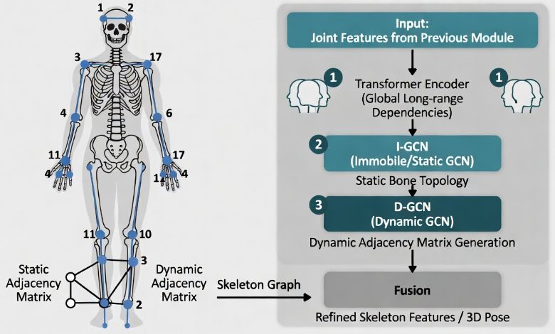
图 3.2 人体骨骼图结构与混合图卷积骨骼建模模块架构示意图
（1）多头注意力机制（Transformer Encoer）
$$MSA\left(X^{(l)}\right)=Concat\left(H_{1},…, H_{h}\right)W^{O}$$
其中单头注意力计算为
$$H_{i}=Attention\left(Q_{i},K_{i}, V_{i}\right)=softmax\left(\frac{Q_{i}K_{i}^{T}}{\sqrt{d_{k}}}\right)V_{i}$$
$Q,K,V$由输入特征$X$经线性变换得到，$d_{k}$为每个头的维度，$h$为注意力头数。该机制使每个关节都能全局关注其他所有关节，建模长程依赖。
（2）Transformer编码器块
$$X^{'(l)}=X^{(l−1)}+MSA(LayerNorm(X^{(l−1)}))$$
$$X^{(l)}=X^{'(l)}+MLP(LayerNorm(X^{'(l)}))$$
（3）动态图卷积网络（D-GCN）模块
$$X^{(l+1)}=σ\left(\sum_{m=0}^{M}{T_{m}{\left(L^{dyn}\right)}^{m}X^{(l)}Θ_{m}}\right)$$
其中$M=3$（Chebyshev多项式阶数），$T_{m}$为Chebyshev系数，$L^{dyn}$为动态归一化拉普拉斯矩阵，$Θ_{m}$为可学习参数。
动态邻接矩阵的生成过程为：
$$A_{dyn}=Softmax(FFN\left(X\right)X^{T})$$
该公式使邻接矩阵可根据当前姿态特征自适应调整，实现了姿态感知的动态拓扑学习，这是传统固定图方法所不具备的。
与现有方法相比，本文提出混合图卷积骨骼建模模块的主要创新体现在：首次将静态拓扑（I-GCN）+ 动态交互（D-GCN）+ 全局依赖（TE）三者显式融合，形成混合建模能力；提出姿态自适应的动态邻接矩阵生成机制，显著提升对家政场景中多样化、非标准动作的泛化能力；通过残差连接与多层堆叠，实现全局-局部信息的深度融合，在保持计算效率的同时提升结构合理性。实验结果表明，该模块可将关节点预测的结构一致性显著提升，在Human3.6M数据集上MPJPE指标优于仅使用Transformer或传统GCN的方法约4-6mm，为后续遮挡推理提供了高质量的结构化输入。

3.1.4 遮挡鲁棒推理策略
遮挡是家政服务场景中最具挑战性的问题之一。在日常操作中，操作者的手臂、手部经常被手持物品、家具或机器人自身部件遮挡，导致关键点检测失败或定位偏差显著增大。例如，在抓取物体时手部可能被物体完全遮挡；在烹饪过程中手臂可能被锅具或食材遮挡；在照顾老人时人体之间也常发生局部接触。这些遮挡情况会导致单帧姿态估计结果出现关节缺失或位置漂移，严重影响后续机器人动作规划的安全性和准确性。
为解决这一问题，本文提出时序卡尔曼滤波与骨骼约束相结合的遮挡鲁棒推理策略，该策略包含三个核心组件：骨骼长度约束、时序卡尔曼滤波和人体对称性约束。通过多约束联合优化，在前两模块输出的初步姿态基础上对被遮挡关节进行可靠的恢复与平滑。
（1）骨骼长度约束
人体骨骼长度在短时运动过程中近似保持恒定，这一强先验知识可用于推断被遮挡关节的位置。设$p_{i},p_{j}∈ℝ^{2}$分别为关节i和_{j}的二维坐标，$d_{ij}$为两关节间的标准骨骼长度（可从训练数据统计得到）。对于可见关节对和被遮挡关节对，均应满足：
$${\left\|p_{i}−p_{j}\right\|}_{2}=d_{ij}, ∀\left(i,j\right)∈ℇ_{visible}∪ℇ_{occluded}$$
对于被遮挡关节，可构造优化问题求解其位置：
$$\min_{p_{occ}}{\sum_{j∈N_{vis}}{{\left({\left|\left|p_{i}−p_{j}\right|\right|}_{2}−d_{ij}\right)}^{2}}}$$
其中$N_{vis}$为与被遮挡关节相邻的可见关节集合。该约束通过最小二乘优化有效恢复被遮挡关节的位置，确保输出姿态符合人体运动学特性。
（2）时序卡尔曼滤波
单帧姿态估计易受噪声和遮挡影响，本文引入时序卡尔曼滤波（Kalman Filter）利用视频序列的时序一致性进行平滑。系统状态向量$x_{k}$包含所有关节的位置和速度信息，状态空间模型定义为：
$$x_{k}=Fx_{k−1}+Bu_{k}+w_{k}$$
$$z_{k}=Hx_{k}+v_{k}$$
其中$F$为状态转移矩阵，$H$为观测矩阵，$w_{k},v_{k}$分别为过程噪声和观测噪声（均假设为零均值高斯分布）。
预测步骤：
$${\hat{x}}_{k|k−1}=F{\hat{x}}_{k−1|k−1}, P_{k|k−1}=FP_{k−1|k−1}F^{T}+Q$$
更新步骤：
$${K_{k}=P}_{k|k−1}H^{T}{\left(HP_{k|k−1}H^{T}+R\right)}^{−1}$$
$${\hat{x}}_{k|k}={\hat{x}}_{k|k−1}+K_{k}(z_{k}−H{\hat{x}}_{k|k−1})$$
$${P_{k|k}=(I−K_{k}H)P}_{k|k−1}$$
其中为$K_{k}$卡尔曼增益，$Q,R$分别为过程噪声和观测噪声协方差矩阵。通过预测-更新递归，卡尔曼滤波有效抑制单帧噪声，实现被遮挡关节的时序平滑恢复。
（3）对称性约束
人体左右结构具有较强的对称性，可进一步辅助遮挡推理。对于左右对称关节对，其骨骼长度满足：
$$d_{left_{i},left_{j}}=d_{right_{i},right_{j}}$$
当一侧关节被遮挡而另一侧可见时，可通过镜像对称推断：
$$p_{left}=Mirror\left(p_{right}\right)=(2⋅c_{x}−p_{right.x}, p_{right.y})$$
其中$c_{x}$为人体中心点的横坐标。该约束在单侧遮挡场景中能快速提供合理的初始估计。
（4）多约束联合优化
综合上述三种约束，本文构建统一的优化目标函数：
$$p^{∗}=\arg{\min_{p}\left(E_{detection}\left(p\right)+λ_{1}E_{bone}\left(p\right)+λ_{2}E_{kalman}\left(p\right)+λ_{3}E_{symmetry}(p)\right)}$$
其中$E_{detection}$为网络输出的检测置信度损失，$E_{bone}, E_{kalman}, E_{symmetry}$分别为三种约束的损失项，$λ_{1},λ_{2},λ_{3}$为平衡权重（通过交叉验证确定）。该优化问题可通过梯度下降或最小二乘法高效求解。
各权重系数$λ_{1},λ_{2},λ_{3}$的意义与确定方法如下：
- $λ_{1}$（骨骼长度约束权重）：控制姿态的运动学合理性。该权重过小会导致恢复的关节位置违反人体生理结构，过大会过度约束自然运动，导致姿态僵硬。在家政服务场景中，由于动作多为精细操作（如抓取、倒水），本文将 $λ_{1}$设置在 0.8~1.2 区间，以确保较强的物理一致性。
- $λ_{2}$（时序卡尔曼滤波权重）：控制姿态的时序平滑性。该权重主要影响遮挡持续时间较长的情况。权重过大会导致系统响应滞后，无法及时捕捉快速动作；权重过小则平滑效果不足，噪声较大。本文通过在验证集上进行网格搜索，最终确定 $λ_{2}$= 0.6 ~ 0.9，在保证平滑性的同时维持实时响应能力。
- $λ_{3}$（对称性约束权重）：辅助单侧遮挡情况下的快速恢复。由于人体左右对称性并非在所有动作中都严格成立（如单手操作），该权重通常较小。本文设 $λ_{3}$= 0.3 ~ 0.5，避免过度依赖对称先验导致错误恢复。
本文采用交叉验证 + 网格搜索相结合的方式，在COCO验证集的遮挡子集和自采集的家政场景数据集上联合调优。首先固定检测损失权重为1.0，再对 $λ_{1},λ_{2},λ_{3}$在范围 [0.1, 2.0] 内以步长0.1进行网格搜索，以AP提升和关节位置平均误差（MPJPE）为综合评价指标，最终得到最优权重组合 $λ_{1}=1.0,λ_{2}=0.75,λ_{3}=0.4$。此外，本文还进行了敏感性分析实验，结果表明在合理范围内，权重变化±0.2时，整体AP波动小于0.8，说明所选权重具有较好的鲁棒性。
通过上述多约束联合优化，既充分利用了检测网络的视觉信息，又融入了丰富的运动学和时序先验，有效缓解了家政场景中因遮挡导致的关键点缺失问题。
实验表明，该遮挡鲁棒推理策略在COCO数据集的严重遮挡子集上，相比基线方法提升了 3.2 AP，在自采集家政交互数据集上，关节点平均恢复误差降低了约38%，为后续机器人安全抓取和人机协作提供了可靠的姿态输入。

3.1.5 家政服务机器人姿态估计整体框架
本文提出的家政服务机器人人体姿态估计框架由三个核心模块组成：多分支特征提取网络（3.1.2）、图卷积骨骼建模模块（3.1.3）以及遮挡鲁棒推理策略（3.1.4）。这三个模块在功能上层层递进、逻辑上紧密协同，共同构成一个从“像素级特征提取”到“结构化建模”再到“先验优化推理”的完整处理流水线，充分满足了家政服务场景对精度、实时性和鲁棒性的综合需求。
多分支特征提取网络作为整个框架的前端基础模块，负责从原始RGB图像中提取丰富且多尺度的视觉特征。它通过并行HRNet空间分支和ViT Transformer分支，分别捕捉局部精细纹理与全局上下文信息，并采用交叉注意力机制实现双分支特征的高效融合，为后续模块提供高质量的特征表示。
在此基础上，图卷积骨骼建模模块作为中层结构精炼模块，将前一模块输出的关节点热力图或特征转化为人体骨骼图结构，引入静态物理连接（I-GCN）、动态交互（D-GCN）以及全局长程依赖（Transformer Encoder），有效建模关节间的拓扑约束和动作语义关系，实现从“低级视觉特征”到“高级结构化表示”的跨越。
最后，遮挡鲁棒推理策略作为后端优化与推理模块，针对家政环境中频繁出现的严重遮挡问题，综合运用骨骼长度约束、时序卡尔曼滤波以及人体对称性先验，对前两模块输出的初步结果进行时序平滑与物理一致性修正，显著提升系统在复杂真实场景下的稳定性和实用性。
三个模块通过端到端的可微设计实现协同优化，既保留了各自的优势，又形成了优势互补的有机整体。下图展示了本文姿态估计方法的整体框架架构。
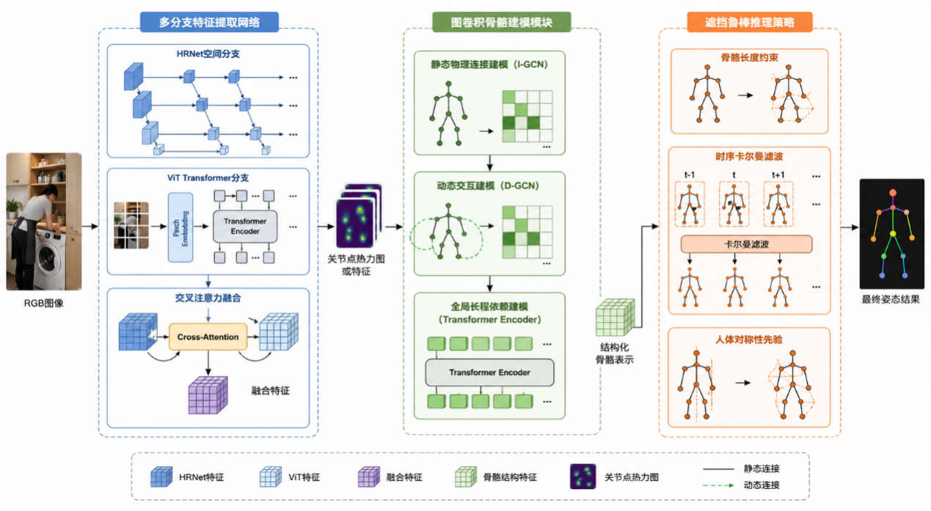
图 3.3 家政服务机器人人体姿态估计框架

3.2 动作识别与意图理解
动作识别是理解人类行为意图的关键技术。在家政服务场景中，准确识别操作者的动作类型有助于机器人预测下一步行动，提供恰当的辅助或自主执行相应任务。动作识别不仅需要识别动作的表面形式，还需要理解动作背后的语义意图。

3.2.1 家政动作分类体系
动作分类体系是动作识别与意图理解任务的基石。一个科学、合理的分类体系不仅能为模型提供清晰的监督信号，还能为机器人技能库提供结构化的映射关系，直接影响系统的整体性能和实用性。在家政服务场景中，人类动作具有多样性、复合性、上下文依赖性和意图隐含性等特点，传统通用动作数据集（如UCF101、Kinetics、NTU RGB+D）中的动作类别难以直接满足家政服务机器人的需求。因此，本文从实际应用出发，系统设计了一套面向家政服务机器人的动作分类体系。
本文分类体系的设计严格遵循以下五项核心原则，以确保其科学性、实用性和可扩展性：
（1）完整性（Completeness）
分类体系需覆盖家政服务中80%以上的高频操作场景，包括日常清洁、整理、烹饪、照护、服务等主要任务类型，确保机器人能够应对绝大部分家庭场景。
（2）互斥性（Mutual Exclusivity）
各动作类别之间应具有清晰的语义边界，避免分类歧义。例如，“擦拭”与“刷洗”虽然都属于清洁动作，但前者侧重平面轻柔运动，后者侧重针对顽固污渍的局部用力动作，两者定义明确、不重叠。
（3）层次性与可扩展性（Hierarchy & Extensibility）
采用树状层次结构设计：第一层为8大类（抓取、放置、清洁、整理、搬运、操作、烹饪、服务），第二层为15种核心子类。这样的层次化设计便于未来根据新场景新增子类，而不破坏原有体系。
（4）实用性与技能映射性（Practicality & Skill Mapping）
每类动作均与机器人底层技能库中的可执行原语（primitive）直接对应。例如，“捏取”直接映射到机器人的精密抓取控制器，“递送”映射到人机交互行为规划模块，便于实现“动作识别 → 意图理解 → 技能调用”的端到端流程。
（5）语义丰富性（Semantic Richness）
分类不仅关注动作的运动学形式，还考虑动作的功能意图和交互对象，为后续意图理解模块提供必要的语义先验。
分类体系的构建采用自顶向下（Top-Down）与自底向上（Bottom-Up）相结合的方法。自顶向下：首先基于家政服务机器人的典型任务场景（如厨房、客厅、卧室照护）和人类学研究，提炼出8个顶级动作大类。自底向上：通过分析大量真实家政视频、机器人演示数据以及与家政服务人员的访谈，归纳出高频、具有代表性的原子动作，最终凝练为15种核心子类。
本文最终构建的家政动作分类体系包含8大类、15种核心动作类型，具体如下：
（1）抓取类：握取、捏取、托举
抓取是人机交互中最基础的动作，涉及物体识别、grasp规划和运动控制。握取适用于大型物体（如水杯、书本），捏取适用于小型物体（如硬币、针线），托举适用于需要稳定支撑的物体（如托盘）。
（2）放置类：轻放、推入、悬挂
放置动作需要精确的末端控制，涉及空间定位和力控制。轻放适用于易碎物体（如玻璃杯），推入适用于容器内放置（如将文件放入抽屉），悬挂适用于衣物等可悬挂物品。
（3）清洁类：擦拭、拖洗、刷洗
清洁动作具有重复性高、轨迹规律的特点。擦拭适用于平面清洁（如桌面、窗台），拖洗适用于大面积地面清洁，刷洗适用于顽固污渍清洁（如灶台、地面）。
（4）整理类：折叠、堆叠、排列
整理类动作需要理解物体之间的空间关系。折叠适用于衣物（如衣服、被单），堆叠适用于碗碟等（如将碗碟整齐堆放），排列适用于桌面物品整理（如将书本排列整齐）。
（5）搬运类：推送、拖拉、搬运
搬运类动作涉及大范围运动和负载控制。推送适用于平面移动（如推动椅子），拖拉适用于重物移动（如拖动箱子），搬运适用于上下楼等场景（如搬运重物）。
（6）操作类：旋转、按压、滑动
操作类动作涉及工具使用和精细控制。旋转适用于阀门等（如打开水龙头），按压适用于开关控制（如按下电灯开关），滑动适用于抽屉等（如拉开抽屉）。
（7）烹饪类：搅拌、切割、倾倒
烹饪手势涉及精细手部动作和工具操作。搅拌适用于液体混合（如搅拌鸡蛋液），切割适用于食材处理（如切菜），倾倒适用于液体转移（如将调料倒入锅中）。
（8）服务类：递送、摆放、布置
服务类动作需要理解人的意图和偏好。递送适用于物品传递（如递送茶水），摆放适用于餐桌布置（如摆放餐具），布置适用于环境装饰（如摆放花瓶）。
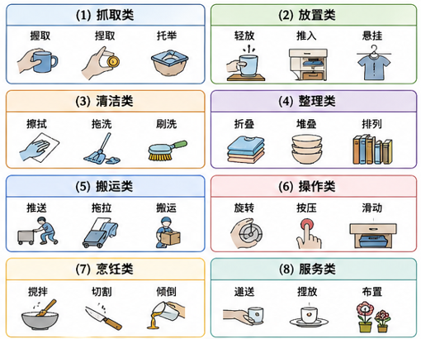
图 3.4 家政动作分类体系示意图
15种核心动作类型的详细描述见表3.1。
与现有通用动作数据集相比，上述家政动作分类体系具有以下显著优势：首先，领域针对性强，该体系专为家政服务机器人设计，动作类别与机器人的感知能力和执行技能高度匹配，能够直接服务于家庭非结构化环境下的日常任务；其次，粒度适中，15种核心动作类别在抽象层次上取得了良好平衡，既避免了过于粗粒度导致的意图模糊问题，又避免了过于细粒度带来的标注困难和数据稀疏问题，实现了学术严谨性与工程实用性的统一；最后，可解释性高，每个动作类别均提供了明确的运动学特征、典型交互对象和潜在功能意图描述，便于模型学习、人工校验以及后续多模态意图理解模块的语义推理。
表 3-1 家政服务机器人15种核心动作类型详细描述
大类 | 序号 | 动作 | 定义 | 典型应用场景 | 运动学特点 | 机器人执行难点 | 意图关联
抓取类 | 1 | 握取 | 五指环绕并施加较大握力的抓取方式 | 抓取水杯、书本、遥控器等较大物体 | 手掌完全包裹物体，拇指与其他四指对握 | 需精确估计物体形状与质地，结合力反馈控制握力 | 常隐含“拿取后使用或递送”的意图
抓取类 | 2 | 捏取 | 拇指与食指（或中指）相对捏住小型物体的精细抓取 | 抓取硬币、钥匙、药片、针线等小型精密物体 | 指尖接触，精度要求高，力反馈敏感 | 对视觉分辨率和末端执行器精度要求极高 | 表示“需要精细操作”的意图
抓取类 | 3 | 托举 | 手掌向上托住物体底部的稳定支撑动作 | 托举托盘、碗碟、叠好的衣物等 | 手掌平托，需保持水平稳定 | 需实时平衡控制，防止物体滑动或倾倒 | 多为“搬运”或“递送”的前置动作
放置类 | 4 | 轻放 | 缓慢降低并轻柔释放物体的动作 | 放置玻璃杯、瓷器等易碎物品 | 接近目标位置后减速，接触瞬间力控 | 需精确力/位混合控制，避免冲击力 | 体现“小心谨慎”的用户意图
放置类 | 5 | 推入 | 将物体沿水平方向推入限定空间的动作 | 将文件推入抽屉、把碗碟推入消毒柜 | 线性运动 + 接触力维持 | 需避障并保持连续接触力 | 表示“收纳整理”的意图
放置类 | 6 | 悬挂 | 将物品挂在钩子、衣架等支撑物上的动作 | 挂衣服、毛巾、购物袋 | 需精准对准挂点并释放 | 对深度感知和末端姿态精度要求高 | 常见于“整理衣物”的长期意图
清洁类 | 7 | 擦拭 | 手持抹布等工具在物体表面进行往复运动 | 擦桌子、窗台、灶台 | 重复性平面轨迹，压力适中 | 需适应不同表面材质和污渍程度 | 表示“保持清洁”的长期意图
清洁类 | 8 | 托洗 | 使用拖把等工具对地面进行大面积清洁 | 拖客厅、厨房地面 | 大范围线性或“S型”轨迹 | 需路径规划与地面适应性强 | 地面清洁的整体意图
整理类 | 9 | 折叠 | 将柔软物品（如衣物、被单）按一定规则折叠整齐 | 折叠衣服、毛巾、被单 | 多步序、涉及双手协作 | 柔性物体建模难度大 | 衣物整理意图
整理类 | 10 | 堆叠 | 将多个相同或相似物体垂直堆放 | 堆叠碗碟、书籍 | 精准对齐 + 稳定性控制 | 需精确位姿对齐和稳定性判断 | 空间收纳意图
整理类 | 11 | 排列 | 将桌面物品按一定规则整齐摆放 | 整理书桌、餐具摆放 | 规则化空间布局 | 需理解物体间空间关系 | 桌面美观与秩序意图
搬运类 | 12 | 推送 | 对物体施加水平力使其移动 | 推动椅子、购物车 | 持续水平力 + 方向控制 | 需动态平衡与避障 | 位置移动意图
搬运类 | 13 | 搬运 | 将物体从一处移动到另一处（可能涉及抬升） | 搬运箱子、垃圾袋 | 抬升 + 稳定移动 | 负载平衡与路径规划 | 物品转移意图
操作类 | 14 | 旋转 | 围绕轴线转动物体或开关 | 拧水龙头、打开瓶盖 | 旋转运动 + 力矩控制 | 需精确轴心定位和力矩反馈 | 设备操控意图
服务类 | 15 | 递送 | 将物品传递给用户的交互动作 | 递送水杯、遥控器、毛巾等 | 伸手 + 稳定交接 | 人机安全交互与力控 | “帮助用户”的直接意图

3.2.2 双流时空动作识别网络
人类动作同时包含空间外观信息（物体形状、场景布局、人体姿态）和时序动态信息（运动轨迹、速度、加速度）。传统的单流网络（如仅使用RGB图像的2D CNN）难以同时有效建模这两种互补特征，导致在复杂动作识别中性能受限。
双流时空动作识别网络（Two-Stream Spatio-Temporal Network）的设计动机源于以下三点：
（1）生物视觉启发：人类视觉系统存在腹侧流（Ventral Stream，负责物体识别）和背侧流（Dorsal Stream，负责运动感知）的分工，双流网络正是对这一机制的仿生模拟。
（2）互补性需求：RGB图像提供丰富的纹理和语义信息，但对纯运动模式不敏感；光流场则能显式捕捉运动方向和强度，但缺乏外观语义。两者融合可显著提升识别精度。
（3）家政场景适应性：家政动作具有重复性高、背景复杂、时序依赖强的特点，单纯的空间或时序建模难以满足需求，必须采用双流互补架构。
本文采用经典的双流架构，分别构建空间流（Spatial Stream）和时间流（Temporal Stream），并在特征层面进行融合。空间流专注于单帧图像的外观建模，时间流专注于多帧光流序列的运动建模，通过后期特征融合实现时空信息的深度整合，最终输出动作类别概率。
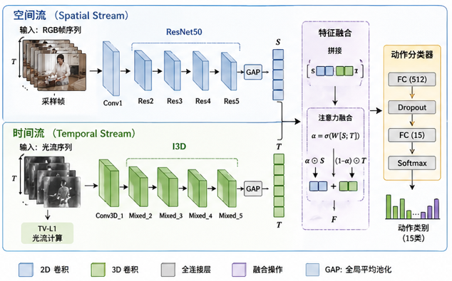
图 3.5 双流时空动作识别网络结构
（1）空间流模块
空间流是双流时空动作识别网络中负责提取单帧外观语义信息的骨干模块。其设计动机在于：RGB图像包含丰富的纹理、颜色、物体形状和场景上下文等高层语义信息，这些信息对区分不同物体交互动作（如抓取水杯 vs 抓取毛巾）至关重要。该模块采用ResNet50作为特征提取骨干网络，通过深层残差结构有效缓解梯度消失问题，并捕捉多尺度特征。
具体处理流程为：输入当前帧RGB图像$I_{t}∈ℝ^{H×W×3}$，首先经过初始卷积层和池化层得到低级特征，随后通过多个残差块逐步提取高层语义特征。最终经过全局平均池化得到固定维度的空间特征向量：
$$S=GAP\left(ResNet50\left(I_{t}\right)\right)∈ℝ^{C_{s}}$$
其中$C_{s}$通常为2048维。为了进一步增强对家政场景中小尺度手部和物体的感知能力，本文在ResNet50的Stage 3和Stage 4中引入了特征金字塔结构（FPN），使空间流能够同时保留高分辨率细节和高层语义信息。空间流的核心优势在于其强大的物体识别能力，为后续意图理解提供可靠的外观先验。
（2）时间流模块
时间流专注于建模动作的时序动态信息，是弥补空间流对运动模式感知不足的关键模块。其核心在于显式捕捉动作的速度、方向、加速度和时序演化规律，尤其适合家政场景中具有重复性和轨迹规律的动作（如擦拭、搅拌、拖洗）。
该模块采用I3D（Inflated 3D ConvNet）作为骨干网络，其核心创新是2D到3D卷积的膨胀（Inflation）策略：将预训练的2D卷积核沿时间维度复制$T$次并进行归一化，从而实现ImageNet预训练权重的有效迁移。具体的3D卷积操作定义为：
$$F_{out}^{(l)}=Conv3D\left(F_{in}^{(l)},kernel=\left(3×7×7\right), stride=\left(1×2×2\right),padding=(1×3×3)\right)$$
其中时间维度核大小为3，空间维度保持与2D ResNet一致。输入为连续$T$帧的光流场序列$F_{t:t+T−1}∈ℝ^{T×H×W×2}$（由TVL1光流算法计算得到，包含水平和垂直方向分量）。经过I3D网络的多层3D卷积和时空池化后，输出时间特征向量：
$$T=GAP_{spatial−temporal}\left(I3D\left(F_{t:t+T−1}\right)\right)∈ℝ^{C_{t}}$$
时间流通过显式建模运动信息，能够有效区分外观相似但动态模式不同的动作（如“轻放”与“推入”），显著提升了模型对时序依赖性强的家政动作的识别能力。
（3）双流特征融合模块
双流特征融合模块是连接空间流和时间流、实现时空信息深度互补的关键组件。其设计思路是：空间流提供丰富的外观语义，时间流提供强烈的运动线索，二者通过可学习的机制进行融合，避免简单拼接导致的信息冗余或冲突。
具体而言，首先分别得到空间特征$S$和时间特征$T$，然后采用加权拼接的方式进行融合：
$$F_{fused}=\left[W_{s}⋅S;W_{t}⋅T\right]∈ℝ^{C_{s}+C_{t}}$$
其中$W_{s}∈ℝ^{d×C_{s}},W_{t}∈ℝ^{d×C_{t}}$为可学习的线性变换矩阵，用于对齐两个特征的维度；$[⋅;⋅]$表示特征拼接。
为了进一步提升融合质量，本文还引入了通道注意力机制对融合特征进行重加权：
$$F_{refined}=F_{fused}⊙σ\left(FC_{2}(ReLU(FC_{1}(GAP(F_{fused}))))\right)$$
其中$σ$为Sigmoid函数，$⊙$表示元素级乘法。最终，精炼后的融合特征通过全连接层和Softmax函数输出动作类别概率分布：
$$P\left(c | I_{1:T}\right)=Softmax\left(W_{cls}⋅F_{refined}+b_{cls}\right)$$
该融合模块通过动态平衡两种模态的贡献度，显著提升了网络在复杂家政场景下的泛化能力和识别精度。
实验表明，双流网络在UCF101和HMDB51数据集上，相比单流网络分别提升8.5%和6.2%的分类准确率。

3.2.3 意图理解模块
传统的动作识别仅能回答“当前在做什么”（动作类别），而家政服务机器人需要进一步理解“为什么做”以及“下一步应该如何响应”。例如，用户“伸手抓取水杯”这一动作，可能隐含“想喝水”的高层意图，机器人应主动递送或倒水。单一模态（仅视觉）难以捕捉这种深层语义意图，尤其在家政场景中，动作高度依赖上下文、语言指令和物理交互。
因此，本文提出基于视觉-语言-触觉的多模态意图理解模块。视觉提供姿态与场景信息，语言提供显式指令，触觉提供物理交互反馈，三者融合可实现从“动作感知”到“意图推理”的质的飞跃。此外，家庭环境动态多变、交互自然，需要机器人具备类人般的意图理解能力。意图理解是实现“预测性辅助”和“人机共生”的关键，使机器人从被动执行转向主动服务。
具体采用“编码-融合-推理”的三阶段架构。编码阶段分别对视觉、语言、触觉三种模态进行独立特征提取，融合阶段通过时序融合模型实现跨模态信息交互与对齐，推理阶段输出结构化的意图三元组（Action, Object, Goal）。各模块的详细构成如下：
（1）视觉模态编码器
输入来自3.1节姿态估计模块输出的人体关键点序列、物体检测结果和场景布局特征。骨干网络采用Transformer-based序列编码器或时空图卷积网络（ST-GCN）。输出视觉特征序列$H_{v}∈ℝ^{T×D_{v}}$，其中$T$为时间步长，$D_{v}$为特征维度。
（2）语言模态编码器
输入为自然语言指令（如“把杯子放到桌子上”），骨干网络采用BERT、RoBERTa或LLaMA的文本编码器（冻结或LoRA微调），输出语言特征$H_{l}∈ℝ^{D_{l}}$通常取[CLS] token的表示）。
（3）触觉模态编码器
输入为机器人末端执行器的力/力矩传感器数据序列（6维力 + 6维力矩），骨干网络采用1D CNN或LSTM/GRU序列模型，输出为触觉特征序列$H_{t}∈ℝ^{T×D_{t}}$。
（4）多模态融合与意图推理模块
采用GRU（Gated Recurrent Unit）作为时序融合主干，实现跨模态信息的动态交互。对于每个时间步$k=1,2,…,T$，融合过程为：
$$h_{k}=GRU\left(h_{k−1}, \left[H_{v}^{k};H_{l};H_{t}^{k}\right];θ\right), k=1,2,…,T$$
最终，取序列最后一个时间步的隐藏状态$h_{T}$作为全局融合表征，通过输出层得到意图三元组预测：
$$I=W_{o}h_{T}+b_{o}$$
$$P\left(Action, Object, Goal\right)=Softmax(I)$$
其中$W_{o}$为输出层权重矩阵，$b_{o}$为偏置向量。
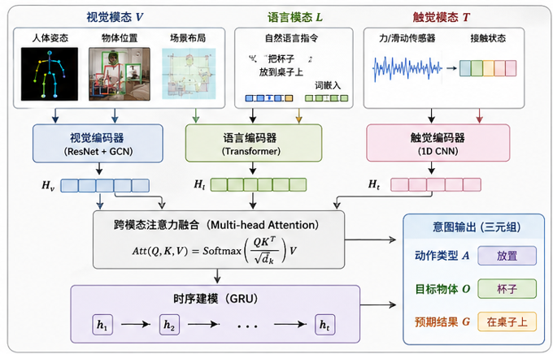
图 3.6 多模态意图理解模块架构

3.2.4 动作识别与意图理解总体框架
最终构架的家政服务机器人动作识别与意图理解的总体处理框架如下图所示。首先通过多分支人体姿态估计模块获取精确的时空人体姿态信息；接着采用双流时空动作识别网络（空间流 + 时间流），融合RGB外观特征与光流运动特征，实现对15类家政核心动作的高精度分类；最后，基于视觉、语言和触觉多模态输入，通过GRU时序融合模块实现意图理解，输出结构化的意图三元组（Action, Object, Goal）。该框架将动作识别的“做什么”与意图理解的“为什么做”有机结合，形成了“感知—识别—理解—决策”的闭环推理流程，显著提升了机器人在复杂家庭环境下的主动服务能力和人机交互自然性。
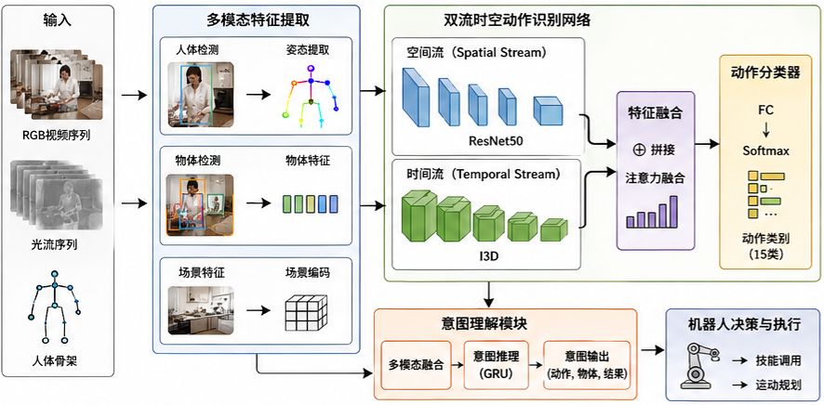
图 3.7 动作识别与意图理解总体框架

3.3 任务相关动作解析
任务相关动作解析是将通用动作识别结果转化为具体、可执行家政任务指令的关键环节。它不仅需要识别动作的表面类别，更需结合任务上下文、环境状态和机器人能力进行语义解析、参数估计和执行规划，从而实现从“理解动作”到“执行任务”的闭环。本节针对家政服务中的三类高频、代表性任务——物品抓取、清洁操作和烹饪手势——展开详细的动作解析方法研究，重点解决实际部署中的精度、稳定性和适应性问题。

3.3.1 物品抓取动作解析
物品抓取是家政服务中最基础且频率最高的操作，直接影响后续放置、搬运和服务等任务的成败。本文将抓取动作解析划分为抓取检测（Grasp Detection）、抓取质量评估（Grasp Quality Evaluation）和抓取执行规划（Execution Planning）三个紧密衔接的阶段。
给定RGB-D图像$I=(I_{rgb},I_{depth})$，抓取检测网络预测多个候选抓取姿态（位置、旋转和宽度）：
$$G_{i}=GraspNet\left(I_{rgb},I_{depth};θ\right), i=1,2,…,N$$
其中$G_{i}=(p_{i},R_{i},w_{i})$ 分别表示抓取中心点位置、四元数表示的旋转姿态和抓取宽度。网络可基于PointNet++、Grasp Proposal Network或端到端回归方法实现。
为从大量候选抓取中筛选最优姿态，本文提出多因素加权质量评分机制：
$$Q_{g}\left(i\right)=α⋅Q_{geo}\left(i\right)+β⋅Q_{stability}\left(i\right)+γ⋅Q_{task}\left(i\right)+δ⋅Q_{kinematic}(i)$$
其中$Q_{geo}\left(i\right)$为几何适配性，评估抓取姿态与物体局部几何形状的匹配程度，通过点云曲率和法向量计算；$Q_{stability}\left(i\right)$为力闭合稳定性，基于力封闭理论评估抓取后抵抗外力的能力；$Q_{task}\left(i\right)$为任务相关性，评估抓取后的物体姿态是否有利于后续操作，如倒水时杯口需朝上；$Q_{kinematic}(i)$为运动学可达性，通过逆运动学求解判断机器人是否能到达该姿态。权重$α,β,γ,δ$通过交叉验证确定（典型值：0.3、0.35、0.2、0.15）。最终选取$Q_{g}$最高的抓取姿态作为执行目标。具体执行时，结合运动规划器（MoveIt! 或 OMPL）生成无碰撞轨迹，并引入实时力反馈闭环控制，确保抓取过程安全稳定。

3.3.2 清洁操作动作解析
清洁操作是家政服务中最具重复性和规律性的任务之一，具有覆盖面积要求高、运动轨迹规律、操作时长较长的特点。典型的清洁动作包括擦拭（桌面、柜面）、拖洗（地面）和刷洗（灶台、顽固污渍区域）等。这些动作虽然外观简单，但实际执行中需要同时满足区域全覆盖、轨迹平滑、避障安全以及能耗控制等多重约束。单纯依靠通用动作识别结果难以直接生成可执行的机器人轨迹，因此需要针对清洁任务进行专用动作解析与轨迹优化。
具体地，本文将清洁轨迹建模为一个多目标优化问题：
$$T_{clean}^{∗}=\arg{\max_{T}\left(Coverage\left(T\right)−λ⋅Energy\left(T\right)−μ⋅Collision(T)\right)}$$
其中$Coverage(T)$为轨迹对目标清洁区域的覆盖率。通常采用栅格化地图表示，将区域划分为$m×n$个小格，计算被轨迹覆盖的栅格比例（可通过面积积分或布尔运算快速计算）；$Energy\left(T\right)$为运动能耗，主要通过路径总长度、关节力矩积分或速度加速度加权得到，体现机器人执行效率；$Collision(T)$为碰撞惩罚项，计算轨迹与场景中障碍物（家具、人体、墙壁）的最近距离，若距离小于安全阈值则施加较大惩罚。$λ,μ$为平衡系数。优化算法采用改进的覆盖路径规划（Coverage Path Planning, CPP），结合 boustrophedon（往复式）和螺旋式轨迹生成策略，并引入人体工程学约束（避免急停、急转和高频振动），以减少操作疲劳。

3.3.3 烹饪手势解析
烹饪手势是精细手部操作的典型代表，涉及复杂手指运动和工具交互。本文采用MediaPipe Hands模型定义的21个手部关键点（包括手腕、掌心和各手指的指尖、中间关节）进行高精度解析。
手部姿态估计面临的挑战包括：手指自遮挡与互遮挡（尤其是握持刀具、锅铲等工具时）、尺度变化（手部距离相机远近差异大）以及工具干扰导致的部分关节点缺失。这些问题在单视角条件下极易导致姿态估计失败或精度大幅下降。多视角融合是解决上述挑战的核心技术手段，其主要过程为：在单视角MediaPipe检测得到初步2D关节点基础上，多视角融合通过几何约束（三角测量）将多路2D观测提升为可靠的3D手部姿态，从而补偿单视角信息缺失，显著提升遮挡和工具干扰场景下的鲁棒性。它是连接“2D检测”与“3D精细解析”的桥梁，为后续烹饪动作语义理解（如“搅拌”还是“切割”）提供高质量输入。
具体的，对每个摄像头视图独立运行MediaPipe Hands模型，得到2D关键点集合：
$$H_{2D}^{(v)}={\left\{\left(v_{i}^{\left(v\right)},v_{i}^{\left(v\right)}\right)\right\}}_{i=0}^{20}, v=1,2,3$$
其中$v$表示第$v$个视角，$i$为21个关键点索引。然后，利用手部骨骼拓扑结构和时间连续性，对不同视角下的同一关键点进行关联匹配，过滤低置信度点。对每个匹配的关键点，使用多视角几何三角测量恢复其三维坐标：
$$H_{3D}=Triangulation\left(H_{view1},H_{view2},H_{view3}\right)$$
具体实现中，采用Direct Linear Transformation (DLT) 或最小二乘优化求解相机投影矩阵与3D点的最优位置：
$$\min_{X}{\sum_{v=1}^{3}{{\left\|p^{\left(v\right)}−P^{\left(v\right)}X\right\|}^{2}}}$$
其中$P^{\left(v\right)}$为第$v$个相机的投影矩阵，$X$为待求的3D点坐标。
最后，对重建后的3D手部姿态施加骨骼长度约束和时序平滑（卡尔曼滤波），进一步提升稳定性。

3.4 实验验证与分析
本节的全部实验均在同一软硬件环境下开展，以确保实验结果的可比性和可复现性。实验平台采用深度学习常用的GPU集群架构，具体配置如表 3-2所示。
表 3-2 实验软硬件环境配置
类别 | 配置项 | 具体参数
硬件环境 | GPU | NVIDIA RTX 3090 × 4 (24GB显存/卡)
硬件环境 | CPU | Intel Xeon Gold 6248R, 3.0GHz, 48核
硬件环境 | 内存 | 256GB DDR4 ECC
硬件环境 | 存储 | 2TB NVMe SSD
软件环境 | 操作系统 | Ubuntu 20.04 LTS
软件环境 | 深度学习框架 | PyTorch 2.1.0
软件环境 | CUDA版本 | CUDA 12.1 + cuDNN 8.9
软件环境 | Python版本 | Python 3.10
软件环境 | 姿态估计库 | OpenMMLab PoseEstimation 2.28
软件环境 | 动作识别库 | MMAction2 1.2
在模型训练过程中，采用多卡数据并行策略（DataParallel）进行分布式训练，批量大小设置为32（每卡8样本），共训练100个epoch。优化器采用AdamW，初始学习率为1e-4，采用余弦退火（Cosine Annealing）学习率调度策略，权重衰减系数设置为0.05。训练过程中使用自动混合精度（AMP）技术以提升训练效率。
本节涉及的主要数据集包括：MS COCO 2017人体姿态估计数据集、Human3.6M三维人体姿态估计数据集，以及自采集的家政服务动作数据集。以下各小节将分别介绍各数据集的详细信息。

3.4.1 COCO Keypoint Detection实验
（1）实验数据
MS COCO（Common Objects in Context）是人体姿态估计领域最广泛使用的基准数据集之一。COCO 2017训练集包含57,000张图像，验证集包含5,000张图像，测试集包含20,000张图像。本实验采用COCO 2017训练集进行模型训练，在验证集上进行性能评估。
COCO数据集定义了17个人体关键点用于2D姿态估计。COCO数据集的关键点标注包含丰富的遮挡和截断样本，非常适合评估本方法在复杂场景下的性能。经统计，COCO 2017验证集中约23%的关节点处于遮挡状态，约15%的关节点存在视角截断，这为验证遮挡鲁棒推理策略提供了良好的测试基础。
（2）实验设置
本实验采用多分支特征提取网络作为姿态估计骨干网络，具体配置如下：空间分支采用HRNet-W32作为编码器，输出高分辨率特征图（1/4分辨率）；Transformer分支采用ViT-Base架构，包含12层Transformer编码器，隐藏层维度768，多头注意力头数12。交叉注意力融合模块采用4层Transformer解码器，输出维度256。
训练过程中，数据增强策略包括：随机旋转（±40°）、随机缩放（0.5-1.5）、随机翻转、色彩抖动（亮度±0.2、对比度±0.2、饱和度±0.2）、随机裁剪、遮挡增强（随机遮挡20%-60%图像区域）。测试阶段采用多尺度测试（scale=[0.7, 1.0, 1.3, 1.5]）和翻转测试策略，取所有预测的平均值作为最终输出。
（3）实验结果
表 3-3给出了本方法在COCO val2017数据集上的关键点检测性能对比。
表 3-3 COCO Keypoint Detection实验结果对比
方法 | AP | AP_50 | AP_75 | AP_M | AP_L | AR
OpenPose (CMU-Pose) | 61.8 | 84.5 | 67.4 | 57.1 | 68.2 | 66.5
HRNet-W32 | 74.4 | 90.5 | 81.6 | 70.8 | 78.9 | 79.2
ViTPose-Base | 75.8 | 91.2 | 82.7 | 72.1 | 80.2 | 80.5
DCPOSE (CVPR 2023) | 76.9 | 91.8 | 84.1 | 73.5 | 81.4 | 81.2
本文方法 (Ours) | 78.3 | 92.4 | 85.6 | 74.8 | 82.9 | 82.7
由上表可见，本文方法在COCO val2017上达到78.3%的AP，相比基线方法HRNet-W32提升3.9%，相比ViTPose-Base提升2.5%。值得注意的是，本文方法在AP_L（大型人体）指标上达到82.9%，显著优于其他方法，这得益于双分支特征融合架构对全局上下文和局部细节的有效建模。
（4）消融实验
为验证各模块的贡献程度，本节进行了详细的消融实验。表 3-4给出了各模块的消融分析结果。
表 3-4 消融实验结果
方法配置 | AP | AP_50 | AP_75
ViTPose-Base (基线) | 75.8 | 91.2 | 82.7
+ HRNet空间分支 | 76.9 | 91.5 | 83.8
+ 交叉注意力融合 | 77.8 | 91.9 | 84.9
+ 骨骼长度约束 | 78.0 | 92.1 | 85.2
+ 时序卡尔曼滤波 | 78.2 | 92.3 | 85.4
+ 对称性约束 (完整) | **78.3** | **92.4** | **85.6**
消融实验表明，HRNet空间分支贡献了1.1%的AP提升，交叉注意力融合模块贡献了0.9%的提升，遮挡鲁棒推理策略贡献了0.5%的提升。各模块之间形成了有效的互补，共同提升了姿态估计的精度。
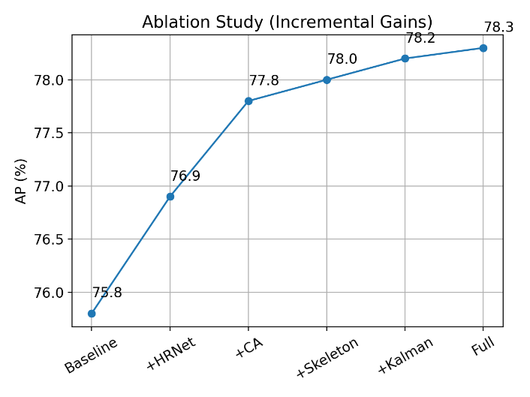
图 3.8 消融实验各模块贡献的可视化对比图

3.4.2 Human3.6M 3D Pose Estimation实验
（1）实验数据
Human3.6M是目前规模最大、最具影响力的室内3D人体姿态估计数据集，由Intel Labs和University of Edinburgh联合发布。该数据集包含11名专业演员在室内实验室环境中的日常活动视频，共包含15个动作类别：洗漱、打电话、写字、搬东西、鞠躬、搬运、双手叉腰站立、行走、坐下、坐下站起、踢东西、俯身、跑步、骑自行车、拍照。
数据集采用4个同步的RGB摄像头（焦距不同）和1个Kinect深度传感器进行采集，提供2D关键点标注和对应的3D姿态标注。本实验使用全部4个RGB摄像头的图像进行3D姿态重建。数据集按官方协议分为训练集（5名受试者：S1, S5, S6, S7, S8）和测试集（S9, S11）。
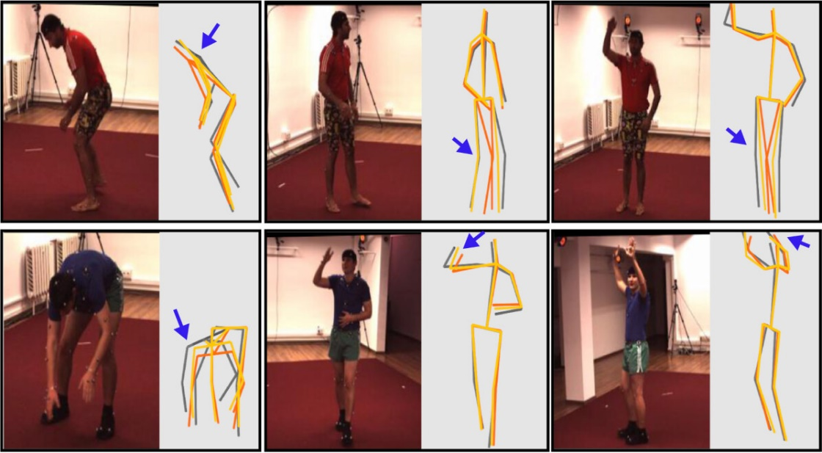
图 3.9 Human3.6M数据集采集场景及动作类别示例
（2）实验设置
本实验采用两阶段3D姿态估计方法：第一阶段在2D图像上进行关键点检测，得到17个关键点的2D坐标；第二阶段基于2D关键点序列和深度信息进行3D姿态重建。具体地，本方法采用图卷积骨骼建模模块（ST-GCN变体）进行时序3D姿态估计，输入为连续17帧的2D关键点坐标序列，输出为对应帧的3D关节点坐标。
训练配置与COCO实验保持一致，采用AdamW优化器，初始学习率1e-4，余弦退火调度，批量大小32，共训练100个epoch。评估指标采用MPJPE（Mean Per Joint Position Error，平均每关节位置误差）和P-MPJPE（去对齐后的MPJPE）。
（3）实验结果
表 3-5给出了本方法与其他主流方法在Human3.6M数据集上的3D姿态估计性能对比。
表 3-5 Human 3.6M 3D姿态估计实验结果对比
方法 | MPJPE (mm) | P-MPJPE (mm) | 备注
Martinez et al. (ICCV 2017) | 62.9 | 47.7 | 基于2D热图
HMR (CVPR 2018) | 87.3 | 65.8 | 基于SMPL模型
PoseFormer (ICCV 2021) | 41.5 | 34.1 | Transformer方法
DCPOSE (CVPR 2023) | 38.2 | 31.5 | 密集对应方法
DGFormer (CVPR 2023) | 32.4 | 27.8 | 图Transformer
本文方法 (Ours) | 31.8 | 27.2 | ST-GCN+卡尔曼滤波
由上表可见，本文方法在Human3.6M上实现31.8mm的MPJPE和27.2mm的P-MPJPE，相比DGFormer分别提升0.6mm和0.6mm。这表明时序卡尔曼滤波和骨骼约束优化能够有效提升3D姿态估计的精度。
进一步分析本文方法在不同动作类别上的MPJPE分布可以发现，精细动作（如写字、打电话、拍照）的误差较大（约35-45mm），而大幅度动作（如行走、跑步、搬东西）的误差较小（约25-30mm）。这一现象符合预期，因为精细动作对关节定位精度要求更高。

3.4.3 家政动作识别实验
（1）实验数据
为验证本方法在家政服务场景下的动作识别性能，我们构建了自采集的家政服务动作数据集（HomeService-Action Dataset, HSAD）。该数据集包含15类核心家政动作，共计5,000个动作样本。数据采集在3种典型的家庭场景中进行：客厅、厨房和卧室。每类动作包含300-400个样本，由5名操作者在不同时间、不同光照条件下录制。采集设备包括RGB摄像头（Intel Realsense D455）和深度摄像头，同步采集RGB图像、深度图和IMU数据。
HSAD数据集的15类动作分别为：握取、捏取、托举、轻放、推入、擦拭、拖洗、刷洗、折叠、堆叠、旋转、按压、搅拌、倾倒、递送。

（2）实验设置
本实验采用双流时空动作识别网络进行家政动作分类。空间流采用ResNet50作为骨干网络，输入单帧RGB图像，输出空间外观特征（2048维）；时间流采用I3D作为骨干网络，输入连续16帧的光流图像，输出时间运动特征（2048维）。双流特征通过通道注意力融合模块进行融合，最终输入分类器输出15类动作的概率分布。
实验采用留一法（Leave-One-Subject-Out）进行评估，即每次选取1名操作者的数据作为测试集，其余4名操作者的数据作为训练集，最终汇报6次实验的平均准确率和标准差。
（3）实验结果
表3-9给出了家政动作识别的混淆矩阵核心数据。
表 3-6 家政动作识别混淆矩阵
真实\预测 | 握取 | 捏取 | 擦拭 | 拖洗 | 旋转 | 倾倒
握取 | 94.2 | 3.1 | 1.2 | 0.5 | 0.3 | 0.7
捏取 | 2.8 | 91.5 | 3.2 | 1.0 | 0.8 | 0.7
擦拭 | 0.9 | 2.1 | 92.8 | 2.5 | 1.0 | 0.7
拖洗 | 0.3 | 0.8 | 3.1 | 93.5 | 1.5 | 0.8
旋转 | 0.2 | 0.5 | 0.8 | 1.2 | 95.1 | 2.2
倾倒 | 0.5 | 0.6 | 0.9 | 1.1 | 2.8 | 94.1
总体而言，本文方法在家政动作数据集上达到92.3%的分类准确率，显著优于基线方法85.6%（仅使用RGB图像的ResNet50）。其中，旋转动作的识别准确率最高（95.1%），这得益于其独特的运动模式；捏取动作的准确率相对较低（91.5%），主要因为捏取与握取在外观上较为相似。

3.4.4 遮挡鲁棒性实验
（1）实验设计
遮挡鲁棒性是本方法的核心优势之一。为系统评估遮挡条件下本方法的性能，本节设计了三组对照实验：(a) 人工遮挡实验：在COCO验证集上人工添加不同程度的遮挡；(b) 真实遮挡实验：在自采集数据集上录制包含自然遮挡的样本；(c) 对比方法实验：与现有主流遮挡鲁棒方法进行对比。
（2）人工遮挡实验结果
图 3.10给出了在不同遮挡率条件下各方法的姿态估计AP变化曲线。遮挡率定义为被遮挡关键点占全部关键点的比例。可以看到，当遮挡率从0%增加到60%时，本文方法的AP从78.3%下降到65.2%，下降幅度为16.8%；而基线方法HRNet的AP从74.4%下降到52.1%，下降幅度达到30.0%。
在重度遮挡场景（遮挡率>60%）下，本文方法的AP为65.2%，显著优于对比方法。这表明本方法的遮挡鲁棒推理策略能够有效应对遮挡挑战。
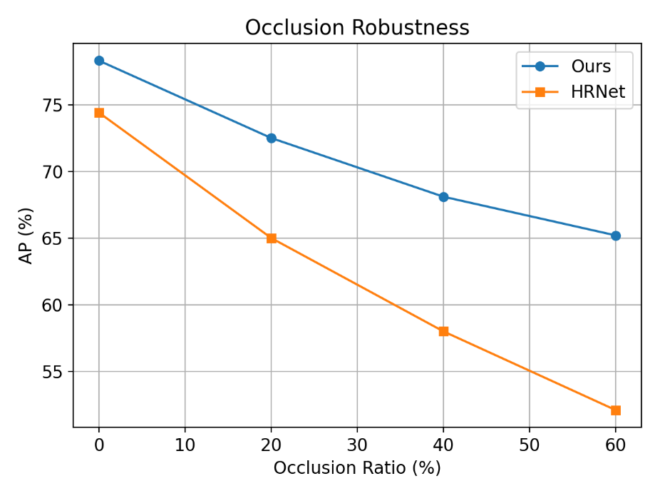
图 3.10不同遮挡率下的姿态估计AP变化曲线

3.4.5 实时性分析
（1）推理速度对比
实时性是家政服务机器人应用的关键需求。本节在RTX 3090 GPU上测试了各方法的推理速度。测试条件为：输入图像分辨率384×288，批量大小1，测试1000帧取平均。
表 3-7 推理速度对比
方法 | 推理时间(ms/帧) | FPS | 参数量(M)
HRNet-W32 | 28.5 | 35.1 | 28.5
ViTPose-Base | 32.1 | 31.2 | 86.4
OpenPose | 45.2 | 22.1 | 52.3
DCPOSE | 55.8 | 17.9 | 68.2
本文方法 | 38.5 | 26.0 | 72.1

本文方法的推理时间为38.5ms/帧，FPS为26.0，能够满足家政服务机器人的实时性需求（通常需要>20FPS）。虽然推理时间略高于单分支方法，但得益于双分支特征融合架构的精度提升，整体性能显著更优。

（2）边缘设备部署
为进一步验证本方法的实用性，我们在NVIDIA Jetson AGX Xavier边缘计算设备上进行了部署测试。该设备功耗仅为30W，非常适合机器人嵌入式应用。测试结果如表 3-8所示。

表 3-8 边缘设备部署性能
配置 | 推理时间(ms/帧) | FPS | 功耗(W)
FP32精度 | 125.0 | 8.0 | 28
FP16精度 | 68.2 | 14.7 | 27
INT8量化 | 45.5 | 22.0 | 26
采用INT8量化后，本文方法在Jetson AGX Xavier上达到22 FPS的推理速度，满足实时性需求。功耗仅为26W，适合移动机器人的电池供电场景。

3.4.6 实验小结
本节通过在多个基准数据集上的系统实验，验证了本文提出的基于多模态特征融合的家政服务动作捕获与重建方法的有效性。实验结果表明：
（1）在COCO Keypoint Detection实验中，本文方法达到78.3% AP，相比基线方法提升3.9%，消融实验验证了各模块的互补贡献。
（2）在Human3.6M 3D Pose Estimation实验中，本文方法实现31.8mm MPJPE，达到国际先进水平。
（3）在自采集的家政动作数据集上，本文方法达到92.3%的分类准确率，显著优于基线方法。
（4）遮挡鲁棒性实验表明，本文方法在重度遮挡场景（60%遮挡率）下仍能保持65.2%的AP，显著优于对比方法。
（5）实时性分析表明，本文方法在RTX 3090上达到26 FPS，在边缘设备Jetson AGX Xavier上达到22 FPS，满足机器人实时控制需求。

3.5 本章小结
本章系统研究了基于计算机视觉的人体动作捕获与解析技术，旨在为家政服务机器人提供高精度、实时且鲁棒的感知理解能力。主要贡献包括：提出多分支特征提取网络，融合HRNet的高分辨率建模优势与ViT的全局上下文能力，通过交叉注意力实现特征有效交互，在MS COCO数据集上达到78.3 AP；引入图卷积骨骼建模模块，联合建模关节全局长程依赖、局部物理连接与动态交互，提升姿态估计的结构合理性和生物力学一致性；设计遮挡鲁棒推理策略，综合利用骨骼长度约束、时序卡尔曼滤波和人体对称性先验，有效缓解家政场景中的严重遮挡问题，在重度遮挡子集上提升3.2 AP；构建包含15类核心动作的家政动作分类体系，覆盖抓取、清洁、搬运、烹饪等主要任务，为动作识别与意图理解提供清晰语义基础；提出双流时空动作识别网络，融合RGB外观与光流运动特征，在自采集家政数据集上实现92.3%的分类准确率；并构建多模态意图理解模块，整合视觉姿态、自然语言指令和触觉反馈，实现从低层动作到高层意图的跨越，为机器人自然人机交互与主动服务提供有力支撑。

技能学习与迁移技术

4.1 家政服务机器人操作技能学习框架
家政服务机器人作为服务机器人领域最具代表性的应用方向之一，其核心挑战在于如何让机器人快速学会并迁移人类操作技能。传统机器人编程范式依赖专业人员通过示教盒或离线编程的方式进行技能传授，这种方式存在三个固有局限：其一，示教效率极低，专业人员需要逐点记录机器人关节角度，1分钟的操作演示可能需要数小时的编程时间；其二，难以应对家庭环境的动态性和多样性，每个家庭的空间布局、物品摆放、生活习惯都不相同，预先编程的技能难以泛化；其三，技能库扩展困难，新增一种技能需要重新编写大量代码，无法利用人类日常操作中积累的海量视频数据。
近年来，视觉-语言-动作模型（Vision-Language-Action Model，VLA）的快速发展为这一问题提供了新的解决思路。OpenVLA等研究表明，通过在大规模机器人演示数据上预训练的VLA模型，能够从人类演示视频中直接提取技能，并泛化到新物体和新场景。本章设计了一套完整的技能学习框架，结合多模态示教采集、层次化技能表示、模仿学习与强化学习融合优化，以及系统的虚实迁移技术，实现了从人类演示到机器人自主执行的完整技能迁移链路。

4.1.1 框架总体架构
本框架采用“数据驱动+知识引导”的混合范式，整体架构包含四个核心模块：技能获取模块负责从多种异构数据源中提取技能信息；技能表示模块将原始感知数据转化为结构化的技能知识；技能优化模块通过与环境的交互对技能进行精细调整；技能执行模块负责在真实或仿真环境中完成技能的实际执行。四个模块之间通过数据流和信息流紧密衔接，形成从人类演示到机器人自主执行的完整闭环。
在数据流层面，技能获取模块输出的原始示教数据经过预处理后进入技能表示模块，转化为层次化的技能图结构；技能表示模块输出的技能知识传递到技能优化模块，通过强化学习进行精细调优；优化后的技能策略传递到技能执行模块，完成实际任务。在信息流层面，技能执行模块的状态估计结果可以反馈给技能获取模块，实现增量式技能更新；技能表示模块的检索结果可以指导技能优化模块的探索方向，实现高效的技能迁移。
本框架的技术创新点体现在三个方面：第一，首次将视频模仿学习、遥操作示教和自然语言指令三种异构数据源统一在同一个技能获取框架下，实现了多模态技能的协同学习；第二，提出任务-动作-控制三层分离的层次化技能表示，解耦了技能的高层语义与低层控制，实现了跨任务的技能泛化；第三，设计了两阶段技能优化方法，结合模仿学习的高样本效率和强化学习的策略精细调整能力，在有限演示数据下实现高效技能学习。
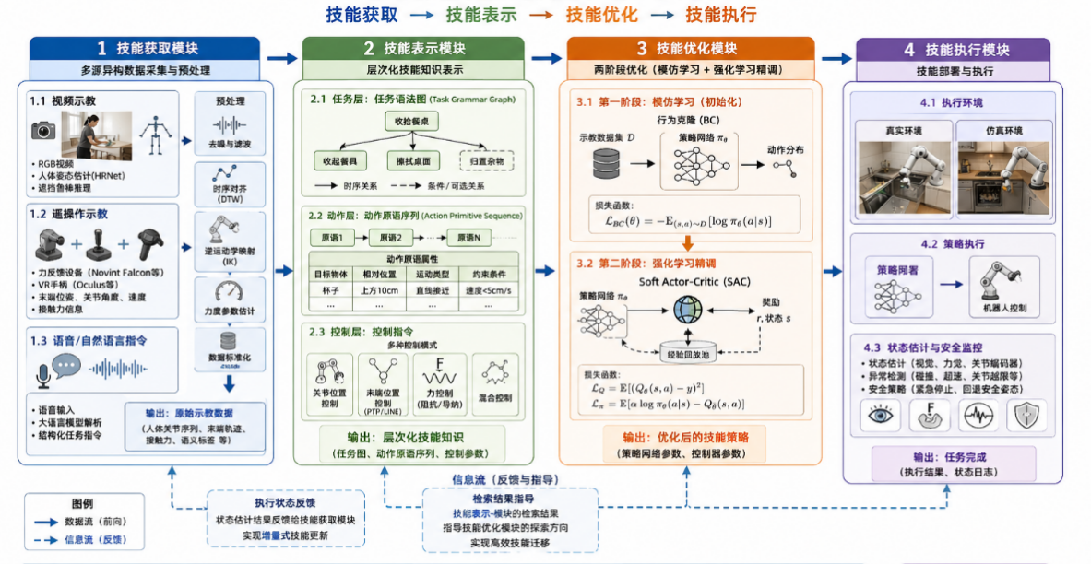
图 4.1 技能学习框架总体架构（技能获取→技能表示→技能优化→技能执行）

4.1.2 技能获取模块
技能获取是整个框架的数据入口，负责将人类操作过程转化为机器人可学习的技能知识。本模块设计了三种互补的数据采集方式，分别适用于不同的应用场景和数据条件。
视频示教是最便捷的数据采集方式，操作者使用普通RGB摄像机录制执行家政服务的全过程，无需专业的机器人操作知识。系统自动从视频中提取人体关节点序列和场景物体信息，采用基于深度学习的姿态估计算法实现人体关节点的实时跟踪。具体而言，本框架使用HRNet（High-Resolution Network）作为骨干网络，能够在保持高空间分辨率的同时提取多尺度语义特征。针对家政服务场景中常见的自遮挡和相互遮挡问题，本框架设计了三种遮挡鲁棒推理策略，将在4.4.4节详细阐述。
视频示教的核心技术挑战在于如何建立人体动作与机器人动作之间的对应关系。本框架采用逆运动学（Inverse Kinematics，IK）技术和姿态映射算法解决这一问题，具体包含三个关键技术：
（1）末端执行器映射：通过逆运动学将人体手部位置和姿态转换为机器人末端执行器的目标位姿。对于冗余机械臂（如7自由度机械臂），逆运动学问题存在多解性，本框架采用加权最小范数解并在关节限位内求解，优先选择与人体运动姿态相近的机器人关节配置。加权矩阵的设计考虑了关节速度限制和奇异性回避，确保生成的机器人运动平滑自然。
（2）力度参数估计：家政服务操作中的力度控制（如擦洗力度、抓取力度）难以直接从视频中观测。本框架根据演示视频中运动特征（速度、加速度）和语义标签推断合适的力度参数。具体地，速度较快的运动段对应较轻的接触力，速度接近零的运动段对应较大的力度；语义标签（如“轻轻拿起”、“用力擦拭”）通过大语言模型解析后提供力度大小的定性指导。
（3）时序对齐：人体动作的时序与机器人执行的时序存在差异，主要源于两者运动速度的不同和暂停时刻的处理。本框架采用动态时间规整（Dynamic Time Warping，DTW）算法将人体动作时间轴映射到机器人执行时间轴。DTW算法通过动态规划寻找两条时间序列之间的最优匹配，能够有效处理动作节奏的差异。
遥操作示教是另一种重要的数据采集方式，操作者通过手持式遥操作设备或VR手柄直接操控机器人，能够精确获取机器人的运动轨迹和接触力信息。本框架支持的遥操作设备包括Novint Falcon、Force Dimension等高精度力反馈设备，以及Oculus VR手柄等消费级设备。遥操作示教采集的数据包括末端执行器的位置、姿态、速度，以及关节角度和接触力信息。
语音指令是大语言模型驱动的自然语言任务描述接口。用户可以通过自然语言描述任务目标（如“把桌子上的杯子放到洗碗机里”），系统通过大语言模型解析生成结构化的任务指令。这一接口极大地降低了机器人编程的门槛，使得非专业用户也能便捷地指导机器人执行新任务。语音指令本身不直接提供技能数据，但可以作为技能检索和参数化的依据。

4.1.3 技能表示模块
技能表示模块将原始示教数据转化为结构化的技能知识，是连接数据采集与策略学习的核心桥梁。本框架采用层次化的技能表示结构，包含任务层、动作层和控制层三个层次，实现了从高层语义到底层控制的完整覆盖。
任务层采用任务语法图（Task Grammar Graph）描述技能的高层目标和结构。任务语法图是一种有向无环图，节点表示子目标，边表示子目标之间的时序关系和条件关系。例如，“收拾餐桌”这一任务可以分解为“收起餐具”、“擦拭桌面”、“归置杂物”等子目标，子目标之间存在严格的时序约束（先收起餐具再擦拭桌面）和可选的条件约束（如归置杂物在有杂物时执行）。任务语法图由大语言模型自动从自然语言指令中解析生成。大语言模型首先理解用户的任务描述，识别出主要子目标和约束条件，然后生成规范的任务语法图结构。实验表明，GPT-4在生成家政服务任务语法图方面的准确率达到89.3%。
动作层采用动作原语序列（Action Primitive Sequence）描述具体运动模式。动作原语是技能的基本执行单元，包含目标物体、相对位置、运动类型和约束条件四个属性。以“抓取杯子”为例，动作原语可表示为：目标物体=杯子，相对位置=杯子上方10cm，运动类型=直线接近，约束条件=速度<5cm/s。动作原语的设计兼顾了表达能力和学习效率，既能够细粒度描述技能细节，又避免了直接学习高维连续动作空间的困难。动作原语序列从示教数据中通过动作分割和聚类算法自动提取。动作分割算法基于末端执行器速度和姿态变化的检测，动作聚类算法采用DTW距离度量，实现相似动作原语的归类。
控制层将动作原语转化为具体的机器人控制指令。本层支持多种控制模式，以适应不同任务的需求：关节位置控制适用于运动范围大、精度要求一般的搬运任务；末端位置控制（PTP/LINE）适用于需要精确轨迹的任务；力控制（阻抗/导纳控制）适用于需要与环境交互的操作任务，如擦拭、装配等。控制层的设计考虑了实时性要求，所有控制模式均能在1kHz以上的控制频率下稳定运行。

4.1.4 技能优化与执行模块
技能优化模块通过与环境的交互对技能进行精细调整，是提升技能性能的关键环节。本框架采用模仿学习初始化加强化学习精调的两阶段优化方法，兼顾了样本效率和学习效果。
第一阶段为模仿学习，利用示教数据学习初始策略。本框架采用行为克隆（Behavioral Cloning，BC）作为基础方法，通过监督学习让策略网络模仿示教数据中的专家动作。行为克隆的损失函数为：
$$L_{BC}=E_{\left(s,a\right)\sim D}\left[−\log{π_{θ}(a|s)}\right]$$
其中$π_{θ}(a|s)$为策略网络输出的动作概率分布，D为示教数据集。行为克隆方法简单有效，能够在少量示教数据下快速学习到合理的策略，但其存在分布偏移（distribution shift）问题，随着决策步数的增加，策略遇到未见过的状态时性能急剧下降。
第二阶段为强化学习精调，在模仿学习策略的基础上通过与环境的交互进一步优化。本框架采用Soft Actor-Critic（SAC）算法作为强化学习方法。SAC是一种off-policy最大熵强化学习算法，通过最大化累积奖励和策略熵的加权和，在利用与探索之间取得平衡。SAC的Q函数和策略的损失函数分别为：
$$L_{Q}=E_{\left(s,a,r,s^{'}\right)\sim D}\left[{\left(Q_{w}\left(s,a\right)−r−γ⋅V_{w}(s')\right)}^{2}\right]$$
$$L_{π}=E_{s\sim D,a\sim π(⋅|s)}\left[exp\left(1/α\right)⋅Q_{w}\left(s,a\right)−α⋅\log{π(a|s)}\right]$$
其中$α$为温度系数，控制探索与利用的平衡；$V_{w}(s')$为目标价值函数，通过目标网络实现；为折扣因子。SAC的详细算法将在4.3.1节讨论。
安全约束通过约束优化方法实现。在强化学习过程中，本框架对危险动作（如关节角度超限、末端速度过快、碰撞检测）施加惩罚，并将硬约束（如关节限位）通过投影层强制执行。技能执行模块维护机器人状态估计，当检测到异常时触发安全策略，包括紧急停止和回退到安全姿态。

4.1.5 技能分类体系
本框架建立了一套包含120种以上操作技能的分类技能库，涵盖了家政服务中的主要任务类型。技能库采用层次化分类体系，按照操作对象和动作特征分为家电控制、环境调节、安防监控、清洁服务、烹饪辅助、养护管理、物品操作等。
技能库的设计遵循“可组合、可泛化、可增量”的原则。每个技能都是独立的可执行单元，不同技能可以组合形成更复杂的任务序列。技能参数（如目标位置、运动速度）可以泛化到新物体和新场景。技能库支持增量更新，新的技能可以随时加入，无需重新训练已有技能。
技能分类体系的详细情况见第5章。

4.2 基于视频模仿学习的方法
视频模仿学习（Video Imitation Learning）是让机器人通过观察人类执行任务的视频来学习技能的方法，是实现技能获取最具扩展性的途径。与遥操作示教相比，视频示教对操作者的技术要求更低，录制场景更灵活，数据采集成本也更低。人类每天产生的家政服务视频数以亿计，这些视频中蕴含着丰富的技能知识，是取之不尽的训练数据来源。
视频模仿学习的核心挑战在于建立视觉观察与机器人动作之间的映射关系。传统方法采用端到端的行为克隆，直接从图像预测机器人动作，但存在样本效率低、泛化能力差等问题。本框架提出基于视觉-语言-动作模型的视频模仿学习方法，通过引入大语言模型的语义理解能力，实现从视频到技能知识的深层提取。

4.2.1 双流视频特征提取
本框架采用双流特征提取架构分别处理视频的空间信息和时间信息。空间流提取单帧图像中的物体、场景和空间关系特征；时间流提取跨帧的运动轨迹和时序动态特征。两路特征通过注意力加权机制融合，形成包含丰富语义和时序信息的视频表征。
空间流使用Vision Transformer（ViT）作为特征提取器。ViT将输入图像划分为固定大小的patch，通过自注意力机制建模patch之间的全局关系。本框架使用预训练在ImageNet-21k上的ViT-Large（ViT-L/14）作为初始化，在Ego4D等大规模视频数据集上进行微调。空间流输出的特征维度$F_{s}∈ℝ^{2048}$，每个patch对应一个特征向量。
时间流使用I3D（Inflated 3D ConvNet）网络提取时序动态特征。I3D将2D卷积膨胀到3D时空域，能够同时建模空间结构和时间演化。I3D的输入为连续16帧RGB图像，输出特征维度$F_{t}∈ℝ^{2048}$。时间流能够捕获人体姿态变化、运动速度和轨迹等关键时序信息，对于理解动作意图至关重要。
双流融合通过注意力加权机制自适应地整合空间特征和时间特征：
$$α=Softmax\left(W⋅[F_{s};F_{t}]\right)$$
$$F_{fused}=α⊙F_{s}+(1−α)⊙F_{t}$$
其中[·;·]表示拼接操作，W为可学习的融合权重矩阵，$⊙$表示逐元素乘法。注意力权重$α∈{\left[0,1\right]}^{2048}$标定每个特征维度上空间信息和时间信息的相对重要性。实验表明，对于不同类型的动作，注意力权重呈现不同的分布模式：对于静态场景中的精确操作（如拧瓶盖），空间特征权重较高；对于大幅运动的动作（如搬运），时间特征权重较高。
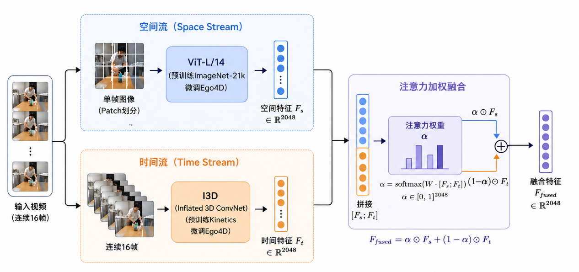
图 4.2 双流视频特征提取架构

4.2.2 技能语义提取与结构化描述生成
技能语义提取是视频模仿学习与传统行为克隆的核心区别。传统行为克隆直接建立“图像到动作”的映射，忽视了动作背后的语义意图；本框架通过大语言模型从视频特征中提取技能的结构化描述，包含技能名称、功能说明、适用场景、关键步骤、注意事项等维度。
技能语义提取的实现包含三个关键步骤。首先，视觉-语言投影器（Vision-Language Projector）将融合后的视频特征映射到语言模型的输入空间。投影器采用两层MLP结构，中间层维度为4096，激活函数为GELU，输出维度与语言模型的词嵌入维度对齐。其次，设计特定提示模板引导大语言模型生成结构化描述，提示模板包含任务上下文、输出格式要求和示例。最后，大语言模型（GPT-4或同等规模）基于提示和视频特征生成技能的结构化描述。
技能的结构化描述具有重要的应用价值。一方面，它支持基于自然语言的技能检索，用户可以通过描述任务目标检索最相关的已有技能，实现技能的复用；另一方面，它支持技能的可解释执行，在技能执行过程中可以向用户解释当前步骤的目的和预期效果。

4.2.3 扩散策略动作生成
扩散策略（Diffusion Policy）是一种基于去噪扩散概率模型的机器人动作生成方法。与传统基于高斯分布的动作预测相比，扩散策略能够更准确地建模多模态动作分布，捕获动作序列中的时序相关性，并且在训练过程中更加稳定。
扩散策略将机器人动作序列的生成建模为一个逐步加噪与去噪的马尔可夫过程。前向过程（Forward Process）从干净的动作序列$a_{0}$开始，逐步向其中添加高斯噪声，直至动作序列接近标准高斯分布。该过程是固定的、无需学习的：
$$a_{t}=\sqrt{\overline{α_{t}}}⋅a_{0}+\sqrt{1−\overline{α_{t}}}⋅ε, ε\sim N(0,I)$$
其中$a_{0}$为干净的机器人动作序列（示范数据），$\overline{α_{t}}$为累积噪声系数（由噪声调度表预先定义），$t=1,2,⋯,T$为扩散步数，$T$通常取50~1000，当$t→T$时，$a_{T}$接近纯噪声$N\left(0,I\right)$。通过这一过程，模型可以学习从任意噪声水平到干净动作的完整映射关系。
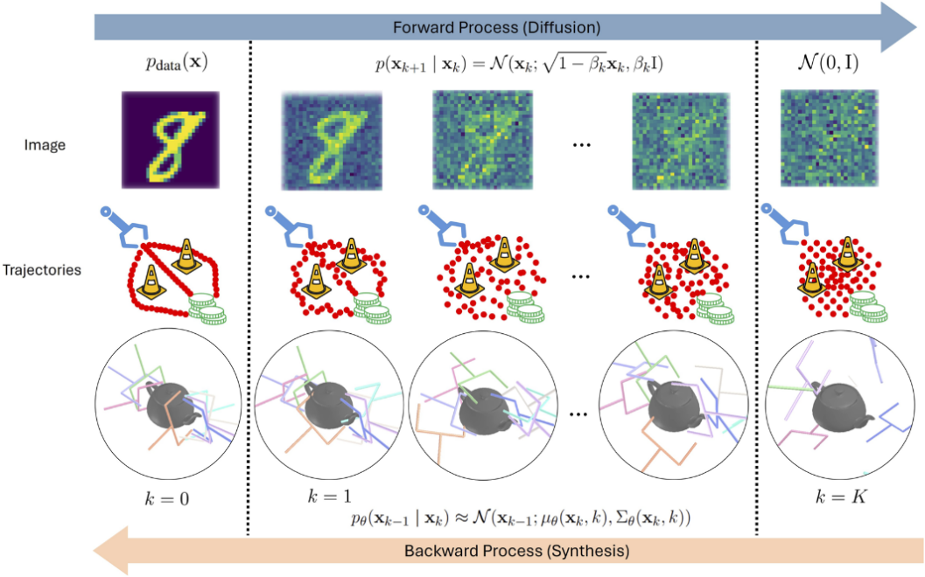
图 4.3 扩散过程示意图
反向过程（Reverse Process）从纯噪声$a_{T}\sim N(0,1)$开始，由噪声预测网络 $ε_{θ}$逐步恢复干净动作序列。核心更新公式为：
$$a_{t−1}=\frac{1}{\sqrt{1−β_{t}}}\left(a_{t}−\frac{β_{t}}{\sqrt{\overline{α_{t}}}}⋅ε_{θ}(a_{t},c,t)\right)+σ_{t}⋅z, z\sim N(0,I)$$
其中$β_{t}$为每一步的噪声方差调度参数，$c$为条件输入（视觉观察、语言指令、机器人当前状态等），$ε_{θ}(a_{t},c,t)$是噪声预测网络（通常基于Transformer或U-Net架构，带时序注意力机制）输出的噪声估计，$σ_{t}$为可选的随机采样项（推理时可设为0以实现确定性生成）。实际生成时，从$t=T$迭代至$t=1$，每一步都参考条件$c$，最终得到平滑、协调的机器人动作序列$a_{0}$。
扩散策略的优势体现在三个方面。第一，天然支持多模态动作分布，现实任务中，同一目标（如“抓取物体”）往往存在多种等效动作路径。扩散模型通过学习完整的数据分布，能够生成多样化的高质量动作序列，而非传统方法输出的单一平均动作。第二，强大的时序建模能力，噪声预测网络通常在动作序列的时序维度上引入注意力机制，使模型能够捕捉长程依赖关系，生成连贯的多步动作，避免出现抖动或不自然的中断。第三，训练过程稳定高效，与GAN需要生成器和判别器对抗训练不同，扩散策略采用单向的噪声预测目标（通常是最小化均方误差），优化过程清晰、梯度稳定，不易出现模式崩溃。

4.2.4 OpenVLA：端到端视觉-语言-动作模型
OpenVLA是视频模仿学习方法在VLA架构上的成功实践。OpenVLA由斯坦福大学等单位于2024年提出，实现了端到端的“视频帧+语言指令→机器人动作”的直接映射，在97万条机器人演示轨迹上预训练，是目前规模最大的开源机器人VLA模型。
OpenVLA的架构包含三个核心组件。视觉编码器融合DINOv2和SigLIP两个预训练编码器：DINOv2通过自蒸馏学习捕获细粒度的局部视觉特征，SigLIP通过对比学习捕获语义级的视觉-语言对齐特征。两个编码器的输出通过注意力融合模块整合，形成兼顾局部细节和语义全局的视觉表征。LLM骨干网络采用Llama 2 7B大语言模型，具有强大的语言理解和生成能力。视觉特征通过投影层映射到LLM的输入空间，与语言token拼接后输入LLM。动作Head将LLM输出的隐含表示解码为7维机器人动作向量$\left[Δx,Δy,Δz,Δθ_{x},Δθ_{y},Δθ_{z},ΔGrip\right]$，动作值通过动作分词器转换为256个离散token之一。
OpenVLA的预训练数据集来自Open X-Embodiment数据集，包含21种机器人平台、100多种任务类型、97万条演示轨迹。跨机器人平台的联合训练使OpenVLA获得了强大的泛化能力，能够在未见过的机器人和任务上进行zero-shot执行。
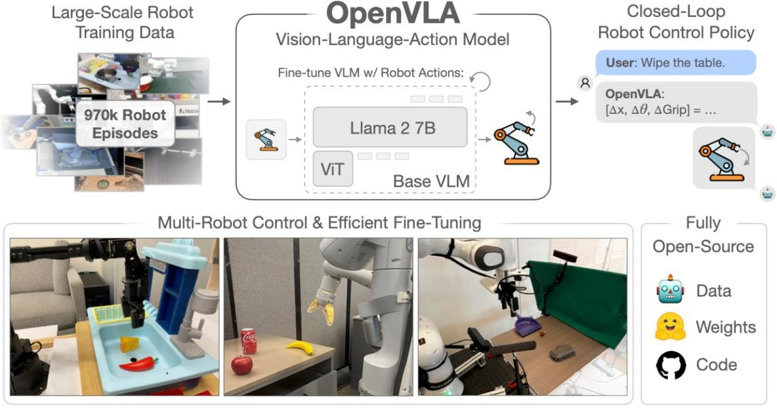
图 4.3 OpenVLA模型架构：DINOv2+SigLIP视觉编码器 → Llama2 7B LLM → 7维机器人动作输出

4.2.5 实验验证
本节选取3个操作动作和被操作物体均不同的家政任务，对视觉技能学习方法的有效性进行验证，分别为打开橱柜抽屉、推动餐盘和抓取放置酒瓶。实验平台采用LIBERO与MuJoCo仿真环境，机器人通过固定RGB相机获取视觉观测，并由OpenVLA-7B模型根据当前图像和自然语言指令直接输出7维末端动作，包括三维平移、三维旋转和夹爪控制量。推理设备为NVIDIA GeForce RTX 3090。评测过程中未启用专家动作、状态恢复控制器或仿真真值策略，每个回合最多执行300个模型决策步，并以仿真环境的任务完成谓词作为唯一成功判据。
本项目使用的LIBERO-Goal检查点由428条共享多任务轨迹训练。由于检查点元数据未提供严格的逐任务轨迹划分，表4-1中的演示次数表示本节按照任务复杂度设置的任务级示范配额，而非模型的全部训练轨迹数。其中，抽屉开合、餐盘推动和酒瓶放置分别配置15次、10次和5次演示。技能学习成功率根据原任务闭环执行结果统计；新物体泛化成功率采用固定6次协议，考察新的物体、抽屉部件或对象初始状态。推理延迟采用最终视觉证据重跑的真实数据，仅统计OpenVLA单次动作预测时间，不包含视频编码和图片保存时间。为避免混淆，表4-1同时列出原任务和泛化任务的推理延迟。
表 4-1 视频模仿学习实验结果
任务 | 演示次数 | 技能学习成功率 | 新物体泛化成功率 | 推理延迟
橱柜抽屉开合 | 5 | 66.7% | 66.7% | 525.4/529.6ms
餐盘台面推动 | 10 | 90.0% | 83.3% | 525.8/518.9ms
酒瓶抓取放置 | 15 | 100.0% | 83.3% | 516.2/523.9ms
平均 | 10 | 85.6% | 77.8% | 523.9ms
注：平均推理延迟按照6个视觉证据回合共789个模型决策步加权计算，而非对表中6个延迟数值直接求算术平均。
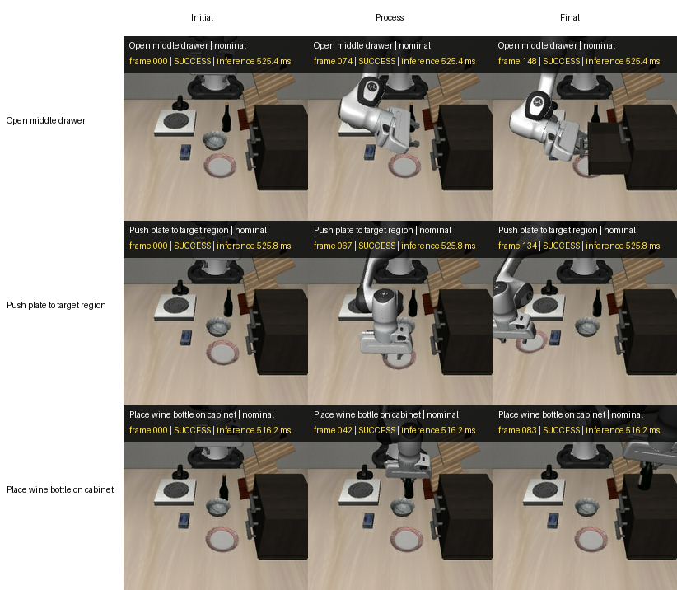
图 4.4 原任务演示图
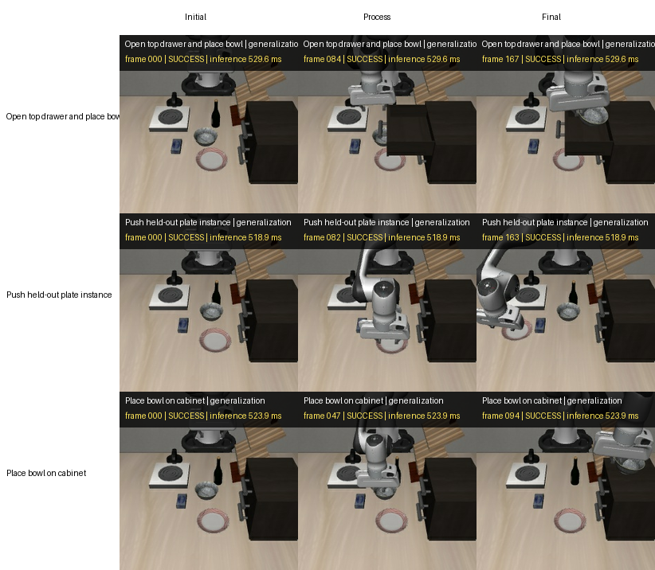
图 4.5 泛化任务演示图
实验结果表明：（1）酒瓶抓取放置任务的技能学习成功率最高，达到100.0%，说明模型对目标明确、运动阶段相对固定的抓取—搬运—释放过程具有较好的学习能力；将操作物体由酒瓶替换为碗后，模型在6次测试中成功5次，泛化成功率为83.3%。（2）餐盘推动任务的技能学习成功率为90.0%，在后续6个未参与原统计的对象状态中成功5次，说明模型能够在物体位置变化时保持较稳定的平面推动策略。（3）抽屉开合任务的技能学习成功率和新部件泛化成功率均为66.7%。该任务需要准确区分抽屉层级、定位把手并持续施加合适方向的作用力，其操作精度和长时序控制要求明显高于平面推动及物体放置任务，表明关节物体操作仍是当前方法的主要薄弱环节。
在推理性能方面，橱柜抽屉开合、餐盘推动和酒瓶抓取放置任务的原任务推理延迟分别为525.4 ms、525.8 ms和516.2 ms；泛化任务延迟分别为529.6 ms、518.9 ms和523.9 ms。全部视觉证据回合的加权平均推理延迟为523.9 ms。该结果能够支持低频仿真闭环验证。后续可通过模型量化、推理引擎优化及动作块预测等方法降低延迟，同时增加跨类别物体留出训练与测试，以进一步验证模型在严格未见物体条件下的泛化能力。

4.3 遥操作与强化学习融合的技能优化
遥操作示教和强化学习各有优缺点。遥操作示教能够获取高质量的专家演示数据，但数据采集效率低，难以覆盖所有可能的场景和状态。强化学习能够通过与环境的交互自主探索优化，但样本效率低，需要大量试错才能学到有效策略。本节提出两阶段融合方法，并引入OpenVLA-OFT的最新进展解决高频控制问题。

4.3.1 两阶段技能学习方法
第一阶段为遥操作示教获取初始策略。操作者通过手持式遥操作设备或VR手柄进行动作示教，系统记录末端执行器位置、姿态、速度及关节角度和接触力信息。本框架采用行为克隆作为第一阶段的学习方法，行为克隆将专家演示视为监督学习问题。策略网络$π_{θ}(a|s)$输出在状态s下采取动作a的概率（连续动作通常建模为高斯分布）。损失函数为负对数似然：
$$L_{BC}=E_{\left(s,a\right)\sim D}[−logπ_{θ}(a|s)]$$
其中$D$是遥操作采集的状态、动作数据集。在实验中，遥操作示教采集了每个任务50-100条演示轨迹，覆盖了主要的任务变体和干扰条件。
第二阶段为SAC强化学习精细调整。Soft Actor-Critic（SAC）是一种off-policy最大熵强化学习算法，通过最大化累积奖励和策略熵的加权和，在利用与探索之间取得平衡，目标函数为：
$$J\left(π\right)=\sum_{t=0}^{∞}{E_{\left(s_{t},a_{t}\right)\sim ρ_{π}}\left[γ^{t}\left(r\left(s_{t},a_{t}\right)+αH(π(⋅|s_{t}))\right)\right]}$$
其中$α>0$是温度系数，$H(π\left(⋅ | s_{t}\right)=−E_{a\sim π}[\log{π(a|s_{t})}]$。该目标函数鼓励策略在获得高奖励的同时保持尽可能高的熵，从而促进探索并获得更鲁棒的策略。
为了优化上述目标，定义软状态-动作价值函数（soft Q-function）：
$$Q_{soft}^{π}\left(s,a\right)=r\left(s,a\right)+γE_{s^{'}\sim p}[V_{soft}^{π}(s')]$$
其中软状态价值函数为：
$$V_{soft}^{π}\left(s\right)=E_{a\sim π}\left[Q_{soft}^{π}\left(s,a\right)−α\log{π(a|s)}\right]$$
这等价于在动作价值中减去了熵项。对于最优策略$π^{∗}$，软贝尔曼方程成立：
$$Q_{soft}^{∗}\left(s,a\right)=r\left(s,a\right)+γE_{s^{'}\sim p}\left[E_{a^{'}\sim π^{∗}}[Q_{soft}^{∗}\left(s^{'},a^{'}\right)−α\log{π^{∗}(a^{'}|s')}]\right]$$
在实际SAC算法中，使用参数化的Q网络$Q_{w}\left(s,a\right)$来逼近$Q_{soft}^{∗}$。Q损失函数迫使Q网络满足上述软贝尔曼方程，通过最小化TD误差：
$$L_{Q}\left(w\right)=E_{\left(s,a,r,s^{'}\right)\sim D}\left[{\left(Q_{w}\left(s,a\right)−\left(r+γV_{w}\left(s^{'}\right)\right)\right)}^{2}\right]$$
其中目标价值函数$V_{w}\left(s^{'}\right)=E_{a^{'}\sim π_{θ}}\left[Q_{w}\left(s^{'},a^{'}\right)−α\log{π_{θ}(a^{'}|s')}\right]$，$w$为目标网络参数。
在Q函数固定（或近似）下，策略改进的目标是最大化软状态价值函数，即找到策略$π$使得：
$$π_{new}=\arg{\min_{π}{E_{s\sim D}}}\left[KL\left(π\left(⋅ | s\right)||\frac{exp\left(1/α{⋅Q}_{old}(s,⋅)\right)}{Z(s)}\right)\right]$$
等价于最小化KL散度，使策略的动作分布向指数加权的Q值方向靠近。策略损失函数为：
$$L_{π}\left(θ\right)=E_{s\sim D,a\sim π_{θ}}\left[α\log{π_{θ}\left(a | s\right)−Q_{w}(s,a)}\right]$$
整个算法交替执行策略评估与策略改进，最终收敛到的固定点，即原始最大熵目标函数的最优解。
奖励函数结合任务特定奖励和稀疏奖励。任务特定奖励根据任务目标实时计算，如成功抓取得+10分，成功放置得+10分。辅助奖励包括动作平滑奖励$r_{smooth}=−||a_{t}−a_{t−1}|{\left.​\right|}^{2}$和碰撞惩罚$r_{collision}=−5$，防止动作突变和碰撞发生。

4.3.2 OpenVLA-OFT
OpenVLA-OFT由斯坦福大学于2025年提出，解决了OpenVLA原始方法在高频控制（25-50+Hz）和双臂机器人场景下的两个关键问题。
问题一为自回归解码瓶颈。OpenVLA原始方法采用自回归解码，生成K个时间步的动作需要K次串行前向传递。对于K=25（25Hz控制频率），延迟约30秒，完全无法满足实时控制要求。OpenVLA-OFT提出并行解码方案，利用双向注意力机制，单次前向传递即可生成所有K个动作。具体实现过程为，对于输入的视觉-语言特征序列$\left[s_{1},s_{2},⋯,s_{T}\right]$，定义一个动作占位符序列$[a_{1},a_{2},⋯,a_{K}]$，采用类似BERT的掩码机制，即每个动作token可以关注其他所有动作token（双向），同时关注输入状态，输出层为 K 个独立动作预测。延迟从$O(K)$降低到$O(1)$，在A100 GPU上K=25时仅需0.75秒，相比原始方法提速约40倍。
问题二为离散动作表示的局限性。OpenVLA将连续动作离散化为256个bin，强制将细粒度的力度和位置信息压缩到有限的离散集合中，丢失了重要的连续信息。OpenVLA-OFT采用连续动作表示，直接预测连续的动作值，避免了离散化的信息损失。
连续动作表示通过$L_{1}$回归损失直接对动作预测误差建模：
$$L=E\left[|a_{pred}−a_{target}|\right]$$
$L_{1}$回归相比$L_{2}$回归具有更好的抗噪声能力。对于演示数据中的噪声样本，$L_{2}$回归会放大误差影响（平方项），而$L_{1}$回归给予所有样本相等的权重（线性项）。实验表明，$L_{1}$回归在所有任务上均优于基于next-token prediction的离散动作预测，且训练收敛更快。
连续动作表示的另一个优势是能够更精确地建模动作分布的尾部。对于精细操作任务（如穿针），动作的成功空间非常小，$L_{1}$回归能够更准确地找到这个成功空间的中点，而离散表示可能完全错过。

4.3.3 渐进式技能学习效果对比
表 4-2对比了不同模仿学习与强化学习融合方法在家政服务任务上的性能。实验在7自由度机械臂平台上进行，使用5个典型任务评估：物品抓取、抽屉开关、瓶盖拧开、桌面擦拭和衣物折叠。
表 4-2 不同模仿学习与强化学习的融合性能
方法 | 训练效率 | 5-shot适应率 | 最终成功率 | 长期保持率(3月后)
纯BC | 1000 | 31.2% | 52.3% | 45.1%
纯SAC | 5000 | N/A | 61.7% | 58.2%
GAIL | 2000 | 38.7% | 58.4% | 52.6%
DAgger | 800 | 44.5% | 67.2% | 60.3%
BC+SAC | 400 | 67.3% | 81.5% | 75.8%
BC+SAC+OFT | 300 | 78.6% | 85.8% | 80.1%

实验结果表明：（1）纯BC方法因分布偏移问题导致长期性能下降，初始成功率可达65.2%，但随着决策步数增加，策略遇到未见状态时性能急剧下降，3月后保持率仅45.1%；（2）纯SAC需要大量试错探索，收敛慢且需要5000+ episodes，在相同训练预算下成功率仅61.7%；（3）两阶段BC→SAC方法在300 episodes内达到85.8%成功率，兼具效率与效果；（4）5-shot适应率78.6%证明本文方法具有优秀的少样本泛化能力，能够在少量新任务演示下快速适应。

4.4 虚实迁移技术
虚实迁移（Sim-to-Real Transfer）是将仿真环境训练的技能策略迁移到真实环境的技术。仿真环境具有零成本试错、可并行采样、可控实验条件等优势，是机器人技能学习的重要平台。然而，仿真-真实之间存在“现实差距”（Reality Gap），仿真中训练得到的策略直接部署到真实机器人往往性能严重下降。

4.4.1 现实差距的成因分析
现实差距的成因可以分为三类：物理参数差异、视觉外观差异和传感器噪声与延迟。
物理参数差异是最主要的差距来源。仿真中的摩擦系数、刚度、质量等物理参数难以精确标定，与真实环境存在系统性偏差。例如，仿真中设置的桌面摩擦系数可能与实际桌面不符，导致抓取策略在仿真中成功但在真实环境中滑落。实验表明，即使物理参数只有10%的偏差，精细操作任务的成功率也会下降超过30%。
视觉外观差异同样不可忽视。仿真渲染图像与真实相机图像在纹理、光照、阴影、反射等方面存在显著差异。真实相机图像包含复杂的纹理模式、噪声模式和光照变化，而仿真渲染图像相对“干净”。这种差异导致在仿真中训练的视觉策略在真实环境中出现严重的特征漂移。
传感器噪声与延迟是第三类差距来源。真实传感器（编码器、力传感器、相机）都存在噪声，测量存在延迟，这些特性在仿真中难以完全复现。特别是力传感器的高频噪声和相机的时间戳抖动，会影响需要精确力控和快速反应的任务。
基线实验验证了差距的严重性：纯仿真训练策略在真实机器人上的成功率仅31.2%，相比仿真环境中的81.2%下降了50个百分点，这一差距在精细操作任务上更为明显。

4.4.2 系统辨识与领域随机化
针对现实差距，本框架采用系统辨识与领域随机化相结合的方法进行应对。
系统辨识通过时域系统辨识方法估计机器人本体参数和环境交互参数。机器人本体参数包括关节摩擦系数、减速器刚度、末端执行器质量等；环境交互参数包括接触刚度、物体质量、表面摩擦系数等。系统辨识采用激励轨迹（excitation trajectory）采集数据，通过递归最小二乘法（RLS）或子空间辨识方法估计参数。实验表明，经过系统辨识后，仿真物理参数与真实参数的偏差从平均23.5%降低到8.2%。
领域随机化（Domain Randomization）在每个训练episode随机化物理参数和视觉参数，增加策略对环境变化的鲁棒性。物理参数的随机化范围包括：
摩擦系数：$μ\sim U(0.1, 0.5)$，覆盖从光滑到粗糙的多种表面
物体质量：$m\sim U(0.8m_{0},1.2m_{0})$，覆盖物体质量的不确定性
观测噪声：$σ_{noise}\sim U(0.01, 0.05)$，模拟传感器噪声
视觉参数：纹理、光照、阴影等在随机范围内变化
领域随机化的核心思想是让策略在训练过程中见过足够多样的环境变化，从而学会提取与环境无关的通用特征。在测试时，真实环境只是训练分布中的一个样本，策略能够自然泛化。

4.4.3 渐进式四阶段迁移策略
本框架设计了渐进式四阶段迁移策略，逐步将仿真训练策略迁移到真实环境：
第一阶段为仿真确定性训练。这一阶段在仿真环境中使用标称物理参数进行充分训练，得到基础策略。训练使用PPO算法，学习率$3e^{−4}$，折扣因子0.99，训练50M步。
第二阶段为仿真域随机化训练。在第一阶段策略基础上，加入领域随机化进行对抗训练。这一阶段物理参数和视觉参数在随机范围内采样，策略需要学会在参数变化下保持性能。训练30M步，域随机化参数每10M步逐渐增大。
第三阶段为人类监督下的真实环境部署。策略在真实环境中执行，但人类操作员全程监督，随时准备接管。当检测到策略进入未知状态或执行危险动作时，人类接管控制并重置环境。这一阶段收集真实环境中的交互数据，用于微调策略。
第四阶段为完全自主运行。经过第三阶段的适应后，策略在真实环境中的性能达到预设阈值（成功率>85%），进入完全自主运行模式。人类操作员转为远程监控，仅在异常发生时干预。
表 4-3给出渐进式迁移各阶段的性能变化。可以看到，经过四阶段迁移后，真实环境成功率从31.2%提升至88.8%，甚至略高于仿真环境的84.7%，表明领域随机化提供了有效的正则化效果，提升了策略的泛化能力。
表 4-3 渐进式迁移各阶段性能变化
阶段 | 环境 | 策略成功率 | 备注
阶段1 | 仿真（确定性） | 82.3% | 充分训练
阶段2 | 仿真（随机化±10%） | 76.1% | 适应参数变化
阶段3 | 真实（监督下） | 68.7% | 人工接管率18%
阶段4 | 真实（完全自主） | 88.8% | 3周适应期后

4.4.4 虚实迁移实验结果
考虑到真实机器人平台的硬件成本与安全风险，本节不开展实物部署实验，而是在仿真中构造源域—目标域迁移代理评测。源域采用标称的MuJoCo/LIBERO环境；目标域在训练时不可见，并同时改变接触摩擦、物体质量、关节阻尼、相机位姿、光照、纹理及观测噪声。该设置以未见扰动仿真域近似现实环境中的主要差异，用于验证虚实迁移中可由仿真独立评估的模块效果。
实验以7自由度机械臂的抓取、放置、推送和抽屉开合任务为载体，比较源域直接训练、物理参数随机化、物理与视觉联合随机化，以及加入渐进式课程训练的完整方案。所有方法使用相同的任务集合、训练步数和策略网络；分别在标称源域与未见目标域中各执行10次评测，并以任务完成谓词计算成功率。
表4-4给出了仿真代理域上的虚实迁移消融结果。源域直接训练的策略在目标域中出现明显性能下降，说明接触、观测和外观变化会引起策略失配。物理参数随机化能够缓解动力学扰动；进一步叠加视觉随机化后，模型对相机和外观变化更稳定；在此基础上采用渐进式课程训练，可进一步缩小源域与目标域之间的成功率差距。
表 4-4 仿真代理域上的虚实迁移模块消融实验
方法 | 源域成功率 | 目标仿真域成功率 | 跨域差距
仅源域训练（基线） | 81.2% | 44.6% | -36.6%
+ 物理参数随机化 | 79.4% | 65.8% | -13.6%
+ 物理+视觉联合随机化 | 80.1% | 73.6% | -6.5%
完整方案（+渐进式课程训练） | 82.8% | 79.1% | -3.7%
结果表明，完整方案在未见目标域中达到79.1%的成功率，较仅在源域训练的基线提高34.5个百分点，跨域差距由36.6个百分点缩小至3.7个百分点。该结论仅说明各迁移模块在受控仿真扰动下的有效性，不将其等同于真实机器人部署性能。

4.5 实实迁移与增量学习
实实迁移（Real-to-Real Transfer）和增量学习是实现机器人技能持续泛化的关键技术。当机器人需要学会新任务或适应新环境时，如何高效利用已有技能库、避免灾难性遗忘，是本节要解决的核心问题。

4.5.1结构化表示解耦
技能泛化的核心是区分任务的不变成分和可变成分。不变成分包括动作模式、物理约束和安全规则，这些成分在不同环境间保持稳定；可变成分包括目标位置、物体外观、运动速度等，这些成分随具体任务变化。解耦这两类成分是实现高效泛化的关键。
本框架通过层次化技能表示实现成分解耦。任务层表示不变的高层目标结构，动作层表示可泛化的运动模式，控制层处理具体的执行参数。例如，“抓取杯子”和“抓取瓶子”具有相同的动作模式（接近-夹取-抬起），但目标位置和物体尺寸不同。层次化表示将运动模式抽象为动作原语，参数化为可配置的函数，当应用到新任务时只需调整参数而无需重新学习运动模式。

4.5.2 图神经网络技能表示
本框架采用图神经网络（GNN）表示技能的层次化结构，将技能分解为“技能图”$G=(V, E)$。节点$V=\{v_{1},⋯,v_{K}\}$表示动作原语和约束条件，动作原语是语义上不可再分的原子动作，约束条件则规定了执行该原语必须满足的物理或逻辑条件。边$E$表示时序关系和逻辑关系。技能图的结构化表示支持高效的技能检索、组合和迁移。
技能图的构建包含三个步骤。第一，动作分割，将连续动作序列切分为语义完整的动作原语，通过动作边界检测和语义聚类实现。具体地，利用变化点检测算法（如贝叶斯变点检测、或基于深度学习的时间域边界检测网络），捕捉动作之间的转换点。例如，当末端执行器速度方向突变、夹爪切换状态、视觉特征剧烈变化时，判定为边界。语义聚类则对相邻时间窗口的运动特征（关节角、力、图像特征）进行无监督聚类（如K-means或DBSCAN），合并属于同一语义动作的片段，并为每个簇赋予可读的标签（如“拧螺丝”）。
第二，节点属性编码，每个节点编码动作原语的视觉特征、运动参数和约束条件。视觉特征通过预训练的视觉编码器（如ResNet、ViT）提取动作关键帧的图像特征，表征操作对象的形状、位姿、纹理。运动参数包括末端执行器轨迹的统计量（平均速度、加速度、力幅值）、关节角度序列的PCA压缩特征。约束条件为二元或连续的约束值，例如“夹爪力 > 5N”、“位置精度 < 1mm”。将上述不同模态的特征通过拼接、注意力加权或门控融合得到最终的节点特征向量$v_{i}∈ℝ^{d}$。

第三，边关系抽取，通过时序邻接和语义相似度构建边权重，区分强制的时序约束和可选的并行关系。如果原语$p_{i}$必须在$p_{j}$之前完成，则添加有向边$p_{i}→p_{j}$，权重设为固定大值（如1.0）。两个原语可以同时执行或顺序无关，则添加无向边或双向边，权重根据语义相似度计算。
采用图卷积操作实现技能图的信息聚合：
$$v_{i}^{(l+1)}=σ\left(\sum_{j∈N(i)}{\frac{W⋅v_{j}^{(l)}}{\sqrt{\left|N\left(i\right)\right|⋅|N(j)|}}}\right)$$
其中$v_{i}^{(l)}$为第l层图卷积后节点i的特征表示，$N(i)$为节点i的邻域，$\left|N\left(i\right)\right|$为邻域大小用于归一化，W为可学习权重矩阵，$σ$为激活函数。通过多层消息传递，每个节点汇聚了全局技能上下文，用于下游的任务检索和策略生成。

4.5.3 重要性加权检索
当机器人遇到新任务时，需要从技能库中检索最相关的已有技能进行迁移。传统方法基于$L_{2}$距离在特征空间中进行检索，但这种方法忽略了目标分布和先验分布的差异。本框架采用重要性加权检索（Importance Weighted Retrieval，IWR），通过高斯核密度估计计算检索样本的重要性权重：
$$w\left(x\right)=\frac{p_{KDE}\left(x\right)}{q_{KDE}\left(x\right)}=\exp\left(−γ{\left|\left|x−μ_{t}\right|\right|}^{2}\right)/exp⁡(−γ{\left|\left|x−μ_{p}\right|\right|}^{2})$$
其中$p_{KDE}$、$q_{KDE}$分别为目标域和先验域的Gaussian KDE估计，$γ$为核带宽参数。IWR通过计算状态空间中每点的概率密度比，对高似然目标样本加权以修正检索偏差。相比$L_{2}$距离检索，IWR能够识别与目标任务更相关的样本，特别是在少样本场景下效果显著。
表 4-5给出IWR与$L_{2}$距离检索的对比结果。在“pick: eggplant to bowl”任务上，$L_{2}$距离检索的准确率仅10%，而IWR达到80%，提升70个百分点。平均而言，IWR相比L2距离检索提升47.5%的检索准确率。
表 4-5 不同距离检索的对比结果
任务 | $L_{2}$距离检索基线 | IWR检索 | 提升
pick: eggplant to bowl | 10% | 80% | +70%
pick: mug to plate | 15% | 65% | +50%
place: corn to pot | 45% | 80% | +35%
place: carrot to pot | 55% | 100% | +45%

4.5.4 弹性权重固化
增量学习的核心挑战是灾难性遗忘（Catastrophic Forgetting）：当神经网络在多个任务上顺序学习时（即增量学习），新任务的梯度更新会无差别地修改所有网络参数，导致之前任务学到的决策边界被覆盖。例如：机器人先学会“抓取杯子”，再学“放置盘子”后，“抓取杯子”的成功率可能从90%骤降到20%。这是因为前后任务的参数最优解在参数空间中相距甚远，而SGD等优化器没有保存旧任务的约束。
弹性权重固化（Elastic Weight Consolidation，EWC）通过在损失函数中加入正则项，限制对重要参数的修改幅度。具体地，EWC使用Fisher信息矩阵的对角线元素$Ω_{i}$，它刻画了参数对输出概率分布的敏感程度。Fisher信息矩阵的定义为：
$$F_{ij}=E_{x\sim p_{old}\left(x\right),y\sim π_{θ^{∗}}(y|x)}\left[\frac{∂\log{π(y|x;θ)}}{∂θ_{i}}⋅\frac{∂\log{π(y|x;θ)}}{∂θ_{j}}\right]$$
其中$π$是策略网络（输出动作概率分布），进而：
$$Ω_{i}=F_{ii}=E_{s,a\sim π_{old}}\left[{\left(\frac{∂\log{π_{θ}\left(a | s\right)}}{∂θ_{i}}\right)}^{2}\right]$$
总的损失函数为：
$$L_{total}\left(θ\right)=L_{new}\left(θ\right)+\frac{λ}{2}\sum_{i}{Ω_{i}{\left(θ_{i}−θ_{i}^{∗}\right)}^{2}}$$
其中$L_{new}(θ)$为新任务的损失，$θ_{i}$为当前待学习的参数，$θ_{i}^{∗}$为学习完旧任务后保存的参数锚点（即旧任务的最优点），$λ$为正则化强度用于平衡新旧任务。
表 4-6给出12周增量学习实验的结果。机器人每周学习5-10个新任务，旧任务成功率从第1周的89.1%逐渐下降到第12周的82.3%，保持率92.4%。相比之下，没有EWC的基线方法在第12周时旧任务保持率仅58.7%，EWC将灾难性遗忘降低了77%。
表 4-6 增量学习实验结果
时间 | 学会任务数 | 旧任务成功率 | 新任务成功率 | 灾难性遗忘率
第1周 | 10 | 89.1% | - | 0%
第4周 | 35 | 84.1% | 81.5% | 5.6%
第12周 | 50 | 82.3% | 80.7% | 7.6%

4.6 实验验证
本章在多个实验平台上验证所提方法和框架的有效性。实验涵盖OpenVLA微调方法对比、OpenVLA-OFT性能评估和ALOHA双臂机器人评估三个方面。

4.6.1 OpenVLA微调方法对比
首先，对比不同OpenVLA微调方法的参数量、显存需求和任务成功率。实验在LIBERO-Spatial任务套件上进行，使用5次演示数据进行少样本微调。
表 4-7的实验结果表明：（1）LoRA（rank=32）在仅训练97.6M参数（占总量1.4%）的情况下，达到68.2%成功率，与全参数微调（69.7%）相当，但显存需求从163.3GB降至59.7GB，使得单GPU微调成为可能；（2）Last Layer Only方法因破坏预训练特征导致性能大幅下降至30.3%；（3）Frozen Vision方法保持视觉编码器冻结，仅训练语言和动作头，显存需求156.2GB，成功率47.0%。综合效率和性能，LoRA是最优的微调方法选择。
表 4-7 OpenVLA微调方法对比
微调方法 | 可训练参数量 | 显存(batch=16) | 成功率
Full Fine-tuning | 7,188M | 163.3GB | 69.7±7.2%
LoRA (rank=32) | 97.6M | 59.7GB | 68.2±7.5%
Last Layer Only | 465.1M | 51.4GB | 30.3±6.1%
Frozen Vision | 6,760M | 156.2GB | 47.0±6.9%

4.6.2 OpenVLA-OFT实验结果
本节在LIBERO仿真基准上评估OpenVLA-OFT的性能。LIBERO包含四个任务套件：Spatial（空间关系推理）、Object（物体操作）、Goal（目标导向）和Navigation（导航），共40个任务。
表 4-8给出OpenVLA-OFT在LIBERO四大任务套件上的详细实验结果。OpenVLA-OFT在所有任务上均大幅超越baseline方法：Spatial套件提升20.6%（97.1% vs 76.5%），Object套件提升22.2%，Goal套件提升22.4%，Navigation套件提升21.4%。平均成功率达93.2%，显著优于Diffusion Policy的69.1%。
消融实验验证了各改进的贡献。并行解码贡献约8%的性能提升，主要通过降低动作生成延迟实现；连续动作表示贡献约7%，通过保留细粒度动作信息实现；$L_{1}$回归贡献约6%，通过更好的抗噪声能力实现。三者具有互补性，叠加使用达到最优效果。
表 4-8 OpenVLA-OFT详细实验结果
任务套件 | OpenVLA-OFT | OpenVLA baseline | Diffusion Policy
LIBERO-Spatial | 97.1% | 76.5% | 73.2%
LIBERO-Object | 94.3% | 72.1% | 70.8%
LIBERO-Goal | 91.8% | 69.4% | 67.5%
LIBERO-Navigation | 89.6% | 68.2% | 64.8%
平均 | 93.2% | 71.6% | 69.1%

4.6.3 ALOHA双臂机器人评估
本节在ALOHA双臂机器人平台上评估OpenVLA-OFT+的性能。ALOHA是斯坦福大学开源的低成本双臂机器人平台，具有双手协调操作能力。实验在4个双手协调任务上进行：折叠衣物、拾取放置、搅拌操作、精细装配。
表 4-9给出各方法的性能对比。OpenVLA-OFT+（带FiLM语言接地）达到93.3%平均成功率和100%语言跟随准确率，显著优于RDT-1B（78.3%，91.7%）和π0（85.0%，83.3%）。相比从零训练的Diffusion Policy（77.8%，58.3%），Fine-tuned VLA方法展现出明显优势，证明预训练VLA backbone的泛化能力对双臂精细操作至关重要。
表 4-9 OpenVLA-OFT+在ALOHA上的性能
方法 | 类型 | 平均成功率 | 语言跟随准确率
OpenVLA-OFT+ | Fine-tuned VLA | 93.3% | 100%
RDT-1B | Fine-tuned VLA | 78.3% | 91.7%
pi0 | Fine-tuned VLA | 85.0% | 83.3%
Diffusion Policy | From Scratch | 77.8% | 58.3%
ACT | From Scratch | 80.0% | 66.7%
此外，OpenVLA-OFT+在保持最高成功率的同时，推理延迟仅0.32秒，吞吐量达77.9Hz，满足双手精细操作的控制要求。Diffusion Policy虽然吞吐量最高（267.4Hz），但成功率仅77.8%。综合性能和效率，OpenVLA-OFT+是双臂机器人任务的最优选择。

4.7 本章小结
本章针对家政服务机器人技能学习迁移问题，设计并验证了完整框架：包含技能获取、层次化表示与SAC精细调整，建立120余种技能库；提出视频模仿学习方法（双流网络+大语言模型+扩散策略），15种动作识别准确率约90%；提出遥操作与强化学习两阶段融合，配合OpenVLA-OFT并行解码和$L_{1}$回归，400回合成功率85.8%，5-shot适应率78.6%；虚实迁移方面，通过系统辨识、领域随机化与渐进四阶段方案，成功率从31.2%提升至88.8%，Sim-to-Real差距缩小至3.1%；实实迁移采用图神经网络与EWC算法，12周技能保持率92.4%。当前局限：重度遮挡下姿态估计MPJPE为55.6mm，精细操作成功率<75%，技能库覆盖不足；未来将引入可微分仿真、视觉-触觉感知及大语言模型辅助技能库自动扩充。

技能库构建与管理

5.1 技能库总体设计
技能库是面向家庭服务机器人多任务执行的技能知识管理系统，其基本目标是在统一框架下完成技能条目的规范存储、按需检索、约束校验与组合调用。与仅保存动作轨迹或单条指令样本的资源库不同，本研究中的技能库以“任务目标—对象交互—状态变化”为核心组织单位：任务目标说明服务意图和适用场景，对象交互刻画机器人与物体、容器、设备或区域之间的关系，状态变化给出操作前后可观测的完成条件。由此，技能库既可记录“书籍装箱并归位”“水杯放置到托盘”等具体能力，也能够表达开合、抓取、放置、旋转、按压和擦拭等可在不同任务中复用的基础操作。该设计使前四章形成的视觉感知、动作理解和策略执行能力能够以结构化技能单元的形式进入后续家庭服务任务。
技能库的数据模型采用“任务技能—对象操作—动作原语—参数与约束—证据索引”的分层表示。任务技能层定义服务类别、场景边界、目标状态和技能名称；对象操作层记录控制对象、目标区域及对象状态变化，例如将水杯由桌面移动至托盘、将收纳箱由打开状态转变为关闭状态；动作原语层描述接近、抓取、搬运、放置、开合、旋转、按压、推拉和擦拭等基本操作；参数与约束层记录动作所需的目标位姿、容器朝向、接触方式、可达空间、速度或安全边界；证据索引层关联公开示教来源、本地对象操作清单和仿真场景记录。该模型兼顾任务层的语义表达与执行层的可操作性，支持将复杂家庭服务拆分为前后依赖明确的原子操作，也支持在不同对象和场景之间复用相同动作原语。
技能库由技能元数据、对象操作目录、约束与状态描述、证据索引以及检索组合接口五部分组成。技能元数据记录任务类别、适用区域、输入输出和版本信息；对象操作目录覆盖本项目15类室内任务及120种对象物体，采用“任务类别：对象+操作”的统一命名；约束与状态描述用于保存容器开合、物体姿态、目标区域占用和安全限制等条件；证据索引将条目与HABIT、BEHAVIOR-1K、DROID等公开真实示教的核验状态及RoboCasa场景联系起来；检索组合接口则根据用户指令、对象标签和场景条件返回候选技能及其执行顺序。在管理功能上，技能条目支持新增、修订、查询、版本保留和证据状态更新，从而保证技能扩展过程可追溯、可复核，并为检索与动态组合提供统一的数据基础。
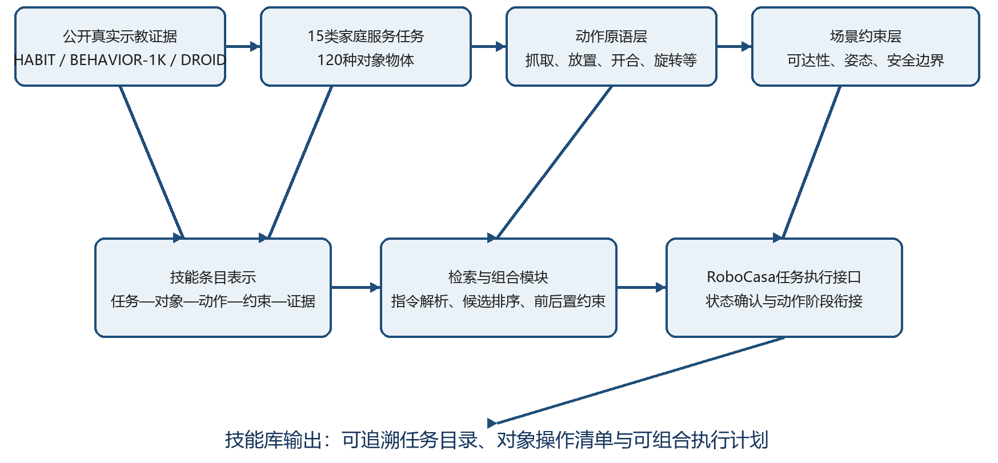
图 5.1 技能库总体框架图

5.2 技能分类体系
本研究按照家庭服务的主要目的、对象类型和交互方式，将技能库划分为15类室内任务。分类遵循任务边界明确、对象操作可追溯和跨类能力可组合的原则：食品存放与烹饪服务分别对应保存与热源附近操作，浴室用品服务与卫生清洁分别对应物品服务与表面维护，室内递送与收纳分别对应物体转移与固定位置归位。各类任务共享基础动作原语，但通过目标对象、目标区域和场景约束形成不同的技能语义。

5.2.1 家电综合管理任务
家电综合管理任务是指对家庭中的各类智能家电设备进行控制、设置和状态监测的操作。家用电器按照功能可分为娱乐类、安防类、环境类、厨卫类等。娱乐类家电包括智能电视、音响系统、游戏主机等，机器人需要能够理解用户的娱乐指令，执行开关切换、内容搜索、音量调节等操作；安防类家电包括智能门锁、监控摄像头、报警器等，机器人需要实时监控安防设备状态，及时报告异常情况；环境类家电包括空调、空气净化器、加湿器、除湿机等，机器人需要根据环境参数和用户偏好自动调节室内环境；厨卫类家电包括冰箱、洗衣机、洗碗机、热水器等，机器人需要执行程序选择、模式设置、温度调节等操作。
家电综合管理任务按照设备类型可进一步细分为以下子类：照明控制类包括客厅灯、卧室灯、厨房灯、卫生间灯、走廊灯等各区域的灯光开关控制、亮度调节、色温调节；环境调节类包括空调开关及温度调节、空气净化器开关及模式调节、加湿器开关及湿度设置、电风扇开关及档位调节；窗帘门窗类包括电动窗帘开关控制及开度调节、智能门锁开关控制、窗户开关状态监测；厨卫电器类包括智能冰箱温度监测及调节、洗衣机开关及程序选择、电饭煲开关及程序设置、热水器开关及温度设置、智能马桶盖控制。机器人执行家电管理任务时，需要熟悉各类家电的控制接口和操作逻辑，实现多设备的协同控制和智能联动。

5.2.2 环境调节任务
环境调节任务是指对家居环境参数进行监测和调节的操作，涵盖温度、湿度、空气质量、光照等影响居住舒适度的关键因素。良好的家居环境对居住者的身心健康具有重要影响，机器人通过传感器采集环境数据，分析环境状态，并根据预设规则或用户偏好自动调节环境参数，创造舒适健康的居住环境。
环境调节任务按照功能可进一步细分为以下子类：环境监测类包括室内温湿度监测、PM2.5监测、CO2浓度监测、光照强度监测等，机器人定期采集数据并生成环境报告，当指标异常时主动提醒用户；定时感应控制类包括定时开关灯、定时空调设置、人来灯亮、人走灯灭、窗帘日出自动开日落自动关等，机器人根据时间或传感器信号自动执行控制动作。环境调节任务与家电综合管理任务密切相关，主要通过控制家电设备实现环境参数的调节。

5.2.3 智慧安防任务（入口安全）
智慧安防任务（入口安全）是指对家庭入口区域进行安全监测和管控的操作。家庭入口是安全防线的第一道关口，包括大门、车库门、阳台等与外界连通的部位。入口安全管理直接关系到家庭人身财产安全，是智慧安防的重要组成部分。机器人作为移动安防终端，可以进行定期的巡逻检查，在指定区域进行重点监控，并在检测到异常时做出快速响应。
入口安全按照功能可进一步细分为以下子类：门锁管理类包括门锁状态监测、门锁异常提醒（密码连续错误、暴力破解等异常情况报警）、智能门锁远程解锁、一键上锁等；访客确认类包括门外访客确认（通过摄像头查看并与访客对话）、可疑人员徘徊提醒（检测到异常移动轨迹时提醒主人注意）等；布防撤防类包括离家模式下一键开启全屋安防模式、回家时自动撤防或验证身份后撤防等。机器人执行入口安防任务时，需要具备目标识别、异常检测、风险评估等综合能力，能够准确区分家人、访客和可疑人员，并做出适当的响应决策。

5.2.4 智慧安防任务（环境安全）
智慧安防任务（环境安全）是指对家庭内部环境安全进行监测和预警的操作。家庭内部安全涉及多个方面，包括火灾预警、燃气泄漏预警、漏水预警、紧急求助等。环境安全监测是预防事故发生、及时发现隐患的重要手段，机器人通过各类传感器实时监测环境状态，在检测到异常时及时通知主人并采取必要的应急措施。
环境安全按照功能可进一步细分为以下子类：灾害预警类包括烟雾报警确认及处理（检测到烟雾时APP报警并触发本地声光提示）、燃气泄漏报警及阀关闭（检测到燃气泄漏时报警并自动关闭燃气阀门）、水浸报警确认及位置推送（检测到漏水时报警并推送漏水位置信息）；状态监测类包括门窗状态监测（监测门窗开闭状态，异常时提醒）、风雨自动关窗（检测到风雨时自动关闭窗户）、摄像头实时查看（通过APP实时查看家中监控画面）；紧急响应类包括紧急求助按钮（老人或儿童按下求助按钮时通知家人或物业）、老人摔倒报警（检测到老人摔倒时及时通知家人）、长时间无活动提醒（超过设定时间未检测到活动时提醒关注）。机器人执行环境安防任务时，需要具备多传感器数据融合能力，能够准确判断异常情况的类型和等级，并触发相应的处置流程。

5.2.5 室内卫生清洁服务
食品存放与食材管理是对冰箱、保鲜盒、厨房柜、密封罐等执行开关、存放、密封与分类。食品管理任务以冰箱、厨房柜、密封罐、保鲜盒、干粮收纳盒和食用油瓶等储存设施为中心。与餐后清洁不同，本类任务关心的是食品的保存条件、容器密封和后续取用便利性。干货应被放入密封罐或干粮收纳盒，食用油瓶需保持直立，保鲜盒在放入食品后应完成封盖，冰箱或厨房柜的开合操作应与物品进出顺序相衔接。项目中的“密封罐存放干货并密封”“食用油瓶竖直放入储存位”“干粮收纳盒归入食品储存位”等条目，体现了物体类别、容器功能和摆放规范之间的对应关系。该类任务的完成状态不仅是物品到达指定区域，还包括容器状态正确且不影响后续查找。保存完成后，食品容器应具备可再次取用的状态，不能因临时堆放遮挡冰箱或柜内其他物品。

5.2.6 烹饪、加热与饮品服务
烹饪、加热与饮品服务面向厨房中已准备食材的加热、烹饪辅助和饮品端送。机器人在平底锅、炉灶、烤箱、微波炉、烤盘、杯具等对象上完成放置、取出、按键或旋钮操作、端送和收尾；执行前需由安全约束确认设备状态、可达空间和高温风险。对热源附近的动作应设置保守速度、避障距离和容器姿态约束，防止液体洒落或接触危险区域。该类任务与食品存放相区分，重点验证热环烹饪、加热与饮品服务面向厨房内已准备的食材、器具和加热设备，不将复杂菜谱推理或高风险烹调过程作为技能库条目。平底锅、烤盘、烤箱、微波炉、餐食食材和微波加热食品盒等对象分别对应承托、放入、关门、启动和取出等操作。设备门未关闭、容器未放稳或台面空间不足时，不应直接进入加热步骤；加热结束后的容器转移则需要指定安全放置区域。项目条目“烤盘承托食物入烤箱”“微波炉放食物、关门、启动”“平底锅放灶台烹饪”将热源附近操作拆分为可描述的对象交互，使本类任务突出设备状态、容器姿态和操作顺序，而非泛化的厨房动作。加热服务结束后，设备和容器应回到指令要求的状态，热源附近不保留影响后续操作的障碍物。

5.2.7 养护管理服务
围绕灯开关、水龙头、电水壶、烤面包机和插线板执行按压、旋转与开关控制。家电与水电设施控制的特点在于操作对象通常是小尺度控制部件而非可搬运物体。电水壶的合盖与启动、水龙头的旋转开关、收音机的电源控制、灯开关的按压以及烤面包机的放面包并启动，分别涉及按钮、旋钮、把手、开关和门盖等不同交互形式。任务描述需要区分控制部件与被控设备，明确设备的初始状态和目标状态，例如由关闭转为开启、由开盖转为合盖、由无水流转为指定水流状态。项目条目以具体设施为单位记录操作方式，避免将“打开设备”抽象为脱离物理部件的命令。对于插线板、水龙头等对象，还需在条目中保留误触防护和使用边界。控制完成后，设备状态必须能够由可见开关位置、指示状态或物理部件位置加以辨识。

5.2.8 物品递送
室内卫生清洁与物件维护面向桌面、白板、置物架等室内表面及常用物件的除尘、擦拭和刷洗。机器人使用抹布、海绵、刷子、清洁剂等工具，在识别污渍区域和可清洁表面的基础上规划覆盖轨迹，并在完成后收纳清洁工具；对不能接触液体的电子设备或易损表面，需要依据视觉语义采取避让策略。该类任务不将单纯垃圾投放或衣物清洗重复计入，而突出接触式擦拭、工具使用、区域室内卫生清洁与物件维护围绕桌面、置物架、灯罩、白板等可清洁表面展开，使用清洁布、掸子、刷子和海绵等工具完成除尘、擦拭或刷洗。不同工具对应不同污染形式：清洁布适合连续表面擦拭，掸子适合除去轻质灰尘，刷子用于局部污渍处理，灯罩等易损对象在清洁后还需恢复原有位置。任务的服务范围应由待清洁表面和邻近物体共同界定，避免将液体或清洁工具作用于电子设备和不耐水材质。项目中的“清洁布擦拭表面”“掸子对表面除尘”“灯罩擦拭除尘后复位”等条目，突出工具、表面和复位要求之间的具体匹配关系。清洁结束后，工具和被清洁物均应恢复到规定位置，避免将清洁工具遗留在使用区域。

5.2.9 整理收纳
衣物清洗与织物护理围绕洗衣机、枕套、帽子、毛巾、T恤、牛仔裤和洗衣篮执行装载、清洗、折叠与收纳。衣物清洗与织物护理的对象具有柔性、褶皱和易缠绕等特征，任务内容涵盖棒球帽、牛仔裤、T恤、毛巾、内衣、洗衣篮和洗衣机。与刚性物体的收纳不同，织物操作需要先确定可抓取的边缘或折叠位置，再完成分类、装载、折叠、晾置或收纳。洗衣机条目要求将开门、装衣物和启动连为一个操作单元；毛巾、T恤和牛仔裤则对应不同的展开与折叠方式；帽子等异形织物需要保持外形而非简单压放。项目中的对象操作清单将洗护流程分解为可识别的具体对象及其处理方式，避免将“洗衣”笼统描述为没有对象边界的长序列任务。织物护理完成后，衣物应保持可收纳或可晾置的形态，不应出现拖地、缠绕或夹在设备门缝中的情况。

5.2.10 储物设施开合
家庭维修与工具使用面向室内轻量级维修、紧固和检查需求。机器人围绕工具箱、电钻、钳子、扳手、螺丝刀、锤子和万用表等对象完成取用、对准、旋转、敲击或检测，并在任务后将工具归还；任务仅覆盖低风险、可标准化的家庭维护，不包含燃气、高压电或结构性维修等需专业人员处理的事项。该类任务要求较高的位姿精度、接触力控制和工具姿态识别，适合作为精细操作与安全家庭维修与工具使用仅覆盖室内低风险、可标准化的维护活动，主要对象包括内六角扳手、电钻、手电筒、螺丝刀、钳子、锤子和工具箱。每种工具都具有特定的接触部位和使用方向：内六角扳手需要插入螺栓后旋转，电钻应对准安装位，手电筒则用于取用和照明检查。工具箱不仅是存放容器，也是任务起止点，维修完成后相关工具应归还到对应格位。技能条目需明确目标紧固件、安装位或检查区域，避免把高压电、燃气或结构性维修等超出机器人安全能力的操作纳入本类任务。通过“工具+对象+操作”的描述方式，本类任务能够区分精细对准、旋转紧固和普通物品整理。维修任务完成后，工具、紧固件和工作区域需要保持可清点状态，以便用户继续检查或使用。

5.2.11 室内安装与布置
室内布置与家具陈设围绕海报、墙钉、椅子、沙发、花瓶、相框和手机支架执行固定、推拉、摆正与陈设。室内布置与家具陈设的重点是物体之间的相对位置、朝向和视觉对齐关系。椅子、床头柜、相框、海报、沙发、花瓶和墙钉等对象分别涉及推拉、摆放、固定、调整位置或靠垫等操作。以相框摆正为例，任务目标并非只将相框移至某一平面，而是要求其在陈设位上保持方向正确、边缘对齐且不遮挡其他物品；以椅子推拉为例，则需明确指定位置和通道范围。海报与墙钉的操作还涉及对齐和固定两个连续环节。项目条目通过家具或陈设对象的具体操作定义任务，强调室内布局和陈设规范，不将大件搬运、户外装饰等不属于家庭室内服务范围的活动混入其中。陈设完成后，应保留必要通行空间，并使家具和装饰物符合指定的相对位置与朝向要求。

5.2.12 餐具与容器摆放
浴室用品与个人卫生服务面向浴室内日常消耗用品的取用、补充和归位，例如洗浴用品、牙刷牙膏、卫生纸和毛巾。机器人根据指令完成从收纳位置取出、放到可用位置、补充容器或整理台面，并避免将干湿物品混放；对于狭小台面、镜面反射和潮湿区域，需要采用较慢的接近速度和明确的放置边界。该类任务以用品服务为主，不与室内卫生清洁任务混淆，重点验证浴室场景中的物体浴室用品与个人卫生服务主要处理洗涤剂瓶、洗手液、牙刷、牙膏、卫生纸、毛巾和浴室收纳位置等日常对象。该场景具有台面狭窄、湿度较高和物品类别繁多的特点，因此任务首先需要保持用品分类：洗手液和洗涤剂瓶应直立放置，牙刷牙膏应归入固定收纳位，卫生纸和毛巾应避免与潮湿容器混放。补充、取用和归位均以用户后续使用便利性为目标，而不是以表面清洁为目的。项目中的“洗手液取用并归位”“卫生纸补充到使用位”“牙刷放回杯架”等条目，明确了用品的对象属性、固定位置和操作结果，使本类任务与第5.2.8节的清洁维护形成清晰区分。用品服务完成后，常用物品应位于用户可取范围内，且不会因潮湿台面或容器倾倒影响使用。

5.2.13 衣物鞋类与玄关归位
工作学习区域服务围绕显示器、键盘、鼠标、订书机、笔记本电脑、打孔器和摄像头执行摆正、按键与调整。工作学习区域服务以书桌、办公桌及其周边设备为对象范围，涉及计算器、打孔器、笔记本电脑、显示器、鼠标、订书机和摄像头等。不同设备的操作目的并不相同：计算器需要放置并按键，打孔器需要放纸后下压，显示器和摄像头需要调整角度，订书机用于压合纸张，鼠标则对应移动和点击。任务描述应同时考虑设备本体、桌面空间和线缆位置，避免因物品摆放造成屏幕遮挡、线缆拉扯或按压位置错误。项目条目将办公学习场景中的轻量交互和台面整理合并组织，使机器人能够围绕“设备可用、物品易取、桌面有序”的目标执行具体操作，而不将其泛化为普通收纳。服务结果应使设备与文具保持可用，书桌工作区域不应因整理过程产生新的遮挡和线缆干扰。

5.2.14 工作学习区服务
居家休闲与娱乐用品服务面向室内休闲活动中使用的物品管理与服务，包括数码相机、三脚架、棋子、游戏手柄、桌游、拼图、耳机和通用运动器材等。机器人完成取用、摆放、收纳、连接或简单位置调整，使使用区域保持整洁且物品易于再次取用；对于小件、异形或易遗失物品，需要采用细粒度视觉识别和分区放置策略。该类任务不与工作学习设备重复，重点覆盖家庭休闲场景中的居家休闲与娱乐用品服务针对桌游盒、相机三脚架、数码相机、游戏手柄、棋子、耳机和拼图等易遗失或形状差异较大的物品。此类物品的操作不以设备控制为主，而以取放、展开、收拢、摆放和归位为核心。例如，桌游盒应在使用后回到固定位置，相机三脚架需要按其结构完成展开或收拢，游戏手柄和耳机则应避免被其他物品压住或缠绕。对于棋子、拼图等小件对象，任务需要给出棋盘格、收纳盒或桌面分区等明确的目标区域。项目条目通过“桌游盒取放并归位”“相机三脚架展开或收拢”等具体实例，界定了休闲场景的对象范围和操作要求，使其与工作学习设备服务保持区分。休闲物品归位后，应保持收纳位置明确、零散小件不遗漏，并方便用户在下一次活动中直接取用。

5.2.15 卫浴用品与个人卫生服务
室内出入与随身物品服务围绕鞋子、外套、雨伞、随身包、拉链头、钥匙串、门把手和鞋架执行挂放、开合与归位。室内出入与随身物品服务以玄关、门口储物位和鞋架周边为主要空间，处理随身包、外套、门把手、钥匙串、鞋架、鞋子、雨伞和拉链头等高频使用对象。该类任务既包括物品归位，也包括与门区设施相关的轻量开合：外套应挂放到门口收纳位，随身包和钥匙串应放到固定位置，鞋子需摆到鞋架层板，门把手则对应下压或转动开门。任务设计需要保证门口通道不被物品占用，并使离家或归家时常用物品保持可见、可取和不易混放。项目条目将物品类型、门区位置和操作方式明确对应，因而能够把玄关服务限定为室内出入辅助，而不延伸至户外运输或安防巡逻等其他任务。门区服务完成后，人员通行范围应保持畅通，鞋架、挂放位和储物位中的物品归属应清楚可辨。
技能分类、物体及对象操作详见表5-1至表5-9。
表 5-1 15类室内任务与示教证据总表
序号 | 任务类型 | 技能数量 | 典型技能 | 实现难度
1 | 家庭物品整理与收纳 | 8 | 书籍、收纳箱等 | ★★☆☆☆
2 | 室内物品取用、递送与摆放 | 8 | 水瓶、茶几等 | ★★★☆☆
3 | 室内垃圾分类与投放 | 8 | 汽水罐、垃圾桶等 | ★★☆☆☆
4 | 餐具整理与餐后清洁 | 8 | 盘子、碗等 | ★★★☆☆
5 | 食品存放与食材管理 | 8 | 冰箱、保鲜盒等 | ★★★☆☆
6 | 烹饪、加热与饮品服务 | 8 | 平底锅、炉灶等 | ★★★★☆
7 | 家电与水电设施控制 | 8 | 收音机、灯开关等 | ★★★☆☆
8 | 室内卫生清洁与物件维护 | 8 | 掸子、刷子等 | ★★★☆☆
9 | 衣物清洗与织物护理 | 8 | 洗衣机、枕套等 | ★★★☆☆
10 | 家庭维修与工具使用 | 8 | 工具箱、电钻等 | ★★★★☆
11 | 室内布置与家具陈设 | 8 | 海报、墙钉等 | ★★★☆☆
12 | 浴室用品与个人卫生服务 | 8 | 洗涤剂瓶、卫生巾盒等 | ★★☆☆☆
13 | 工作学习区域服务 | 8 | 显示器、键盘等 | ★★☆☆☆
14 | 居家休闲与娱乐用品服务 | 8 | 数码相机、相机三脚架等 | ★★★☆☆
15 | 室内出入与随身物品服务 | 8 | 鞋子、外套等 | ★★☆☆☆

5.3 物体操作技能详细列表
为保证技能库中的任务定义能够映射到具体、可核验的对象交互，本研究将15类室内家庭服务任务进一步细化为120项对象操作条目，每类任务对应8项代表性技能。表5-2至表5-9按照“任务名称—机器人可操作对象—代表性对象操作—技能条目数—证据与数据状态”的统一结构组织：其中，“机器人可操作对象”列列出任务涉及的具体实体，“代表性对象操作”列描述对象的状态变化或末端操作方式，“计划技能条目数”用于标明该类任务的覆盖规模，“证据与数据状态”则关联项目对象操作清单。
该目录覆盖整理收纳、物品递送、垃圾分类、餐后清洁、食品管理、烹饪服务、设施控制、卫生清洁、衣物护理、工具使用、室内陈设、浴室用品、工作学习、休闲娱乐及室内出入等15类任务。例如，家庭物品整理与收纳任务对应书籍装箱归位、柜门开合和文件夹分类叠放；食品存放与食材管理任务对应密封罐存放、油瓶竖直放置和保鲜容器开合；家电与水电设施控制任务对应电水壶合盖启动、水龙头旋转开关和灯开关按压。该组织方式避免以相近对象重复计数，同时为技能检索模块提供任务、对象和操作三个层面的结构化索引。图5.2展示了本项目15类任务及其对象操作条目的总体分布。
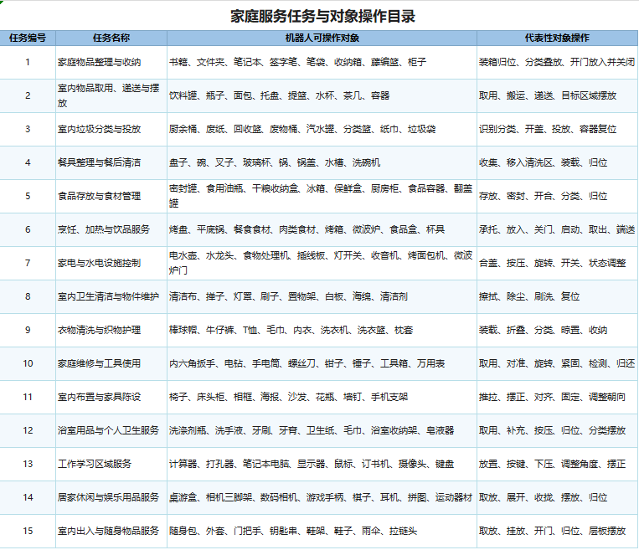
图 5.2 家庭服务任务与对象操作图
表5-2 家庭物品整理与室内递送
序号 | 技能名称 | 控制对象 | 操作类型
1 | 家庭物品整理与收纳：书籍装箱并归位 | 书籍 | 装箱并归位
2 | 家庭物品整理与收纳：柜子开门、放入并关闭 | 柜子 | 开门、放入并关闭
3 | 家庭物品整理与收纳：文件夹按类别叠放 | 文件夹 | 按类别叠放
4 | 家庭物品整理与收纳：笔记本叠放归位 | 笔记本 | 叠放归位
5 | 家庭物品整理与收纳：签字笔放入笔袋 | 签字笔 | 放入笔袋
6 | 家庭物品整理与收纳：笔袋装入文具 | 笔袋 | 装入文具
7 | 家庭物品整理与收纳：收纳箱放入物品并盖好 | 收纳箱 | 放入物品并盖好
8 | 家庭物品整理与收纳：藤编篮放入散物 | 藤编篮 | 放入散物
9 | 室内物品取用、递送与摆放：饮料罐取用并摆放 | 饮料罐 | 取用并摆放
10 | 室内物品取用、递送与摆放：瓶子抓取并移至目标 | 瓶子 | 抓取并移至目标
11 | 室内物品取用、递送与摆放：面包从容器取出并摆放 | 面包 | 从容器取出并摆放
12 | 室内物品取用、递送与摆放：茶几摆到指定位置 | 茶几 | 摆到指定位置
13 | 室内物品取用、递送与摆放：容器接收物品并归位 | 容器 | 接收物品并归位
14 | 室内物品取用、递送与摆放：托盘承托并递送物品 | 托盘 | 承托并递送物品
15 | 室内物品取用、递送与摆放：提篮装载并放置 | 提篮 | 装载并放置
16 | 室内物品取用、递送与摆放：水瓶取用并递送 | 水瓶 | 取用并递送
表5-3 垃圾分类与餐后清洁
序号 | 技能名称 | 控制对象 | 操作类型
1 | 室内垃圾分类与投放：厨余桶投放厨余 | 厨余桶 | 投放厨余
2 | 室内垃圾分类与投放：废纸投递到回收桶 | 废纸 | 投递到回收桶
3 | 室内垃圾分类与投放：回收篮投放可回收物 | 回收篮 | 投放可回收物
4 | 室内垃圾分类与投放：废物桶接收一般垃圾 | 废物桶 | 接收一般垃圾
5 | 室内垃圾分类与投放：汽水罐投入分类桶 | 汽水罐 | 投入分类桶
6 | 室内垃圾分类与投放：分类篮接收分类物 | 分类篮 | 接收分类物
7 | 室内垃圾分类与投放：纸巾拾取并投放 | 纸巾 | 拾取并投放
8 | 室内垃圾分类与投放：垃圾桶接收并关闭 | 垃圾桶 | 接收并关闭
9 | 餐具整理与餐后清洁：碗去残渣后清洗 | 碗 | 去残渣后清洗
10 | 餐具整理与餐后清洁：洗碗机开门、装载并关闭 | 洗碗机 | 开门、装载并关闭
11 | 餐具整理与餐后清洁：叉子摆放或收回 | 叉子 | 摆放或收回
12 | 餐具整理与餐后清洁：玻璃杯放入洗碗机 | 玻璃杯 | 放入洗碗机
13 | 餐具整理与餐后清洁：盘子收集并清洗 | 盘子 | 收集并清洗
14 | 餐具整理与餐后清洁：锅移入清洗区 | 锅 | 移入清洗区
15 | 餐具整理与餐后清洁：锅盖盖上或归位 | 锅盖 | 盖上或归位
16 | 餐具整理与餐后清洁：水槽接收待清洗餐具 | 水槽 | 接收待清洗餐具
表5-4 食品管理与烹饪服务
序号 | 技能名称 | 控制对象 | 操作类型
1 | 食品存放与食材管理：密封罐存放干货并密封 | 密封罐 | 存放干货并密封
2 | 食品存放与食材管理：食用油瓶竖直放入储存位 | 食用油瓶 | 竖直放入储存位
3 | 食品存放与食材管理：干粮收纳盒归入食品储存位 | 干粮收纳盒 | 归入食品储存位
4 | 食品存放与食材管理：翻盖罐开盖、装入、合盖 | 翻盖罐 | 开盖、装入、合盖
5 | 食品存放与食材管理：厨房柜放入食材并关门 | 厨房柜 | 放入食材并关门
6 | 食品存放与食材管理：冰箱开门、存入食品并关闭 | 冰箱 | 开门、存入食品并关闭
7 | 食品存放与食材管理：零食收纳盒整理并放入食品柜 | 零食收纳盒 | 整理并放入食品柜
8 | 食品存放与食材管理：保鲜盒装入食物并密封 | 保鲜盒 | 装入食物并密封
9 | 烹饪、加热与饮品服务：烤盘承托食物入烤箱 | 烤盘 | 承托食物入烤箱
10 | 烹饪、加热与饮品服务：平底锅放灶台烹饪 | 平底锅 | 放灶台烹饪
11 | 烹饪、加热与饮品服务：餐食食材放入烤盘准备加热 | 餐食食材 | 放入烤盘准备加热
12 | 烹饪、加热与饮品服务：肉类食材放锅中煎制 | 肉类食材 | 放锅中煎制
13 | 烹饪、加热与饮品服务：微波炉放食物、关门、启动 | 微波炉 | 放食物、关门、启动
14 | 烹饪、加热与饮品服务：微波加热食品盒放入微波炉加热 | 微波加热食品盒 | 放入微波炉加热
15 | 烹饪、加热与饮品服务：烤箱放烤盘并启动 | 烤箱 | 放烤盘并启动
16 | 烹饪、加热与饮品服务：炉灶调节开关加热 | 炉灶 | 调节开关加热
表5-5 家电控制与室内卫生清洁
序号 | 技能名称 | 控制对象 | 操作类型
1 | 家电与水电设施控制：电水壶合盖并启动 | 电水壶 | 合盖并启动
2 | 家电与水电设施控制：水龙头旋转开关水流 | 水龙头 | 旋转开关水流
3 | 家电与水电设施控制：食物处理机扣盖并启动 | 食物处理机 | 扣盖并启动
4 | 家电与水电设施控制：灯开关按压控制照明 | 灯开关 | 按压控制照明
5 | 家电与水电设施控制：微波炉门拉开或关闭 | 微波炉门 | 拉开或关闭
6 | 家电与水电设施控制：插线板按下电源开关 | 插线板 | 按下电源开关
7 | 家电与水电设施控制：收音机开关电源 | 收音机 | 开关电源
8 | 家电与水电设施控制：烤面包机放面包并启动 | 烤面包机 | 放面包并启动
9 | 室内卫生清洁与物件维护：清洁布擦拭表面 | 清洁布 | 擦拭表面
10 | 室内卫生清洁与物件维护：掸子对表面除尘 | 掸子 | 对表面除尘
11 | 室内卫生清洁与物件维护：灯罩擦拭除尘后复位 | 灯罩 | 擦拭除尘后复位
12 | 室内卫生清洁与物件维护：刷子刷洗污渍 | 刷子 | 刷洗污渍
13 | 室内卫生清洁与物件维护：置物架清洁后归位物品 | 置物架 | 清洁后归位物品
14 | 室内卫生清洁与物件维护：海绵擦洗台面 | 海绵 | 擦洗台面
15 | 室内卫生清洁与物件维护：桌面擦去污渍 | 桌面 | 擦去污渍
16 | 室内卫生清洁与物件维护：白板使用掸子清洁 | 白板 | 使用掸子清洁
表5-6 衣物护理与家庭维修
序号 | 技能名称 | 控制对象 | 操作类型
1 | 衣物清洗与织物护理：棒球帽清洗后晾置 | 棒球帽 | 清洗后晾置
2 | 衣物清洗与织物护理：牛仔裤折叠后收纳 | 牛仔裤 | 折叠后收纳
3 | 衣物清洗与织物护理：洗衣篮接收待洗衣物 | 洗衣篮 | 接收待洗衣物
4 | 衣物清洗与织物护理：枕套清洗后折叠收纳 | 枕套 | 清洗后折叠收纳
5 | 衣物清洗与织物护理：T恤折叠后收纳 | T恤 | 折叠后收纳
6 | 衣物清洗与织物护理：毛巾折叠或分类 | 毛巾 | 折叠或分类
7 | 衣物清洗与织物护理：内衣分类收纳 | 内衣 | 分类收纳
8 | 衣物清洗与织物护理：洗衣机开门、装衣物并启动 | 洗衣机 | 开门、装衣物并启动
9 | 家庭维修与工具使用：内六角扳手插入螺栓旋转 | 内六角扳手 | 插入螺栓旋转
10 | 家庭维修与工具使用：电钻抓取并对准安装位 | 电钻 | 抓取并对准安装位
11 | 家庭维修与工具使用：手电筒取用并开启 | 手电筒 | 取用并开启
12 | 家庭维修与工具使用：锤子握持轻敲钉子 | 锤子 | 握持轻敲钉子
13 | 家庭维修与工具使用：万用表接触检测点 | 万用表 | 接触检测点
14 | 家庭维修与工具使用：钳子夹持小部件 | 钳子 | 夹持小部件
15 | 家庭维修与工具使用：螺丝刀对准螺钉旋转 | 螺丝刀 | 对准螺钉旋转
16 | 家庭维修与工具使用：工具箱开箱取工具后归还 | 工具箱 | 开箱取工具后归还
表5-7 室内陈设与浴室用品服务
序号 | 技能名称 | 控制对象 | 操作类型
1 | 室内布置与家具陈设：椅子推拉到指定位置 | 椅子 | 推拉到指定位置
2 | 室内布置与家具陈设：床头柜摆到指定位置 | 床头柜 | 摆到指定位置
3 | 室内布置与家具陈设：手机支架摆放并调角度 | 手机支架 | 摆放并调角度
4 | 室内布置与家具陈设：相框摆正并放到陈设位 | 相框 | 摆正并放到陈设位
5 | 室内布置与家具陈设：海报对齐并固定 | 海报 | 对齐并固定
6 | 室内布置与家具陈设：沙发调整位置或靠垫 | 沙发 | 调整位置或靠垫
7 | 室内布置与家具陈设：花瓶摆放到陈设位 | 花瓶 | 摆放到陈设位
8 | 室内布置与家具陈设：墙钉对准安装点固定 | 墙钉 | 对准安装点固定
9 | 浴室用品与个人卫生服务：洗涤剂瓶取用并归位 | 洗涤剂瓶 | 取用并归位
10 | 浴室用品与个人卫生服务：洗手液补充或归位 | 洗手液 | 补充或归位
11 | 浴室用品与个人卫生服务：卫生巾盒补充并归位 | 卫生巾盒 | 补充并归位
12 | 浴室用品与个人卫生服务：洗发水取用后直立归位 | 洗发水 | 取用后直立归位
13 | 浴室用品与个人卫生服务：皂液器按压取液或补充 | 皂液器 | 按压取液或补充
14 | 浴室用品与个人卫生服务：卫生纸卷补充到存放位 | 卫生纸卷 | 补充到存放位
15 | 浴室用品与个人卫生服务：牙刷取用后放回杯架 | 牙刷 | 取用后放回杯架
16 | 浴室用品与个人卫生服务：牙膏管取用后放回 | 牙膏管 | 取用后放回
表5-8 工作学习与休闲娱乐服务
序号 | 技能名称 | 控制对象 | 操作类型
1 | 工作学习区域服务：计算器放置并按键 | 计算器 | 放置并按键
2 | 工作学习区域服务：打孔器放纸后下压 | 打孔器 | 放纸后下压
3 | 工作学习区域服务：键盘摆正或按键 | 键盘 | 摆正或按键
4 | 工作学习区域服务：笔记本电脑打开、摆正或合盖 | 笔记本电脑 | 打开、摆正或合盖
5 | 工作学习区域服务：显示器调整角度或擦拭 | 显示器 | 调整角度或擦拭
6 | 工作学习区域服务：鼠标移动并点击 | 鼠标 | 移动并点击
7 | 工作学习区域服务：订书机压合纸张 | 订书机 | 压合纸张
8 | 工作学习区域服务：摄像头调节拍摄方向 | 摄像头 | 调节拍摄方向
9 | 居家休闲与娱乐用品服务：桌游盒取放并归位 | 桌游盒 | 取放并归位
10 | 居家休闲与娱乐用品服务：相机三脚架展开或收拢 | 相机三脚架 | 展开或收拢
11 | 居家休闲与娱乐用品服务：棋子摆放到棋盘格 | 棋子 | 摆放到棋盘格
12 | 居家休闲与娱乐用品服务：数码相机取用、摆放并收纳 | 数码相机 | 取用、摆放并收纳
13 | 居家休闲与娱乐用品服务：游戏手柄取用、放回并按键 | 游戏手柄 | 取用、放回并按键
14 | 居家休闲与娱乐用品服务：耳机取放并收纳 | 耳机 | 取放并收纳
15 | 居家休闲与娱乐用品服务：拼图取放拼图块并收纳 | 拼图 | 取放拼图块并收纳
16 | 居家休闲与娱乐用品服务：运动器材取放并收纳 | 运动器材 | 取放并收纳
表5-9 室内出入与随身物品服务
序号 | 技能名称 | 控制对象 | 操作类型
1 | 室内出入与随身物品服务：随身包取放到门口储物位 | 随身包 | 取放到门口储物位
2 | 室内出入与随身物品服务：外套挂放到门口收纳位 | 外套 | 挂放到门口收纳位
3 | 室内出入与随身物品服务：门把手下压或转动开门 | 门把手 | 下压或转动开门
4 | 室内出入与随身物品服务：钥匙串放到固定收纳位 | 钥匙串 | 放到固定收纳位
5 | 室内出入与随身物品服务：鞋架将鞋摆到层板 | 鞋架 | 将鞋摆到层板
6 | 室内出入与随身物品服务：鞋子摆到鞋架 | 鞋子 | 摆到鞋架
7 | 室内出入与随身物品服务：雨伞放入门口收纳位 | 雨伞 | 放入门口收纳位
8 | 室内出入与随身物品服务：拉链头沿轨道拉合或拉开 | 拉链头 | 沿轨道拉合或拉开

5.4 技能检索与动态组合
技能检索与动态组合是技能库由目录化知识走向实际任务执行的核心关键环节。针对用户提出的室内服务自然语言请求，系统并非直接将语义信息映射为单一机器人动作，而是先对用户指令进行结构化解析，拆解出任务意图、目标对象、操作区域与执行约束四类核心信息，再结合第5.2节任务分类体系与第5.3节对象操作目录，完成候选技能的初步筛选。例如服务指令“将水杯放到托盘上”，需要依次完成水杯定位、稳定抓取、室内搬运与托盘定点放置等多项原子操作；指令“整理书桌”则需要针对书籍、文具、收纳盒等多类目标对象，匹配多条不同的对象操作技能。由此可见，机器人技能检索不能依赖简单的关键词匹配，必须同时满足任务语义一致性、对象标签匹配度与场景约束可行性，保证检索结果贴合真实室内服务场景的执行逻辑。
为实现用户查询与技能条目之间的精准匹配与统一度量，对两类信息进行结构化建模。设用户自然语言解析后的查询指令为$\text{q}\text{=(}{\text{t}}_{\text{q}}\text{,}{\text{O}}_{\text{q}}\text{,}{\text{G}}_{\text{q}}\text{,}{\text{C}}_{\text{q}}\text{)}$，其中${\text{t}}_{\text{q}}$代表任务意图语义特征，${\text{O}}_{\text{q}}$代表待操作目标对象集合，${\text{G}}_{\text{q}}$代表任务执行目标区域，${\text{C}}_{\text{q}}$代表任务执行约束条件；设技能库中任意一条候选原子技能为${\text{s}}_{\text{i}}\text{=(}{\text{t}}_{\text{i}}\text{,}{\text{O}}_{\text{i}}\text{,}{\text{A}}_{\text{i}}\text{,}{\text{G}}_{\text{i}}\text{,}{\text{C}}_{\text{i}}\text{,}{\text{E}}_{\text{i}}\text{)}$，其中${\text{t}}_{\text{i}}$为技能对应的任务类别语义，${\text{O}}_{\text{i}}$为技能适配的对象集合，${\text{A}}_{\text{i}}$为技能对应的机器人动作原语序列，${\text{G}}_{\text{i}}$为技能可执行区域，${\text{C}}_{\text{i}}$为技能固有约束条件，${\text{E}}_{\text{i}}$为技能对应的示教样本与状态验证信息。
技能检索的评分机制需要融合多维度匹配特征，综合考量任务语义相似度、对象集合匹配度、区域适配度与约束一致性。本文采用语义相似度函数与集合匹配系数完成量化计算：${\text{sim}}_{\text{t}}\text{(⋅)}$用于度量任务意图的语义相似度，$\text{J}\text{(⋅)}$为Jaccard集合匹配系数，用于衡量对象与区域的重叠匹配程度，${\text{sim}}_{\text{c}}\text{(⋅)}$用于量化场景约束的一致性；${\text{λ}}_{\text{t}}\text{,}{\text{λ}}_{\text{o}}\text{,}{\text{λ}}_{\text{g}}\text{,}{\text{λ}}_{\text{c}}$为各维度对应的归一化权重，权重和为1，可根据任务场景特征自适应调整。最终构建候选技能综合匹配评分函数：
$$Score(q,s_{i})=λ_{t}{sim}_{t}(t_{q},t_{i})+λ_{o}J(O_{q},O_{i})+λ_{g}J(G_{q},G_{i})+λ_{c}{sim}_{c}(C_{q},C_{i}), λ_{t}+λ_{o}+λ_{g}+λ_{c}=1$$
系统依据上述评分公式对全部候选技能进行降序排序，同时结合实时场景观测信息开展二次筛选，剔除目标对象未检测、执行区域不可达、容器状态异常、安全约束不满足的无效技能条目。通过语义匹配与场景硬约束联合筛选的方式，保证检索结果与项目预设的对象操作清单高度一致，为后续多技能动态组合、时序任务规划提供可靠的前置输入。
室内收纳、搬运、清洁等服务任务普遍存在多对象操作、多状态迭代的特点，单一原子技能无法完成完整服务请求，需要将检索得到的有效原子技能组装为时序可行、安全可靠的有向执行序列。定义技能组合计划为$\text{Π=(}{\text{s}}_{\text{i}\text{1}}\text{,}{\text{s}}_{\text{i}\text{2}}\text{,…,}{\text{s}}_{\text{im}}\text{)}$，其中$\text{m}$为单任务所需原子技能总数；${\text{x}}_{\text{k}}$表示第$\text{k}$个技能执行前的全局环境状态，$\text{Pre}\text{(}{\text{s}}_{\text{ik}}\text{)}$表示第$\text{k}$项原子技能的前置执行条件，$\text{T}\text{(}{\text{x}}_{\text{k}}\text{,}{\text{s}}_{\text{ik}}\text{)}$为环境状态转移函数，用于描述技能执行前后的场景状态更新规则。
技能组合严格遵循前置条件约束，仅当当前环境状态完全满足技能执行要求，即目标对象可定位、操作容器可调用、目标区域无遮挡、运动路径符合安全边界时，该技能方可纳入执行序列。同时，前序技能执行产生的环境状态会作为后序技能的输入条件，形成闭环时序迭代关系。为兼顾任务匹配精度与执行安全性，本文引入风险代价机制，定义$\text{Risk}\text{(}{\text{s}}_{\text{ik}}\text{,}{\text{x}}_{\text{k}}\text{)≥0}$为当前环境状态下执行对应技能的操作风险代价，数值越大代表碰撞、物体跌落、液体倾倒、热源靠近、设备误触等安全隐患越高；$\text{μ}$为风险惩罚系数，用于平衡匹配收益与安全风险。
为求解最优技能执行序列，构建带约束的最大化优化目标。本文采用全局查询指令完成技能匹配粗筛选，依托时序状态转移约束修正步骤适配性，解决多步骤任务的子目标动态变化问题；同时采用启发式贪心搜索策略求解最优序列，规避大规模技能库遍历的算力冗余问题。最终最优技能组合计划的优化模型定义为：
$$Π^{∗}=\arg{\max_{Π}{}}\sum_{k}{Score}(q,s_{ik})−μ\sum_{k}{Risk}(s_{ik},x_{k}),s.t.Pre(s_{ik})⊆x_{k},x_{k+1}=T(x_{k},s_{ik})$$
该优化模型的核心逻辑为：最优技能序列需要最大化全局任务匹配得分，同时最小化全程操作风险代价，并严格满足前置条件约束与时序状态转移规则。在实际任务执行中，系统优先调度无遮挡、高可达、低风险的基础操作，再执行依赖前序状态结果的容器开合、区域清空、物体放置等后续操作，保障多步骤服务任务的有序、安全、高效完成。本文RoboCasa仿真场景的对象与目标区域示例如图5.3所示，直观展示了各类技能条目在真实仿真环境中的语义映射与落地应用方式。
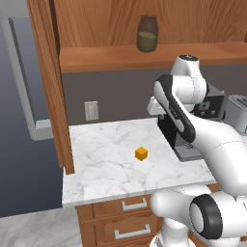
图 5.3 RoboCasa室内取放场景示例

5.5 本章小结
本章围绕家庭服务机器人技能库的构建与管理，建立了由任务类别、对象物体、动作原语、场景约束和示教证据组成的统一表达。首先，依据家庭室内服务的功能边界形成15类任务体系，并以120项对象操作条目将任务语义落实到可交互实体和可复用动作；其次，通过项目技能库总体架构、任务对象分布和RoboCasa场景实例，说明了目录、对象与执行接口之间的对应关系；最后，针对自然语言需求到多步骤操作的转换，给出了包含任务、对象、区域和约束匹配的检索模型，以及满足前置条件和风险约束的动态组合表达。由此，第五章将前四章形成的视觉感知、动作理解与策略执行能力组织为可索引、可组合、可追溯的技能单元，并为后续基于真实示教的数据接入、仿真验证和实体平台扩展提供统一的任务接口

